 | УТВЕРЖДЕНЫ  приказом Министерства спорта  Российской Федерации  от 23 ноября 2017 г. № 1018,  с изменениями, внесенными приказами Минспорта России  от 19 декабря 2017 г. № 1086,  27 апреля 2018 г. № 408, | спорта России  от 27 апреля 2018 г. № 408
 | 05 апреля 2019 г. № 289

ПРАВИЛА ВИДА СПОРТА «БОКС»

I. ОБЩИЕ ПОЛОЖЕНИЯ

Настоящие Правила вида спорта «Бокс» (далее – Правила) составлены с учетом основных требований Технических правил и Правил открытых соревнований по боксу Международной ассоциации бокса (далее – АИБА), вступивших в силу с 26 апреля 2017 года и являются обязательными для организаций, проводящих соревнования по боксу на всей территории Российской Федерации (далее – РФ). При проведении соревнований, в случае возникновения спорных ситуаций, не предусмотренных настоящими Правилами, трактовка осуществляется по Правилам АИБА.
Официальные лица (руководители команд, тренеры, боксеры и судьи), принимающие участие в соревнованиях, обязаны в своих действиях руководствоваться настоящими Правилами.

II. ПРАВИЛА ПРОВЕДЕНИЯ СОРЕВНОВАНИЙ

ПРАВИЛО 1. КЛАССИФИКАЦИЯ БОКСЕРОВ
  - Возрастные группы участников. В зависимости от возраста участники делятся на следующие группы:
Наименование группы | Возраст
Юноши и девочки младшего возраста | 12 лет
Юноши и девочки среднего возраста | 13 – 14 лет
Юноши и девушки старшего возраста | 15 –16 лет
Юниоры и юниорки | 17 – 18 лет
Юниоры | 19 – 22 года
Мужчины и женщины | 19– 40 лет
  - Возраст боксера определяется по году его рождения.
  - Весовые категории.

1.3.1 Официальные спортивные соревнования проводятся в следующих спортивных дисциплинах (весовых категориях):

Терминология, употребляемая при обозначении весовых категорий | Юноши 13-14 лет | Девочки 13-14 лет | Юноши и девочки 15-16 лет | Женщины  19-40 лет и юниорки  17-18 лет | Мужчины  19-40 лет и юниоры  17 – 18 лет,  19 – 22 года
 | до кг | до кг | до кг | до кг | до кг
Первая супернаилегчайшая | 38,5 | — | — | — | —
Вторая супернаилегчайшая | 40 | — | — | — | —
Первая суперлегчайшая | 41,5 | 33 - 36 | — | — | —
Вторая суперлегчайшая | 43 | 39 | — | — | —
Третья суперлегчайшая | 44,5 | 42 | — | — | —
Суперлегчайшая | 46 | 45 | 44 - 46 | — | —
Первая наилегчайшая | 48 | 48 | 48 | 45 - 48 | 46 - 49
Наилегчайшая | 50 | 51 | 50 | 51 | 52
Первая легчайшая | 52 | — | 52 | — | —
Легчайшая | 54 | 54 | 54 | 54 | 56
Полулегкая | 56 | 57 | 57 | 57 | —
Легкая | 59 | 60 | 60 | 60 | 60
Первая полусредняя | 62 | 63 | 63 | 64 | 64
Вторая полусредняя | 65 | 67 | 66 | 69 | 69
Первая средняя | 68 | 70 | 70 | — | —
Средняя | 72 | — | 75 | 75 | 75
Полутяжелая | 76 | — | 80 | 81 | 81
Тяжелая | 80 | — | 80+ | 81+ | 91
Супертяжелая | 90 | — | — | — | 91+
Вторая супертяжелая | 90-105 | — | — | — | —

1.3.2. В поединках юношей и девочек 12 лет спортивные разряды не присваиваются. Пары составляются с таким расчетом, чтобы разница в весе у боксеров, имеющих вес в диапазоне до 60 кг, не превышала 2-х кг; в диапазоне от 60 до 70 – 3-х кг; от 70 до 80 кг – 4-х кг и свыше 80 кг – 5 кг.

1.3.3. Участники командных соревнований могут выступать в смежной (более тяжелой) весовой категории с правом возврата в категорию, указанную в заявке при условии, если это оговорено Положением или Регламентом.

1.3.4. На Олимпийских играх для женщин установлены три весовые категории: наилегчайший - 48 - 51кг, легкий - 57- 60кг, средний - 69 - 75кг.

1.4. Виды соревнований, система, условия проведения соревнований.
1.4.1. «Положение о соревнованиях». Организация и проведение физкультурного мероприятия или спортивного соревнования осуществляются в соответствии с положением (регламентом) о физкультурном мероприятии или спортивном соревновании, утверждаемым его организаторами.
1.4.2. Виды соревнований. Соревнования могут быть личные, командные или лично-командные. В личных соревнованиях определяются личные результаты. В личных соревнованиях первое место занимает боксер, закончивший соревнования без поражений; второе место – боксер, проигравший финальный бой; третьи места – боксеры, проигравшие полуфинальные поединки. В командных соревнованиях определяются результаты команд, в лично-командных соревнованиях определяются как личные, так и командные результаты. Очки за командное первенство начисляются в соответствии с положением о соревнованиях.
1.4.3. Система. Соревнования могут проводиться по системе с выбыванием проигравших боксеров после первого поражения или с выбыванием после второго поражения, а также по круговой системе.
1.4.4. Условия проведения соревнований. В соответствии с возрастными группами участников соревнований устанавливаются различные требования по максимальному количеству разрешенных на соревнованиях боев и требуемому количеству дней отдыха между боями.
Возраст боксеров | Максимальное количество боев на соревнованиях/ Количество дней отдыха между боями.
Возраст боксеров | До Чемпионата (Первенства) включительно
Возраст боксеров | Субъекта РФ | Федерального округа (ФСО) | России
Юноши и девочки младшего возраста 12 лет  Девочки среднего возраста 13-14 лет | 2/1 | 2/1 | 2/1
Девочки старшего возраста 15-16 лет | 2/1 | 3/1 | 3/1
Юноши среднего возраста 13-14 лет | 3/1 | 4/1 | 4/1
Юноши старшего возраста 15-16 лет | 4/1 | 4/1 | 5/1
Юниоры и юниорки 17 – 18 лет, юниоры 19 – 22 года | 5/1 | 5/1 | 5/1
Мужчины, женщины | 5/1 | 5/1 | 5/1
1.4.5. Во всех случаях боксер не должен проводить более одного боя в день.
1.4.6. Установлен минимальный период отдыха между боями на соревнованиях, который составляет не менее 12 часов.
1.5. Условия проведения соревнований смежных возрастных групп и разрядов.
Юношам и девочкам разрешается проводить бои с боксерами старшей возрастной группы смежного года рождения. Юниорам и юниоркам, достигших возраста 18 лет, разрешается участвовать в соревнованиях среди взрослых на основании медицинского заключения врачебно – физкультурного диспансера и заявления личного тренера. Разрешается проводить бои между боксерами смежных спортивных разрядов. При условии допуска боксеров первого спортивного разряда им разрешается проводить бои с мастерами спорта и мастерами спорта международного класса. При проведении поединков условия должны соответствовать требованиям, предъявляемым к старшей возрастной группе и более высокому спортивному разряду по решению комиссии по допуску.

ПРАВИЛО 2. ДОПУСК И ПРИНАДЛЕЖНОСТЬ
2.1. Принадлежность спортсмена к региону и спортивному обществу/ведомству.
2.1.1.Боксер, участвующий в соревнованиях, проводимых на территории РФ (за исключением международных турниров) должен быть гражданином РФ. В отдельных случаях спортсмен может быть допущен по разрешению на временное проживание или виду на жительство РФ, что определяется Положением о соревнованиях. Допуск зарубежных спортсменов осуществляется по письменному разрешению Федерации бокса России, а подведение итогов их участия в соревнованиях определяется Положением.
2.1.1.1. Боксер является представителем какого – либо региона или спортивного общества/ ведомства, о чем делается запись в «Спортивной книжке боксера» (Паспорте боксера).
2.1.2. Если боксер пожелает сменить региональную принадлежность и/или спортивное общество/ведомство, то он может выступать как представитель другого региона и/или спортивного общества/ведомства только после официального разрешения комиссии по переходам общероссийской спортивной федерации по виду спорта «бокс» (далее – Федерация), о чем делается запись в «Спортивной книжке боксера» (Паспорте боксера). Данное правило относиться к спортсменам, входящих в основной (резервный) состав спортивных сборных команд России по боксу.
2.1.3. Смена территориальной и ведомственной принадлежности определяется Положением комиссии по переходам.
2.1.4. Спортсмен, который выступал в других любительских или профессиональных видах единоборств, имеет право на участие в соревнованиях по боксу при следующих условиях:
2.1.4.1. Если региональная федерация бокса желает зарегистрировать переход спортсмена из других любительских или профессиональных видов единоборств в бокс, то она должна заполнить форму заявки (см. Приложение 8) и представить эти документы в ФБР. Затем ФБР оформляет заявку и медицинский сертификат для получения письменного подтверждения от AИБА, что этот спортсмен имеет право на участие в соревнованиях по боксу.
2.1.4.2. Спортсмен, получивший подтверждение АИБА на право участия в соревнованиях по боксу, не имеет в дальнейшем права участия в других любительских или профессиональных видах единоборств.
2.1.5. Во всех спорах по членству и допуску, возникающих в ходе чемпионатов и первенств России, других официальных всероссийских соревнований, окончательное решение остается за руководством Федерации бокса России (ФБР).
2.2. Медицинские аспекты допуска боксеров.
2.2.1. Допуск врачом.
Боксер допускается к участию в соревнованиях при представлении своей «Спортивной книжки боксера (Паспорта боксера)» с отметкой Заместителя Главного судьи по медицинскому обеспечению о пригодности этого боксера к участию в данных соревнованиях. «Спортивная книжка боксера» (Паспорт боксера) действительна только в том случае, если она заполнена по всем правилам, отражает состояние боксера на текущий момент, если со времени последней диспансеризации прошло не более 6 месяцев, и не более чем за три дня до выезда боксера на соревнования врач врачебно-физкультурного диспансера (ВФД) допустил боксера к участию в соревнованиях. Факт диспансеризации и допуска фиксируется в «Спортивной книжке боксера» (Паспорте боксера) и заверяется печатью ВФД, либо печатью лицензированного медицинского учреждения.
2.2.2. Перед ежедневным взвешиванием боксер должен получить допуск к соревнованиям у Заместителя Главного судьи соревнований по медицинскому обеспечению или назначенного им врача.
2.2.3. Перед медицинским осмотром и взвешиванием каждого боя боксер должен быть чисто выбрит. Борода и усы не разрешены.
2.2.4. Боксеры, имеющие имплантированные электростимуляторы сердца, к соревнованиям не допускаются.
2.2.5. Боксер может боксировать с мягкой наколенной повязкой, при условии, что на ней нет железа или твердого пластика.
2.2.6. Боксер не допускается к бою, если имеется повязка, наложенная на порез, рану, ссадину, разрыв кожи или гематому на волосистой части головы или на лице, включая нос и уши. Боксер допускается к бою, если для обработки ссадины использовался вазелин, коллодий, раствор тромбина, микрофибриллярный коллаген, гель-пена, серджисел и адреналин 1/1000 или стерильный лейкопластырь. Решение о допуске принимается врачом, осматривающим боксера в день соревнования.
2.2.7. Боксерам разрешается использовать только мягкие контактные линзы после получения подтверждения о пригодности к соревнованиям у Заместителя Главного судьи соревнований по медицинскому обеспечению. Все другие типы контактных линз запрещены.
2.2.7.1. В случае потери боксером контактных линз:
2.2.7.1.1.Если боксер соглашается продолжить бой, то бой продолжается.
2.2.7.1.2. Если боксер отказывается продолжить бой без контактных линз, то рефери должен прервать бой и соперник будет объявлен победителем в ввиду невозможности продолжения боя.
2.2.8.
Допуск после временного отстранения.
Перед тем, как возобновить участие в боях после любого периода отстранения по медицинским показателям, боксер должен пройти в полном объеме диспансеризацию, в том числе магнитно-резонансную томографию (МРТ) головного мозга, для определения его пригодности к дальнейшему участию в соревнованиях по боксу, о чем делается запись в его «Спортивной книжке боксера» (Паспорте боксера) и заверяется печатью ВФД либо печатью лицензированного медицинского учреждения.
  - Обязательный перерыв между соревнованиями после нокаута
2.3.1. Первый нокаут. Боксеру, нокаутированному в результате ударов в голову во время боя, или, если рефери остановил бой после того, как боксер получил сильные удары в голову и утратил способность защищаться, но не потерял сознание, не разрешается принимать участие в соревнованиях и тренировочных боях в течение, как минимум, тридцати дней со дня нокаута.
2.3.2. Второй нокаут. Боксеру, вторично нокаутированному в результате ударов в голову во время боя (или если рефери остановил бой после того, как боксер получил сильные удары в голову и утратил способность защищаться) в течение девяноста дней, не разрешается принимать участие в соревнованиях и тренировочных боях в течение девяноста дней со дня второго нокаута.
2.3.3. Третий нокаут. Боксеру, нокаутированному в третий раз в результате ударов в голову во время боя (или если рефери остановил бой после того, как боксер получил сильные удары в голову и утратил способность защищаться) в течение двенадцати месяцев, не разрешается принимать участие в соревнованиях и тренировочных боях в течение 360 дней со дня третьего нокаута.
2.3.4. Нокаут, полученный в бою в результате ударов в голову, записывается в «Спортивную книжку боксера» (Паспорт боксера) красными чернилами. Главный секретарь обязан в трехдневный срок письменно уведомить ВФД, на учете которого состоит нокаутированный боксер, о факте нокаута с указанием медицинских ограничений к участию в соревнованиях и тренировочных боях.
2.3.5. Все защитные меры должны применяться и в том случае, если нокаут получен во время тренировки. Тренер обязан проинформировать об этом ВФД, на учете которого состоит нокаутированный боксер.
2.3.6. Боксер, нокаутированный в голову в результате неправильных ударов или после команд «Брэк» или «Стоп», в результате чего ему присуждена победа “ввиду дисквалификации”, не имеет право продолжать соревнования.
2.3.7. По усмотрению врача, боксер перед взвешиванием может быть отстранен от соревнований по медицинским показаниям, о чем делается запись в «Спортивной книжке боксера» (Паспорте боксера). Заключение врача оформляется письменно и передается Главному секретарю.
2.3.8. При нокауте после ударов в туловище продолжительность периода отдыха в качестве защитных санитарных мер определяется Заместителем Главного судьи соревнований по медицинскому обеспечению на свое усмотрение на основании результатов медицинского осмотра после боя.

ПРАВИЛО 3. РЕГИСТРАЦИЯ БОКСЕРОВ НА СОРЕВНОВАНИЯХ
3.1. Комиссия по допуску. Допуск боксеров к соревнованиям осуществляет комиссия в следующем составе: Технический делегат «ТД» (Супервайзер), Главный судья или уполномоченный им Заместитель Главного судьи, Главный секретарь, Заместитель Главного судьи по медицинскому обеспечению.
3.2. Документы, необходимые для представления в комиссию по допуску к соревнованиям:
3.2.1. Документ, удостоверяющий личность боксера и подтверждающий его гражданство (Паспорт гражданина РФ, либо для действующих военнослужащих военный билет). Для проверки гражданства, регистрации и даты рождения боксеров - юношей и девушек до 14 лет – свидетельство о рождении, справку с места учебы с фотографией, заверенную печатью учебного заведения, или справку с места жительства, заверенную печатью ЖЭКа.
3.2.2. «Спортивная книжка боксера» (Паспорт боксера). Для проверки медицинского статуса боксеров, их принадлежности к ФСО или ведомству и соревновательной нагрузки. Записи в «Спортивной книжке боксера» (Паспорте боксера) должны быть завизированы уполномоченным лицом федерации и соответствующими должностными лицами.
3.2.3. «Заявка на участие в соревнованиях». Для подтверждения медицинского статуса боксеров, их принадлежности к ФСО, ведомству, спортивной организации, возраста, спортивной квалификации. Заявка заверяется подписью главного врача ВФД и печатью ВФД, подписью и печатью руководителя организации, командировавшей команду на соревнования. Заявка остается в организации, проводящей соревнования.
3.2.4. «Полис обязательного медицинского страхования» (на случай госпитализации).
3.2.5. «Страховой полис добровольного страхования от несчастного случая» (за исключением военнослужащих и служащих Вооруженных Сил и МВД РФ).
3.2.6. «Классификационная книжка спортсмена». Для подтверждения присвоения спортивного разряда, в т.ч. КМС, либо удостоверение - для подтверждения присвоения спортивного звания или почетного звания.
3.2.7.«Магнитно-резонансная томография» (МРТ) головного мозга». (Оригинал и копия). Оригинал справки заверяется врачом и учреждением, выдавшим документ. Заключение о прохождении МРТ головного мозга действительно в течение двух лет.
3.3.Женщины – боксеры обязаны подписать декларацию или представить справку от гинеколога об отсутствии беременности.
3.4. Доказательство прохождения проверки документов. После прохождения комиссии по допуску боксерам выдается карточка участника соревнований, подписанная ТД (Супервайзером) или Главным секретарем, которая должна предъявляться при медосмотре и взвешивании, либо карточка аккредитации спортсмена на данных соревнованиях.
3.5. В зависимости от возраста и количества боев, проведенных боксером на соревнованиях, устанавливается обязательный перерыв между соревнованиями:

Возрастная группа | Количество боев, проведенных на соревнованиях | Обязательный перерыв до следующих соревнований
Юноши и девочки младшего возраста 12 лет | 2 боя | не менее 30 дней
Юноши и девочки среднего возраста 13 - 14 лет | 3-4 боя | не менее 20 дней
Юноши и девушки старшего возраста 15 - 16 лет | 4 боя и более | не менее 15 дней
Юниоры и юниорки 17 – 18 лет | 4 боя и более | не менее 10 дней
Мужчины и женщины 19-40 лет, юниоры 19-22 лет | 5 боев | не менее 10 дней
3.6. Начинающие спортсмены допускаются к соревнованиям не ранее, чем через три месяца после начала занятий боксом.
3.7. Окончательное решение о допуске к соревнованиям принимает Технический делегат «ТД» (Супервайзер).
3.8. На соревнованиях, включенных в ЕКП Минспорта РФ, Технический делегат «ТД» (Супервайзер) назначается Федерацией бокса России.

ПРАВИЛО 4. МЕДИЦИНСКОЕ ОСВИДЕТЕЛЬСТВОВАНИЕ
4.1.Непосредственно перед взвешиванием участник соревнований должен пройти осмотр у заместителя Главного судьи по медицинскому обеспечению, либо назначенного им врача, и получить допуск участию в соревновании. Врачи должны иметь документ, подтверждающий их профессиональную квалификацию.
4.2.При прохождении медосмотра и взвешивания, боксер должен представить свою «Спортивную книжку боксера» (Паспорт боксера) и документ, удостоверяющий личность, в противном случае, он не допускается к соревнованиям. Кроме этого, боксеры должны со всей возможной точностью ответить на вопросы, заданные врачом на взвешивании.
4.3. До медицинского освидетельствования женщины – боксеры обязаны подписать декларацию или представить медицинскую справку об отсутствии беременности. У девушек до 18 лет декларацию дополнительно должен подписать также один из родителей/опекунов. Представление такой декларации является обязанностью представителя команды. Женщины – боксеры, не подписавшие декларацию или не представившие медицинскую справку об отсутствии беременности, к взвешиванию и соревнованиям не допускаются (в Приложении представлены формы заявлений, которые необходимо подписать).
4.4.Допинг - контроль. На любых официальных всероссийских соревнованиях может проводиться допинг – контроль.

ПРАВИЛО 5. ВЗВЕШИВАНИЕ
5.1. В утро первого дня соревнований, в период времени, назначенный ТД (Супервайзером) для общего взвешивания, взвешиваются все участники соревнований во всех весовых категориях (правило не касается тех соревнований, на которые проводился предварительный отбор с выдачей именных лицензий на право участия в соревнованиях с указанием весовых категорий). Временной интервал от начала общего взвешивания до начала первого боя должен составлять не менее 6 часов.
5.1.1. В случае непредвиденных обстоятельств после консультаций с заместителем Главного судьи по медицинскому обеспечению за ТД (Супервайзером) сохраняется право отмены условия начала общего взвешивания до начала первого боя.
5.1.2. При необходимости общее взвешивание может быть проведено за день до начала соревнований, что специально оговаривается в "Положении о соревнованиях".
5.1.3. В остальные дни соревнований, в период времени, назначенный ТД (Супервайзером) для ежедневного взвешивания, взвешиваются только те из боксеров, которые проводят бой в этот день по регламенту соревнований. Временной период от завершения взвешивания до начала первого боя должен составлять не менее 3 часов.
5.1.3.1. В случае непредвиденных обстоятельств после консультаций с заместителем Главного судьи по медицинскому обеспечению за ТД (Супервайзером) сохраняется право отмены условия времени окончания взвешивания до начала первого боя.
5.1.4. В соревнованиях юношей и девочек 12 лет проводится только общее взвешивание.
5.2. Взвешивание должны проводить официальные лица, уполномоченные ТД (Супервайзером). Весы должны быть ими проверены. Могут использоваться электронные весы. Контрольные весы, и весы, используемые на официальном взвешивании, должны быть одной марки и одинаково откалиброваны. Представители команды или любого боксера имеют право присутствовать, но не вправе вмешаться в процедуру официального взвешивания.
5.3. Вес, зафиксированный на общем взвешивании, определяет весовую категорию участника на весь период соревнования. Вес не должен превышать максимально допустимого и быть ниже минимального предела, установленного для соответствующей весовой категории. На ежедневном взвешивании боксер не должен превышать максимума своей весовой категории. При превышении максимального веса боксер не допускается к дальнейшему участию в соревнованиях в соответствии с пунктом 9.8.2. правил соревнований ввиду неявки.
5.4. Во время взвешивания боксеру разрешается взвешиваться на весах для официального взвешивания только один раз. Вес, зарегистрированный при этом, является окончательным. Однако, при необходимости, участнику по его просьбе может быть предоставлена возможность проверки своего веса на весах для официального взвешивания.
5.5. Весом боксера считается вес, зарегистрированный на официальном взвешивании с отметкой в «Спортивной книжке боксера». Боксер должен взвешивается в плавках (без одежды). Плавки при необходимости могут быть сняты спортсменом непосредственно на весах для официального взвешивания. Женщина - боксер может взвешиваться в плавках и бюстгальтере.
5.6. Взвешивание должно проводиться официальными лицами одного пола с участниками соревнований.

ПРАВИЛО 6. ЗАМЕНА БОКСЕРОВ НА ОБЩЕМ ВЗВЕШИВАНИИ
- Если общее взвешивание еще не закончено, а вес боксера на взвешивании вышел за рамки категории, в которой он заявлен, то представитель команды имеет право заявить его в весовой категории, в рамки которой он укладывается, если данная команда имеет вакантное место в данной категории.
- Команда имеет право заменить одного боксера на другого в любое время до окончания медосмотра и общего взвешивания, при условии, что боксер был включен в заявку в данной или в любой другой весовой категории. Данное правило применимо только для соревнований, где разрешается заявлять резервных боксеров.
6.3. Все другие случаи замен решаются на комиссии по допуску к соревнованиям.

ПРАВИЛО 7. ОФИЦИАЛЬНАЯ ЖЕРЕБЬЕВКА
7.1. Жеребьевка должна проводиться после общего взвешивания.
Жеребьевка должна начинаться не позднее чем через три часа после завершения общего взвешивания и заканчиваться не менее чем за три часа до начала первого боя. Общее взвешивание и официальная жеребьевка должны проводиться в один день. При необходимости общее взвешивание и официальная жеребьевка могут быть проведены за день до начала соревнований, что оговаривается в "Положении о соревнованиях". Жеребьевка должна проводиться в присутствии официальных представителей команд.
7.2. Наряду с ручной может использоваться система компьютерной жеребьевки. ТД (Супервайзер) имеет право произвести рассеивание сильнейших боксеров по предложению тренерского совета. В этом случае боксеры, по возможности, должны быть поставлены в одинаковые условия (по количеству боев на данных соревнованиях).
7.3. Освобождение от боя в первом туре соревнований. В каждой весовой категории количество участников, освобожденных от боев в первом туре, определяется таким образом, чтобы после боев в этом туре количество участников весовой категории уменьшилось до 2, 4, 8 или 16. Боксеры, освобожденные от боев в первом туре, должны во втором туре боксировать в порядке, определенном жеребьевкой.
7.4. Состав пар. На соревнованиях состав пар должен соответствовать, насколько это возможно, порядку весовых категорий. Состав пар очередного тура открывается боксерами самых легких весовых категорий программы и затем в порядке возрастания до спортсменов самых тяжелых весовых категорий. В следующем туре программу соревнований вновь открывают боксеры самых легких весовых категорий, и так далее. При составлении регламента соревнований могут учитываться пожелания хозяев, если это не противоречит результатам жеребьевки.
7.5. Повторная жеребьевка. Если при проведении жеребьевки боксеров, в какой-либо весовой категории произошла ошибка или возникли непредвиденные обстоятельства, ТД (Супервайзер) имеет право распорядиться о том, чтобы для этой весовой категории жеребьевка была проведена повторно. Повторная жеребьевка разрешается, пока не завершилась жеребьевка последней весовой категории.

ПРАВИЛО 8. ПРОДОЛЖИТЕЛЬНОСТЬ И КОЛИЧЕСТВО РАУНДОВ
8.1. Продолжительность и количество раундов на соревнованиях устанавливается в зависимости от возраста и квалификации боксеров.
Возраст | Начинающие спортсмены | III разряд и выше
Юноши, девочки младшего возраста 12 лет | 3 раунда по 1 минуте | 3 раунда по 1 минуте
Юноши, девочки среднего возраста 13 – 14 лет | 3 раунда по 1 минуте | 3 раунда по 1,5 минуте
Юноши, девочки старшего возраста 15 – 16 лет | 3 раунда по 1,5 минуте | 3 раунда по 2 минуты
Юниорки 17-18 лет, женщины 19 – 40 лет | 3 раунда по 2 минуты | 3 раунда по 3 минуты
Юниоры 17 – 18 лет, 19 – 22 лет, мужчины 19 – 40 лет | 3 раунда по 2 минуты | 3 раунда по 3 минуты
8.2.Дополнительный раунд назначаться не может.
8.3. Перерыв между раундами составляет одну минуту.

ПРАВИЛО 9. РЕШЕНИЯ
9.1. Победа по очкам (ВО «WP»)
9.1.1. При окончании боя по очкам, победитель определяется единогласным или раздельным решением боковых судей.
9.1.2. Если в результате непреднамеренного нарушения одному или обоим боксерам было нанесено повреждение, и рефери прекратил бой, то судьи оценивают раунд в соответствии с системой подсчета очков, как полный раунд. Боксер, который вел по очкам на момент прекращения боя, объявляется победителем.
9.1.3. Рефери может прекратить бой по причинам, не зависящим от боксеров и не подконтрольным рефери (повреждение ринга, отключение света, экстремальные погодные условия при проведении соревнований на открытом воздухе, вмешательство посторонних лиц в ход поединка, иные непредвиденные события). В этом случае боксер, который вел по очкам на момент прекращения боя, объявляется победителем.
9.1.3.1. Если это произошло до окончания первого раунда, бой будет прекращен и перенесен на другое время ТД (Супервайзером), предпочтительно, в этот же день.

9.2. Ничья ( Draw)
9.2.1. В соревнованиях по открытому боксу, включенных в ЕКП Минспорта РФ, ничья не предусмотрена.
9.2.1.1.Ничья допускается в поединках на «Открытом ринге» и матчевых встречах, если это определено Положением о соревнованиях.

9.3. Победа в виду отказа (ОТК «Abandon ABD») присуждается в случае:
9.3.1. Если боксер добровольно прекращает бой из-за травмы или его тренер выбрасывает полотенце на ринг в знак отказа от продолжения боя, но не в момент ведения счета рефери;

9.4. Победа в виду явного преимущества (ЯП «RSC») присуждается в следующих случаях:
9.4.1. Если боксер не в состоянии возобновить бой сразу же после перерыва между раундами.
9.4.2. Если, по мнению рефери один из боксеров абсолютно уступает сопернику по мастерству или пропускает слишком много сильных ударов;
9.4.3. Если боксер не в состоянии продолжать бой после нокдауна;
9.4.4. Если боксер не восстановился в течение девяноста секунд после получения удара ниже пояса;
9.4.5. Если боксер, оказавшийся за пределами ринга, не в состоянии вернуться на ринг после отсчета нокдауна в течение тридцати секунд без посторонней помощи;
9.4.6. Если бой остановлен рефери по указанию ТД (Супервайзера) на основании рекомендации врача у ринга.

9.5. Победа в виду невозможности продолжать бой в результате получения травмы (НПБ «RSC-I») присуждается в следующих случаях:
9.5.1. Если, по мнению рефери, боксер не в состоянии продолжать бой из - за травмы, полученной в результате правильных ударов;
9.5.2. Если, по мнению рефери, боксер не в состоянии продолжать соревнование из-за травмы, полученной не в результате ударов, а по вине самого боксера или его секундантов (боксер подвернул ногу, выбил плечо или локоть, травмировал себя сам, или травму причинил ему секундант в углу во время перерыва).

9.6. Победа ввиду дисквалификации соперника (ДСК «DSQ») присуждается в следующих случаях:
9.6.1. Грубого умышленного нарушения правил или этических норм;
9.6.2. Когда умышленное нарушение привело к травме боксера, с которой он не может продолжать бой. При этом боксер, получивший травму, объявляется победителем боя.
9.6.2.1. Если боксер, одержавший победу ввиду дисквалификации соперника, не способен участвовать в следующем круге соревнований вследствие этого нарушения, то в этом случае применяется правило 4.1. (Непосредственный осмотр боксера заместителем Главного судьи по медицинскому обеспечению перед взвешиванием и получения допуска участию в соревнованиях).
9.6.3. Вынесения в бою третьего предупреждения.
9.6.4. Боксер может быть дисквалифицирован как с предварительными замечаниями (предупреждениями), так и без них.
9.6.5. В случае обоюдной дисквалификации, в том числе, в случае неявки соперников, оба боксера будут считаться проигравшими бой ввиду обоюдной дисквалификации (BDSQ).
9.6.6. Если боксер дисквалифицирован за неспортивное поведение (например, нанесение повреждений рефери, судье, Супервайзеру, официальному представителю команды или другому лицу), противник будет объявлен победителем боя решением дисквалификация за неспортивное поведение(DQB). Боксер будет подвергнут санкциям, которые будут определены Дисциплинарной комиссией исполкома ФБР.
9.6.7. Дисквалифицированный боксер не получает очки за бой. При этом боксер, дисквалифицированный за неэтичное поведение или нарушение дисциплины, грубое умышленное нарушение правил соревнований или принципа честной игры по решению ТД (Супервайзера) может быть лишен завоеванных им на этих соревнованиях приза, медали, почетной награды или права на присвоение спортивного звания/разряда. В особых случаях ТД (Супервайзер) должен оповестить федерацию бокса в течение двадцати четырех часов после окончания данного боя с предложением о дисквалификации боксера на срок соответствующий серьёзности совершенного им нарушения.

9.7. Победа нокаутом (НК «KO») присуждается в следующих случаях:
9.7.1. Если, в результате пропущенного правильного удара, боксер находится в состоянии нокдауна и не в состоянии продолжать бой в течение десяти отсчитанных рефери секунд;
9.7.2. В случае возникновения критической ситуации, когда боксер находится в опасном положении, рефери может прекратить счет и вызвать врача на ринг.
9.7.3. Если оба боксера одновременно получают нокауты, то они считаются проигравшими бой ввиду обоюдного нокаута (DKO).
9.7.4. В случае обоюдного нокаута (DKO) в финале турнира применяется правило 9.1.2.

9.8. Победа ввиду неявки соперника (НЯ «WO») присуждается в следующих случаях:
9.8.1. Если один из боксеров вышел в ринг и готов начать поединок, а его соперник не вышел в ринг в течение одной минуты после вторичного приглашения.
9.8.2. Если соперник не прошел официального взвешивания, либо снят врачом. В этом случае решение по бою объявляется официально заранее, без приглашения победившего боксера в ринг.
9.8.3. Медаль может не вручаться боксеру, не проведшему ни одного боя за время соревнований.

ПРАВИЛО 10. ПРОТЕСТЫ
10.1. На соревнованиях любого уровня протесты не допускаются. Решение рефери и судей по бою являются окончательным.

10.2. Если ТД (Супервайзер) полагает, что рефери принял решение, нарушающее данные правила, которое привело к неправильному определению победителя, он должен до начала следующего боя заполнить форму протокола о пересмотре результата боя (см. Приложение), известив об этом руководителей обеих команд. По окончании сессии собирается совещание с участием членов ГСК, рефери и судей по итогам которого, на основании просмотра видеозаписи, выносится окончательное решение.

ПРАВИЛО 11. СУДЕЙСКАЯ ЭЛЕКТРОННАЯ АППАРАТУРА
11.1. На соревнованиях, включенных в Единый календарный план Минспорта РФ, где проводится отбор для участия в чемпионатах (первенствах) России федеральных округов, городов Москвы и Санкт – Петербурга, турнирах класса «А», на которых присваивается звание «Мастер спорта России», должна использоваться судейская электронная аппаратура (далее - СЭА) подсчета очков. На остальных соревнованиях, не включенных в ЕКП, используются судейские записки. Подсчет очков в каждом раунде ведется по десятибалльной системе.
11.2. В случае использования СЭА системы подсчета очков, судейские записки не заполняются. Вся информация, необходимая для принятия решения, регистрируется компьютером и по окончании боя автоматически распечатывается.
11.3. По завершению боя протокол боя должен быть распечатан и передан ТД (Супервайзеру), Главному судье и специалистам по оценке работы рефери и судей. Все протоколы должны быть приложены к отчету ТД (Супервайзера) соревнований, направляемый в федерацию.
11.4. Если СЭА выходит из строя, то рефери, по указанию ТД (Супервайзера), после раунда собирает судейские записки всех пяти боковых судей и передает их ТД (Супервайзеру), очки которых будут учитываться, начиная со следующего раунда, ТД (Супервайзер) вносит в протокол очки этих пяти судей.
11.5. Если возобновить работу СЭА не представляется возможным, ТД (Супервайзер) может принять решение продолжить программу соревнований, используя судейские записки.
11.6. СЭА должна обслуживаться оператором, входящим в состав Главной судейской коллегии.
11.7. На соревнованиях, включенных в Единый календарный план Минспорта РФ, где проводится отбор для участия в чемпионатах (первенствах) России федеральных округов, городов Москвы и Санкт – Петербурга, турнирах класса «А», на которых присваивается звание «Мастер спорта России», видеозапись боя является обязательной. За организацию видеозаписи отвечает Заместитель Главного судьи от принимающей организации.
11.8. В случае использования судейских записок, оценка боя производится пятью боковыми судьями, по решению ТД (Супервайзера).
11.9. Порядок назначения рефери и боковых судей приведены в правилах для официальных лиц соревнований.
11.10. Победитель в бою по очкам может быть определен единогласным или раздельным решением судей.
11.10.1. Единогласное решение судей по очкам объявляется в случае, когда все пять судей определяют одного победителя.
11.10.2. Раздельное решение судей по очкам объявляется в случае, когда:
11.10.3. Четыре судьи определяют победителем одного боксера, а пятый судья другого или назначает ничью.
11.10.4. Три судьи определяют победителем одного боксера, а два судьи определяет другого.
11.10.5. Если общий счет в конце боя, включая все вычеты, равный, то судьям необходимо определить победителя боя в следующих случаях:
11.10.5.1. Если один судья дает ничью, а результаты остальных четырех судей являются раздельными; или
11.10.5.2. Если двое судей дают ничью, а трое других судей не были единогласны в своем решении; или
11.10.5.3. Если трое и более судей дают ничью.
11.10.5.4. Правило 11.10.5. не применяется, если, минимум трое судей выбрали одного и того же победителя.
11.11. Официальное объявление победителя. Главный судья должен заполнить и передать судье-информатору записку с результатом боя. Характер победы и фамилия победителя, указанные в записке, объявляются судьей-информатором.
11.13. Результат боя не должен отображаться на экране до объявления победителя боя.

ПРАВИЛО 12. КРИТЕРИИ ОЦЕНКИ ОПРЕДЕЛЕНИЯ ПОБЕДИТЕЛЯ В БОЮ
12.1. Каждый боковой судья независимо оценивает действия боксеров в бою по трем критериям:
12.1.1. Количество качественных правильных ударов, дошедших до цели.
Правильными ударами считаются беспрепятственно дошедшие до цели удары, нанесенные в переднюю и боковую часть головы, в том числе защищенную шлемом, и туловище выше пояса, которые не были блокированы или отражены противником. Удары должны наноситься ударной частью перчатки, соответствующей пястно-фаланговым суставом сжатого кулака. Удары наносятся любой рукой.
12.1.2. Техническое и тактическое превосходство в бою, т.е. активные боевые действия в бою, в результате которых боксер проводит большее число атакующих и защитных действий, чем его противник.
12.1.3. Дух соперничества, т.е. проявление в ходе боя волевых качеств, желания боксера совершить больше боевых приемов и действий по нейтрализации сильных сторон противника.
12.2. Судьи должны применять следующие три варианта для оценки раунда:
12.2.1. «10-9» – Близкий результат.
Один из боксеров имеет небольшое преимущество с разницей в один или три удара.
12.2.2. «10-8» – Явное доминирование.
Один из боксеров имеет преимущество с разницей в четыре – шесть ударов за счет доминирования в бою, превосходства технико-тактического мастерства и проявления волевых качеств.
12.2.3. «10-7» – Полное доминирование.
Один из боксеров имеет в раунде явное преимущество.

ПРАВИЛО 13. НАРУШЕНИЯ
  - Типы нарушений.
Нарушениями являются следующие действия:
13.1.1. Удары ниже пояса (рис.1), коленом (рис.2), держание соперника, удары ногами (рис.8).
13.1.2. Удары головой (рис.3), локтем (рис.5), плечом, предплечьем, удушающие действия, отталкивание локтем или рукой лица противника, отталкивание головы противника (рис.9).
13.1.3. Удары открытой перчаткой, внутренней стороной перчатки, запястьем или боковой частью кисти руки (рис.6).
    - . Удары по затылку (рис.4), по спине, в область почек (рис.10), в заднюю часть шеи.
13.1.5. Удары перчаткой наотмашь (рис.11).
13.1.6. Атака противника с использованием канатов (рис.12).
13.1.7. Наваливание на противника, борьба, броски во взаимном захвате (рис.13).
13.1.8. Атака на упавшего или поднимающегося противника (рис.14).
13.1.9. Удары в момент удерживания или притягивания противника.
13.1.10. Удержание или сжимание руки, или головы противника, просовывание рук под руки противника, (рис.17).
13.1.11. Нырки или наклоны в сторону соперника ниже его пояса, представляющий опасность для соперника (рис.7).
13.1.12. Абсолютно пассивное ведение боя, «глухая» защита с прикрытием двумя руками и умышленное падение или поворот спиной к сопернику с целью избежать удары (рис.18).
13.1.13. Ненужные разговоры, агрессивные либо оскорбительные высказывания в течение раунда.
13.1.14. Невыполнение команды "Брэк".
13.1.15. Попытка ударить противника после команды "Брэк", не сделав шага назад.
13.1.16. Нападение на рефери либо агрессивное поведение по отношению к нему в любое время.
13.1.17. Намеренное выплевывание капы (назубника), не являющиеся следствием правильного удара, влечет за собой обязательное предупреждение боксера.
13.1.18. Если у боксера капа выпадает в третий раз по любой причине, то он получает обязательное предупреждение.
13.1.19. Держание вытянутой руки перед лицом противника (рис.20).
13.1.20. Укус противника.
13.1.21. Симулирование невозможности продолжения боя.
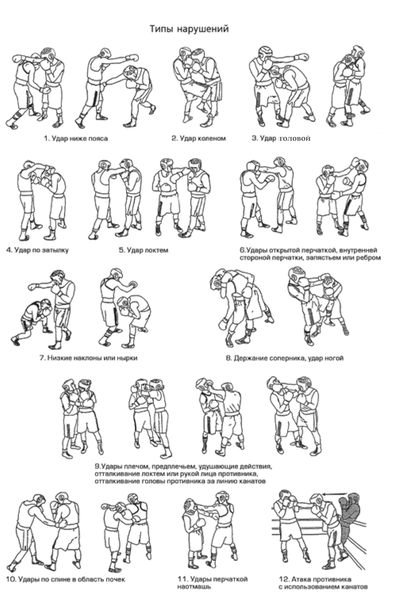

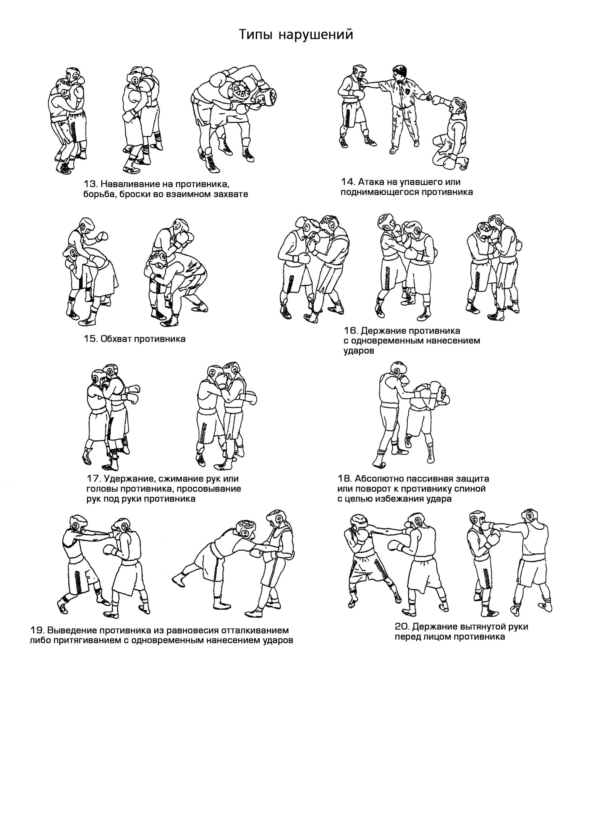
ПРАВИЛО 14. ДЕЙСТВИЯ РЕФЕРИ ПРИ УДАРЕ НИЖЕ ПОЯСА
14.1. Если удар ниже пояса не был сильным и преднамеренным, и боксер, которому был нанесен удар, не реагирует на него, то рефери сигнализирует о нарушении без остановки боя.
14.2. Если удар ниже пояса повлек за собой неспособность боксера продолжать бой, то рефери может:
14.2.1. Немедленно дисквалифицировать боксера-нарушителя, если удар был преднамеренным и сильным.
14.2.2. Или начать отсчет нокдауна.
14.3. По окончании отсчета нокдауна рефери может.
14.3.1. При необходимости вынести предупреждение нарушителю и возобновить бой
14.3.2. Если боксер не способен продолжать бой, ему предоставляется до девяноста секунд для восстановления.
14.4. По истечении девяноста секунд рефери:
14.4.1. Выносит предупреждение нарушителю и возобновляет бой, если боксер способен продолжить бой.
14.4.2. В противном случае соперник должен быть объявлен победителем боя ввиду явного преимущества.

ПРАВИЛО 15. ЗАМЕЧАНИЯ, ПРЕДУПРЕЖДЕНИЯ, ДИСКВАЛИФИКАЦИЯ

15.1. Если боксер не выполняет указаний рефери, нарушает Правила, проявляет неспортивное поведение, то он, по усмотрению рефери, может быть наказан замечанием, предупреждением или дисквалификацией. Замечание боксеру может быть вынесено как с остановкой, так и без остановки боя. Если же рефери намерен вынести боксеру предупреждение, он должен остановить бой и показать ему, какое нарушение имело место. После чего рефери должен указать ТД (Супервайзеру) на нарушившего боксера и обозначить характер нарушения.
15.2. В случае вынесения предупреждения ТД (Супервайзер) вносит его в СЭА. При этом каждое предупреждение сокращает общее количество очков предупрежденного боксера на один балл. Вынесение третьего предупреждения ведет к дисквалификации боксера.
15.3. Если бой прекращен после консультации с врачом у ринга вследствие травмы, вызванной запрещенными действиями, рефери должен дисквалифицировать нарушителя.
15.4. Если боксер наносит умышленные запрещенные удары или преднамеренный удар головой, которые не привели к травме, рефери должен вынести предупреждение нарушителю, вследствие которого у него вычитывается одно очко из общего счета каждого судьи.
15.5. Если у рефери считает, что нарушение, приведшее к травме или прекращению боя, было допущено, но он его не видел, то рефери может проконсультироваться с боковыми судьями.
15.6. В случае если по окончании боя было выявлено нарушение в бинтовании кистей рук, которое, по мнению рефери, предоставило преимущество боксеру, нарушитель будет немедленно дисквалифицирован.
15.7. ТД (Супервайзер) и Главный судья имеют право выносить замечания, предупреждения секундантам, нарушившим настоящие правила, удалять их и дисквалифицировать.

ПРАВИЛО 16. БОКСЕР В НОКДАУНЕ
16.1. Боксер считается находящимся в нокдауне, если он в результате пропущенного удара, либо серии ударов:
16.1.1. Прикоснулся к полу любой частью тела, кроме ступней ног.
16.1.2. Беспомощно повис на канатах.
16.1.3. Частично или полностью оказался за канатами ринга.
16.1.4. Не упал и не повис на канатах, но находится в полубессознательном состоянии, в котором, по мнению рефери, не способен продолжать бой.
16.2. Счет при нокдауне.
16.2.1. Если боксер оказался в нокдауне, рефери дает команду "Стоп" и затем громко с секундным интервалом между цифрами отсчитывает временной промежуток. Номер каждой отсчитываемой секунды рефери показывает боксеру рукой для того, чтобы он мог видеть и/или слышать называемую цифру. Между моментом остановки боя рефери и временем, когда он произнес счет "Раз", должна пройти одна секунда. Если во время счета противник не уходит в нейтральный угол или медлит сделать это, рефери должен прекратить отсчет до тех пор, пока противник не сделает этого. По выполнении команды отсчет продолжается с той цифры, на которой он был приостановлен.
16.3. Действия соперника.
16.3.1. Если боксер находится в состоянии нокдауна, его соперник должен по указанию рефери немедленно удалиться в нейтральный угол.
16.4. Обязательный счет до восьми.
16.4.1. Если боксер оказался в нокдауне, рефери, открыв счет, обязан считать до цифры "Восемь", даже если боксер готов продолжить поединок раньше. После счета "Восемь", если боксер готов продолжить поединок, рефери подает команду "Бокс".
16.5. Нокаут.
16.5.1. Если после счета "Восемь" боксер, по мнению рефери, не готов продолжать бой, то рефери продолжает отсчет до цифры "Десять". Если рефери произнес слово "Десять", бой заканчивается и объявляется победа нокаутом. Рефери может остановить отсчет, если, по его мнению, боксеру требуется немедленное оказание медицинской помощи.
16.6. Нокдаун в конце раунда.
16.6.1. Если боксер оказался в нокдауне на последних секундах раунда, судья-хронометрист в гонг не ударяет, и рефери продолжает счет. Если рефери сказал: "Десять", то бой считается завершенным нокаутом, если же, по мнению рефери, после счета "Восемь" боксер способен продолжать бой, то он дает команду "Бокс", и после этого судья хронометрист ударяет в гонг.
16.7. Повторный нокдаун без нового удара.
16.7.1. Если боксер оказался в нокдауне, по завершении которого рефери дал команду к продолжению боя, но боксер, не пропустив удара, снова падает, рефери должен дать команду "Стоп!" и продолжить счет с цифры "Восемь", на которой он счет прекратил, до цифры «Десять».
16.8. Оба боксера в нокдауне.
16.8.1. Если оба боксера оказались в нокдауне одновременно, то:
16.8.1.1. Счет ведется до цифры "Восемь" и затем рефери дает команду "Бокс", если оба боксера способны продолжить бой.
16.8.1.2. Если после счета "Восемь" один из боксеров не способен продолжить бой, то счет ведется до цифры "Десять" и ему фиксируется поражение нокаутом.
16.8.3. Если оба боксера неспособны продолжать бой после счета «Восемь», то рефери продолжает счет до цифры «Десять» и фиксирует поражение нокаутом для обоих боксеров.
16.9. Предельно допустимое количество нокдаунов в бою.
16.9.1. В соревнованиях по боксу устанавливается предельное допустимое количество нокдаунов в раунде в зависимости от возраста и квалификации участников поединка.

Квалификация и возраст боксера | Новички и боксеры до III разряда включительно | Боксеры II разряда и выше
Юноши и девочки 13 - 14 лет | До I нокдауна | до II нокдаунов в бою
Юноши и девочки старшего возраста 15 – 16 лет | До I нокдауна | До III нокдаунов в раунде, либо до IV нокдаунов в бою
Юниоры и юниорки 17 – 18 лет | До I нокдауна | До III нокдаунов в раунде, либо до IV нокдаунов в бою
Женщины 19 – 40 лет | До II нокдаунов | До III нокдаунов в раунде, либо до IV нокдаунов в бою
Юниоры 19 – 22 лет, мужчины до 40 лет | До II нокдаунов | До III нокдаунов в раунде, ограничение нокдаунов в бою отсутствует

16.9.2. Нокдаун, полученный в результате удара, нанесенного с нарушением правил, не входит в предельно допустимое количество нокдаунов.

ПРАВИЛО 17. АРЕНА СОРЕВНОВАНИЙ и требования к официальным представителям

17.1. В зависимости от уровня проводимых соревнований предъявляются различные требования к месту проведения соревнований (Field of play FOP), перечню необходимых вспомогательных помещений, требования к экипировке боксера, а также перечень должностных лиц, необходимых для обслуживания соревнований. Все указанные сведения права и обязанности официальных лиц и членов ГСК.

РАБОЧАЯ ЗОНА ВОКРУГ РИНГА (FOP)

17.2 Схема арены соревнований при одном ринге:
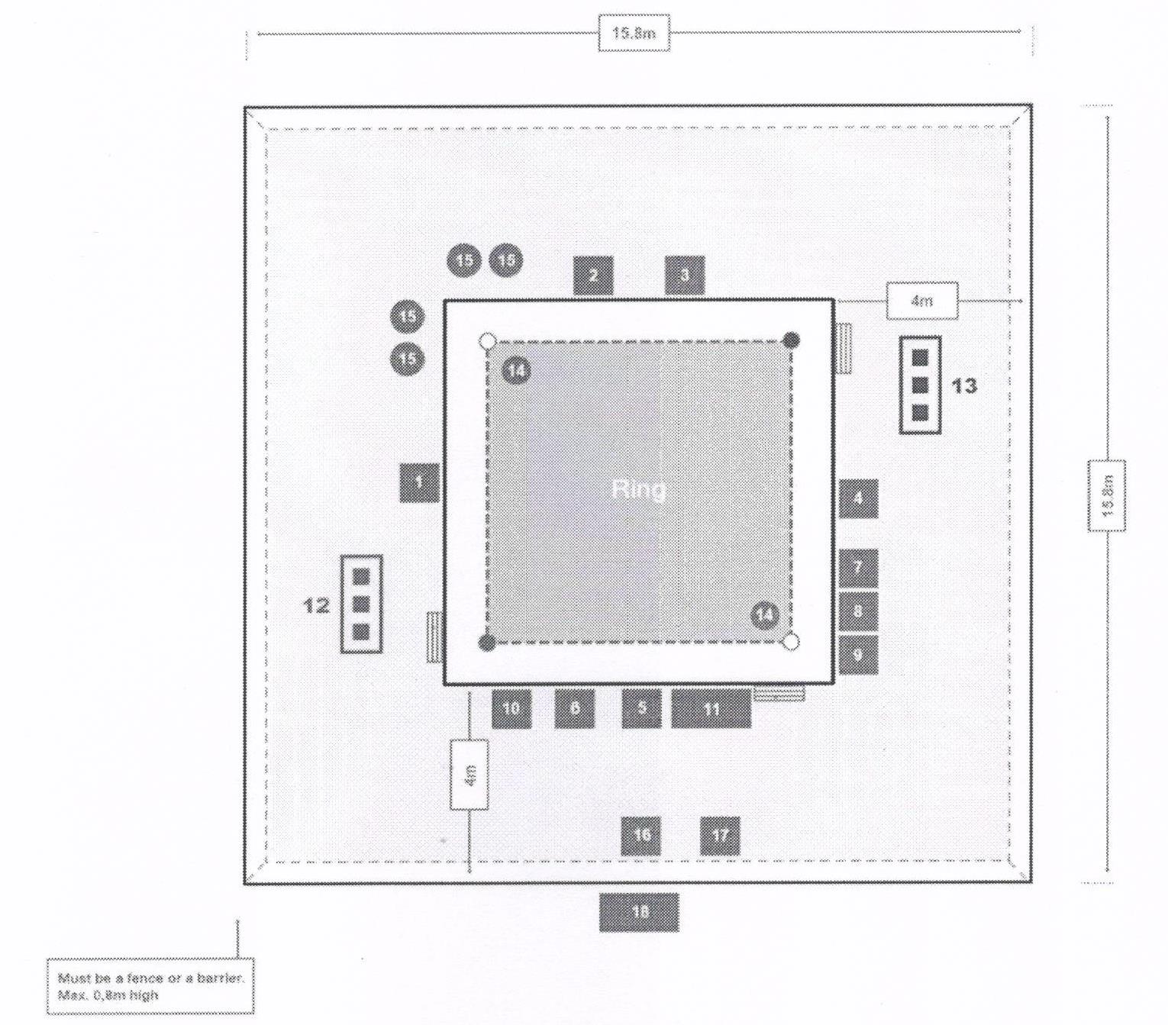
m | м
Must be a fence or barrier  Max 0.8 m high | Должно быть ограждение или барьер высотой не более 0,8 м

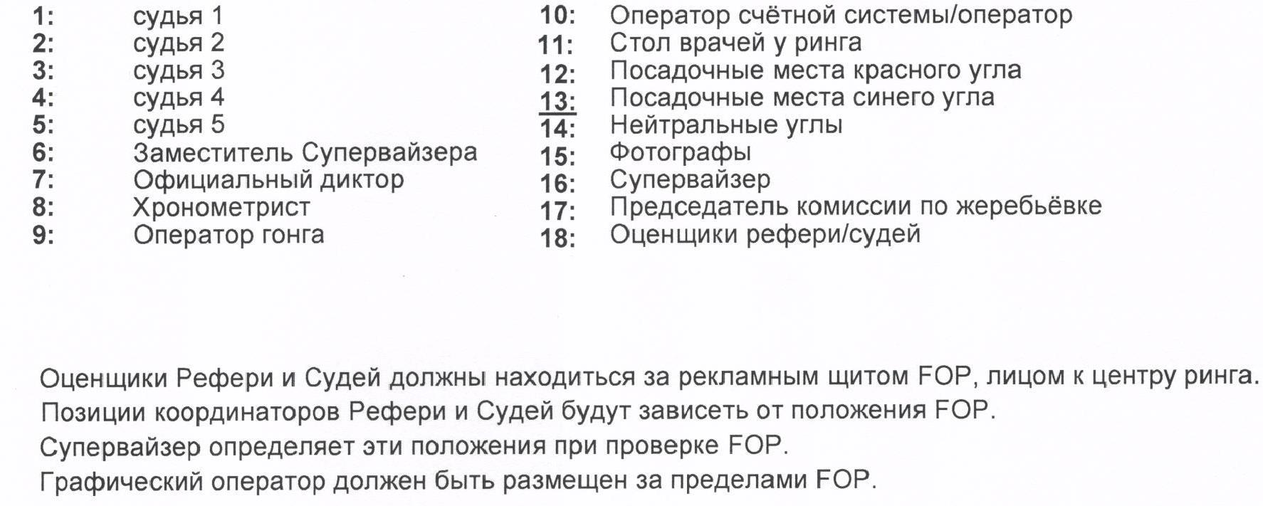

17.3 Схема арены соревнований при двух рингах:
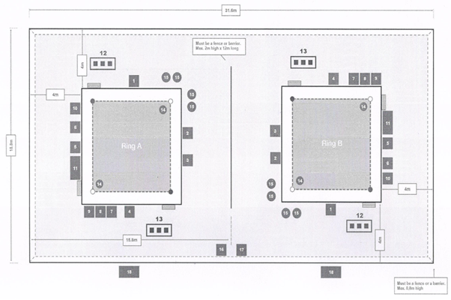
с | м
Must be a fence or barrier  Max 2m high x 12 m long | Должно быть ограждение  высотой 2 м, длиной 12 м
Must be a fence or barrier  Max 0.8 m high | Должно быть ограждение  высотой не более 0,8 м

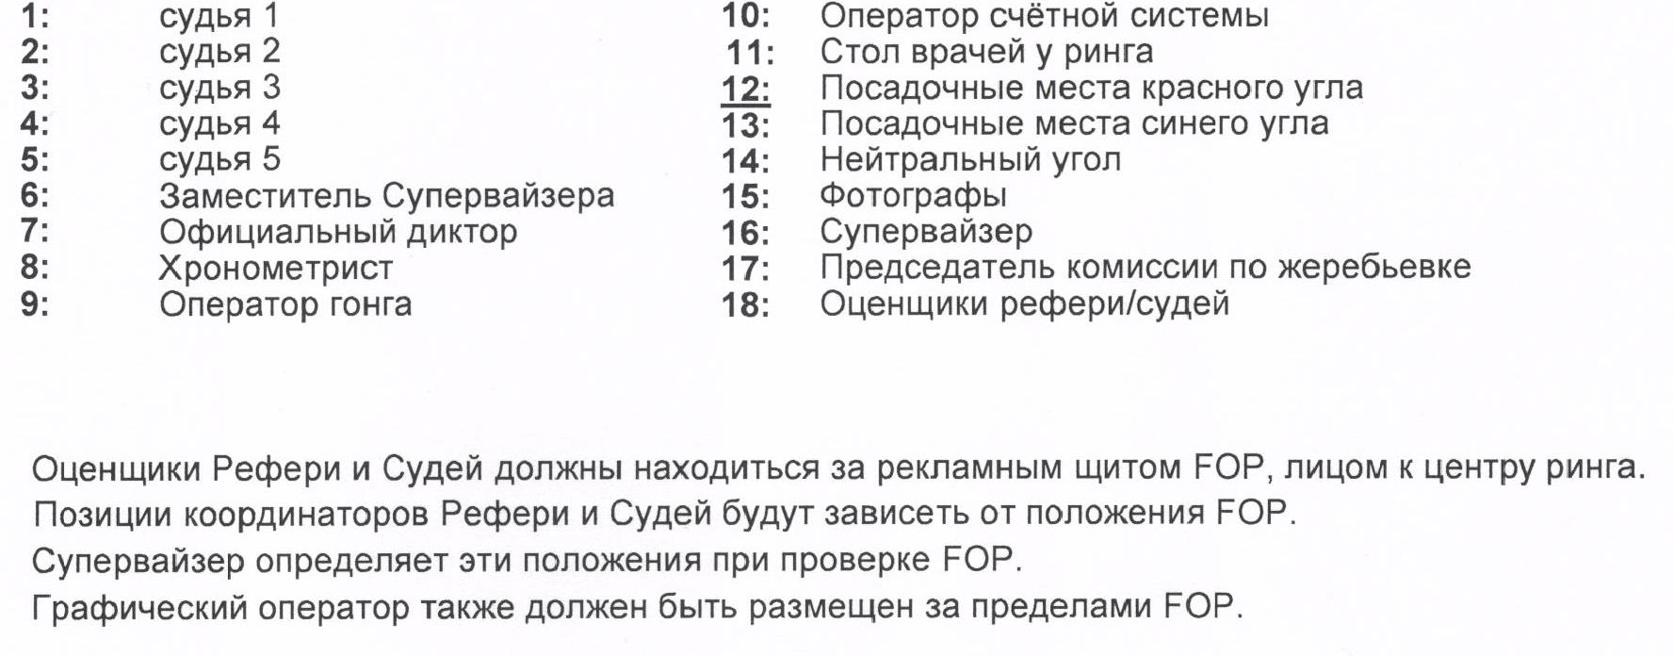
17.4. Позиции судейско – вспомогательного состава в рабочей зоне вокруг ринга:
17.4.1. Стул выводящего боковых судей и рефери должен находиться рядом со стульями рефери и судей.
17.4.2. Стол специалистов по оценке работы рефери и судей должен находиться на той же самой стороне, где находятся столы супервайзера и комиссии по жеребьевке.
17.4.3. Стол судей по выдаче перчаток должен находиться у входа боксеров в рабочую зону ринга.
17.4.4. Стол с журналом учета боксеров находится на выходе из рабочей зоны.

17.5. ПЕРЕЧЕНЬ НЕОБХОДИМЫХ ВСПОМОГАТЕЛЬНЫХ ПОМЕЩЕНИЙ
При проведении соревнований выше областного масштаба организаторы должны подготовить следующие дополнительные помещения:
- раздевалки для боксеров (раздельные для мужчин и женщин) с душем и туалетом;
- комната ожидания (раздевалка) для рефери и судей;
- разминочный зал;
- комната для секретариата;
- комната для совещаний рефери и судей по возможности на этаже арены
проведения соревнований;
- комната для совещаний членов ГСК;
- медпункт;
- помещение для хранения боксерской экипировки;
- помещения для Федерации, Оргкомитета, ТД (Супервайзера), VIP;
- помещение пресс-центра, конференц-зал, помещение для интервью,
микст-зона;
- комната антидопингового контроля (при необходимости);
- буфет или пункт питания;
- дополнительные помещения по мере необходимости.
17.6. РЕКОМЕНДАЦИИ ДЛЯ СМИ
17.6.1. Если в ходе соревнований требуется платформа для установки телевизионных камер, то ее длина и ширина должна составлять 1 метр. Высота платформы определяется совместно телевизионной компанией и Заместителем Главного судьи от принимающей организации и согласуется с ТД (Супервайзером).
17.6.2. Операторам телевизионных камер разрешено перемещаться вдоль площадки вокруг ринга только в перерыве между раундами и между боями.
17.6.3. Каждый Оператор камеры может иметь не более одного ассистента, который должен оставаться на площадке.
17.6.4. Во время соревнований у ринга может располагаться не более четырех фотографов. Они обязаны оставаться в отмеченной зоне на расстоянии 1,5 метров от нейтрального угла относительно боковых судей № 1 и 2.
17.6.5. Фотографам разрешается перемещаться вокруг ринга только по окончании боя, при этом они не могут находиться на стороне, где располагается ТД (Супервайзер).
17.6.6. Микрофоны могут использоваться только на задней стороне подушек в нейтральных углах.

ПРАВИЛО 18. АНТИДОПИНГОВЫЙ КОНТРОЛЬ
На любых соревнованиях должен присутствовать один специалист по допинг - контролю, осуществляющий свою работу под руководством Заместителя Главного судьи по медицинскому обеспечению. Все вопросы, касающиеся борьбы с допингом, оговорены в Антидопинговых правилах АИБА.

Ш. ПРАВИЛА ДЛЯ ОФИЦИАЛЬНЫХ ЛИЦ СОРЕВНОВАНИЙ

В состав Главной судейской коллегии входят: Технический делегат (Супервайзер), Главный судья (Заместитель супервайзера), Заместители главного судьи, Заместитель главного судьи от принимающей организации, Заместитель главного судьи по медицинскому обеспечению, Главный секретарь. В состав судейской коллегии входят рефери и боковые судьи.

ПРАВИЛО 1. ТЕХНИЧЕСКИЙ ДЕЛЕГАТ (СУПЕРВАЙЗЕР)

На всех официальных всероссийских соревнованиях общероссийской спортивной федерацией по виду спорта «бокс» (далее - ОСФ) назначается Технический делегат (далее - Супервайзер), который несет полную ответственность за организацию и проведение соревнований. На чемпионатах и первенствах России, федеральных округов, городов Москвы и Санкт – Петербурга. ТД (Супервайзер) должен иметь международную и всероссийскую судейскую категорию, на остальных – не ниже всероссийской. ТД (Супервайзер) должен представлять другой регион, нежели тот, где проводятся всероссийские соревнования. ТД (Супервайзер) прибывает на место проведения соревнований не позднее, чем за 24 часа до начала технического совещания. Если назначен Заместитель ТД (Супервайзера) он (она) оказывает помощь ТД (Супервайзеру) и выполняет все его инструкции.

1.1. Обязанности. ТД (Супервайзер) обязан вместе с Заместителем Главного судьи соревнований от принимающей стороны изучить следующие аспекты: структуру и транспортное планирование; размещение, аккредитацию, материалы соревнований, месторасположение тренировочных объектов, место проведения соревнований, общего и ежедневного взвешивания, наличие весов, ринг, рабочую зону вокруг ринга, безопасность, счетную систему и табло, места для судей и рефери с необходимым комфортом, комнату для совещаний, комнату секретариата с компьютером, принтером, ксероксом и доступом в сеть интернета, вход для рефери/судей и официальных лиц, вход для зрителей, раздевалки, местоположение помещений для разминки, местоположение комнаты для снаряжения, при необходимости комнату для проведения допинг – контроля с холодильником и туалетом, наличием питьевой воды, наличие бригады скорой помощи, носилок на месте проведения соревнований, местоположение и обстановка помещений для взвешивания и медицинского осмотра, убедиться в наличии акта о пригодности сооружения для проведения спортивно-зрелищных мероприятий.
1.1.2. В день приезда совместно с Главным судьей и Заместителем Главного судьи соревнований от принимающей стороны провести организационное техническое совещание с представителями команд и довести до их сведения информацию: о количестве боксеров и территориальных организаций, о месте и времени взвешивания и медицинского осмотра; перечне документов, необходимых для предъявления при взвешивании и медицинском осмотре; о месте и времени официальной жеребьевки; объяснения системы посева; о графике соревнований. Далее напомнить о следующих важных правилах: о не применении красной капы; линии пояса отличного от майки и трусов; о том, что боксеры на взвешивании перед каждым боем, должны быть чисто выбритыми и без усов (мужчины); о декларации боксера-женщины, которая выдается на медосмотре при общем взвешивании; о количестве раундов; о максимальном количестве нокдаунов; о защитном шлеме, который необходимо надеть после выхода на ринг; о материалах по соревнованиям; об официальных лицах, которые будут работать на соревнованиях и их функциях; о форме одежды на церемонии открытия.

1.1.2.1. После проведения технического совещания с представителями команд ТД (Супервайзер) совместно с Главным судьей должен провести совещание с боковыми судьями, рефери и судейско – вспомогательным персоналом и довести до их сведения информацию: о регламенте спортивного мероприятия, правилах соревнований, обязанностях рефери и боковых судей, членов комиссии по жеребьевке судей, выводящих рефери и боковых судей, судей при участниках, врачей у ринга, графике работы транспорта, в совещаниях; предоставляет стикеры рабочей зоны вокруг ринга в качестве удостоверения личности, если это необходимо; информирует судейский персонал и врачей об общем взвешивании и расписании ежедневного взвешивания боксеров, подписании кодекса поведения. ТД (Супервайзер) проверяет прибытие судей и рефери и информирует их о медицинском освидетельствовании, проводимом после медицинского осмотра боксеров, а также Заместителя Главного судьи по медицинскому обеспечению об организации и проведении данного освидетельствования. ТД (Супервайзер) назначает: специалистов по оценке рефери и боковых судей; судей, выводящих рефери и боковых судей; судей при участниках. По необходимости совместно с Главным судьей по окончании вечерней программы проводить совещание с представителями команд.

1.1.3. Взвешивание и медицинский осмотр (общие и ежедневные).
ТД (Супервайзер) прибывает не позднее, чем за 30 минут до начала взвешивания проверяет место взвешивания; чтобы показания контрольных весов совпадали с показаниями официальных весов; совместно с Заместителем главного судьи от проводящей организации организует очередь боксеров; распространяет перечень боксеров, разделенных по весовым категориям, среди врачей и официальных лиц в целях проверки документов и контроля взвешивания; санкционирует начало взвешивания и медицинского осмотра; потенциально санкционирует начало взвешивания и медицинского осмотра ранее запланированного времени, но всегда соблюдает запланированное время их завершения; гарантирует, что взвешивание боксеров-женщин выполняется официальными лицами того же пола и в специально предназначенном месте; находится на месте взвешивания и контролирует работу мандатной комиссии и врачей; по окончании взвешивания собирает бланки, подписанные официальными лицами, ответственными за каждую весовую категорию; доставляет «Спортивные книжки боксеров» (Паспорта боксера) Главному секретарю соревнований, который несет за них ответственность; после медицинского освидетельствования рефери/судей собирает их зачетные книжки у врачей.
1.1.4. ТД (Супервайзер) совместно с Заместителем Главного судьи соревнований от принимающей стороны проводит работу по осуществлению культурной программы среди участников соревнований, повышению охвата зрителей на месте проведения соревнований и телевизионной аудитории.
1.1.5. Официальная жеребьевка.
После получения протоколов общего взвешивания ТД (Супервайзер), по возможности, планирует сессии максимальной продолжительностью не более 3 часов каждая; проводит официальную жеребьевку для всех весовых категорий и информирует о программе первого дня соревнований; гарантирует, что после официальной жеребьевки представители каждой команды получают результаты с ежедневным графиком.
1.1.6. Перед соревнованиями.
1.1.6.1. ТД (Супервайзер) прибывает на место проведения соревнований не позднее, чем за 2 часа до начала первого боя; проверяет наличие следующих предметов: перчатки, защитные шлемы, бандажи, бланки результатов, бланки оценки рефери/судей, трафареты для объявления результатов (красный, белый и синий), судейские записки, свисток, ножницы, ручки, волонтеров около ринга, воду, сушилки для ринга, запасные перчатки и защитные шлемы на столе судейской коллегии; проверяет рабочую зону вокруг ринга и местоположение всех технических официальных лиц; присутствие врачей у ринга, наличие бригады скорой помощи, носилок у ринга, проверяет звук; хронометр, компьютеры, принтеры; проверяет, что все обновления СЭА системы подсчета очков загружены и установлены, как минимум, за двадцать четыре часа до начала первого боя, и полностью функциональны, как минимум, за два часа до начала соревнований; при отсутствии оператора СЭА системы подсчета очков вместе с Главным судьей принимает решение о его замене.
1.1.6.2. По вопросам анализа и оценки работы судей ТД (Супервайзер) ежедневно должен провести совещание с Главным судьей и специалистами, оценивающими работу рефери и боковых судей; дисквалифицировать по предложению Главного судьи на временной или постоянной основе рефери или судью, если стало очевидно, что это лицо не выполняет свои обязанности; по необходимости провести совещание с судьями и рефери для оценки и улучшения их работы; обеспечить присутствие всех официальных лиц на местах не позднее, чем за 15 минут до начала первого боя; утвердить назначение, представленное Главным судьей, рефери и судей для первого боя за пять минут до его начала.
1.1.7. Во время соревнований.
ТД (Супервайзер) должен получать результаты каждого боя, поддерживать дисциплину и порядок в рабочей зоне ринга; следит за тем, чтобы фотографы и операторы не мешали работе судей; обеспечивать контакт с заместителем Главного судьи соревнований от принимающей стороны, в случае необходимости; управлять СЭА системы подсчета очков; проверять и подписывать бланки назначения рефери и судей по каждому бою, которые передает ему Первый заместитель Главного судьи.
1.1.7.1. ТД (Супервайзер) проверяет, чтобы боковые судьи и рефери находились на своих местах до выхода боксеров на ринг в соответствии с документами по жеребьевке рефери и судей, а также правильность заполнения на компьютере кодов боксеров, рефери и судей.
1.1.7.2. ТД (Супервайзер) дает разрешение на начало боя только по завершению всех этих проверок.
1.1.8. При судействе на электронной аппаратуре, в случае её выхода из строя, ТД (Супервайзер) должен остановить бой и дать указание боковым судьям перейти на судейство по судейским запискам.
1.1.8.1.ТД (Супервайзер) затем заносят фамилии боковых судей в протокол ТД (Супервайзера) соответствующего боя.
1.1.8.2. Сбор записок после каждого раунда.
1.1.8.2.1. По окончании каждого раунда рефери собирает судейские записки всех боковых судей и передает их ТД (Супервайзеру).
1.1.8.2.2. ТД (Супервайзер) записывают счет каждого судьи в протокол ТД (Супервайзера) по бою. Также в протоколе он проставляет дату, наименование соревнования, номер боя, фамилии боксеров и судей.
1.1.8.2.3. Все судейские записки должны сохраняться ТД (Супервайзером) по каждому бою и прикладываться к Отчету ТД (Супервайзера).
1.1.8.2.4. Решение. По окончании последнего раунда ТД (Супервайзер) должен подсчитать окончательных счет, включая счета всех судей и предупреждения.
1.1.8.2.5. Вся процедура должна применяться для каждого боя и каждый шаг должен осуществляться в данной последовательности.
1.2. При использовании СЭА системы подсчета очков выбранные пять боковых судей прибывают в рабочую зону ринга и занимают места вокруг ринга согласно назначению.
1.2.1. В конце каждого раунда каждый боковой судья должен определить победившего боксера в раунде, присудив ему десять очков, а проигравшему боксеру начислить девять или менее очков (но не менее семи очков), в зависимости от степени проигрыша сопернику. Победитель определяется в каждом раунде.
1.2.2. У судей имеются не более пятнадцати секунд, чтобы нажать кнопку СЭА системы подсчета очков для определения победителя. Результаты напрямую передаются в компьютерную систему, управляемую ТД (Супервайзером). Внесение изменений и дополнений в результаты раунда и всего боя после первоначальной передачи не допускаются.
1.2.3. На официальных соревнованиях статусом не ниже Федерального округа зрители в конце боя должны иметь возможность видеть счет на экране, выдаваемый СЭА системы подсчета очков, с именами судей, их присудивших (включая вычеты за предупреждения). Эти объявления должны быть одобрены ТД (Супервайзером).
1.3. Если общий результат в конце боя, включая все вычеты, одинаков, то судьи должны определить в СЭА системы подсчета очков, кто, по их мнению, является победителем боя.
Это потребуется, если:
1.3.1. Если один судья дает ничью, а результаты остальных четырех судей являются раздельными; или
1.3.2. Если двое судей дают ничью, а трое других судей не были единогласны в своем решении; или
1.3.3. Если трое и более судей дают ничью.
1.4. По окончанию последнего раунда боя ТД (Супервайзер), рассмотрев протокол СЭА системы подсчета очков, или проверив судейские записки, определяет победителя, заполняет бланк решения и передает его судье - информатору для объявления победителя.
1.4.1. Во время объявления победителя ТД (Супервайзер) поднимает трафарет или флажок соответствующего цвета.
1.4.2. Процедура принятия решения должна применяться для каждого боя и осуществляться в данной последовательности
1.4.3. ТД (Супервайзер) несет ответственность за принятие решений.
1.4. 4. ТД (Супервайзер) вместе с Главным судьей следят за поведением секундантов и отвечают за замечания, предупреждения и удаления, назначаемые секундантам.
1.5. Отмена решения рефери.
1.5.1. Если ТД (Супервайзер) считает, что решение рефери об остановке или прекращении боя было принято в нарушение правил соревнований, то он может дать команду продолжить поединок, а также отменить предупреждение, которое было вынесено предвзято.
1.5.1.2. На официальных всероссийских соревнованиях при рассмотрении факта нарушения правил должна использоваться видеозапись боя, которая затем храниться в архиве Федерации бокса России.
1.6. После окончания дня соревнований.
ТД (Супервайзер) получает график соревнований следующего дня и «Спортивные книжки боксеров» (Паспорта боксера), которые выступают на следующий день; обеспечивает наличие транспорта для врача, проводящего тесты на допинг; встречается с заместителем Главного судьи соревнований от принимающей стороны для оценки дня и обсуждения необходимости изменений на следующий день.
1.6.1. Если получена жалоба на право участия боксера в соревнованиях, ТД (Супервайзер) немедленно сообщает об этом в Федерацию бокса России. При подтверждении случая неправомерного участия боксер немедленно дисквалифицируется, о чем информируются все стороны.
1.6.2. Информировать Федерацию бокса России о чрезвычайных происшествиях либо договорных боях, имевших место во время проведения соревнований.
1.6.3. После окончания соревнований ТД (Супервайзер) подписывает и
отдает рефери и боковым судьям их судейские книжки. ТД (Супервайзер) ни при каких обстоятельствах не должен вносить в судейские книжки мнение об оценке их судейства, а только указывает количество боев, которые они обслужили на турнире.
1.6.4. Не позднее 48 часов по окончании соревнований сдать сводный отчет в Федерацию бокса России с собственной оценкой проведенных соревнований и оценкой работы судейской коллегии
1.7. Права. ТД (Супервайзер) имеет право:
1.7.1. Контролировать работу рефери и боковых судей и применять меры дисциплинарного наказания к причастным в искажении результатов боев:
1.7.1. 1. Немедленно прекратить работу нарушающих рефери и судей на оставшийся день соревнований.
1.7.1.2. При повторном нарушении или явной пристрастности рефери и судей отстранить их от работы до конца соревнований.
1.7.1.3. Затем по завершении соревнований в отчете ТД (Супервайзера) проинформировать Федерацию бокса России о любом рефери или судье, чье судейство на данных соревнованиях он сочтет неудовлетворительным.
1.7.2. Если судья, назначенный на бой, отсутствует, то ТД (Супервайзер) производит его замену из списка утвержденных судей.
1.7.3. Если возникают обстоятельства, которые мешают проведению боя в нормальных условиях, а рефери не принимает мер, то ТД (Супервайзер) может приказать приостановить бой до восстановления нормальных условий.
1.7.4. ТД (Супервайзер) также может принять незамедлительные меры, которые он считает необходимыми, чтобы устранить обстоятельства, мешающие правильному проведению программы соревнований.
1.7.5. Проинформировать ОСФ в письменном виде о любом боксере, секунданте или официальном лице, чье поведение на данных соревнованиях не соответствует общепринятым моральным и/или спортивным нормам.
1.7.6. Проинформировать ОСФ о действиях Главного судьи, несоответствующих правилам соревнований и положению о соревнованиях.
1.7.7. ТД (Супервайзер) может провести выборочно тест на алкоголь судей, рефери и секундантов.
1.7.8. Не допускать до судейства любого судью, который обслуживал матчи боксеров - профессионалов в качестве бокового судьи или рефери.
1.7.9. ТД (Супервайзер) может быть заменен Главным судьей на время боя, в котором участвует боксер из его организации.

1.8. Столкновение интересов. ТД (Супервайзер) не может выступать в качестве любого другого официального лица на протяжении этого соревнования и работать на боях, в которых участвуют боксеры из его организации.

ПРАВИЛО 2. ГЛАВНЫЙ СУДЬЯ СОРЕВНОВАНИЙ (ЗАМЕСТИТЕЛЬ СУПЕРВАЙЗЕРА)

Главный судья соревнований (Заместитель супервайзера) проводит соревнования в строгом соответствии с "Правилами" и "Положением о соревнованиях" и несет ответственность за их соблюдение. Главный судья прибывает на место проведения соревнований не позднее, чем за 24 часа до начала технического совещания. На чемпионатах и первенствах России, федеральных округов, городов Москвы и Санкт – Петербурга Главный судья должен иметь международную и всероссийскую судейскую категорию, на остальных – не ниже всероссийской категории.

2.1. Обязанности. Главный судья соревнований обязан:
2.1.1. Обеспечить прибытие судейской коллегии на рабочую площадку вокруг ринга не позднее, чем за 30 минут до начала первого боя в каждой сессии, и готовность всех объектов и персонала, которые находятся в зоне ее ответственности, включая: хронометриста/оператора гонга, врачей, СЭА системы подсчета очков, оператора СЭА системы подсчета очков, наличие запасных перчаток и защитных шлемов на столе судейской коллегии, трафаретов при объявлении результатов трех разных цветов (красный, синий и белый), пультов, бланков результатов, судейских записок ручного подсчета, формы оценки рефери и боковых судей, свистка, ручек, волонтеров около ринга, воды, сушильного аппарата для ринга, звуковой системы, секундомеров, гонга, информатора, членов комиссии по жеребьевке рефери и боковых судей, специалистов по оценке работы рефери и боковых судей, рефери/судей для первого боя, боксеров для первого боя.
2.1.2. Провести мандатную комиссию, проверить правильность оформления заявок и «Спортивных книжек боксеров» (Паспортов боксера), принять решение совместно с ТД (Супервайзером) о допуске каждого из участников соревнований.
2.1.3. Перед любым соревнованием совместно с ТД (Супервайзером) в день приезда должен провести совместное заседание рефери/судей и секундантов, собирающихся работать на турнире, на котором особо подчеркивается, что турнир проходит в строгом соответствии с Положением и Правилами соревнований.
2.1.4. Назначить по согласованию с ТД (Супервайзером) судей на взвешивание боксеров на все дни соревнований.
2.1.5. В присутствии представителей совместно с ТД (Супервайзером) провести жеребьевку боксеров.
2.1.6. Ежедневно Главный судья совместно с ТД (Супервайзером) и специалистами по оценке работы рефери и боковых судей проводит судейские совещания не позднее, чем за 30 минут до начала соревнований, на которых показывает распечатки боев предыдущего дня, обращая внимание на допущенные судьями ошибки. Рефери и судьи не должны забирать эти распечатки с собой.
2.1.7. Беспрекословно принимать изменения в судействе, предложенные ТД (Супервайзером).
2.1.8. Главный судья не допускает присутствия посторонних лиц вокруг стола, за исключением ТД (Супервайзера), когда ему необходимо обсудить какое - либо назначение.
2.1.9. Временно или полностью по согласованию с ТД (Супервайзером) отстраняет рефери или судей, если работа проводится ими не на должном уровне. Если в течение боя рефери оказался не способен продолжать исполнение своих обязанностей, дать команды:
2.1.9.1. Судье-хронометристу ударить в гонг, чтобы остановить поединок.
2.1.9.2.Свободному нейтральному рефери по согласованию с
ТД (Супервайзером) продолжить судейство на ринге.
2.1.10. По необходимости совместно с ТД (Супервайзером) по окончании вечерней программы проводить совещание с представителями команд.
2.1.11. Организовать работу по анализу и оценки деятельности рефери и судей в соответствии с критериями оценки судейства для рефери и боковых судей (Приложение). По окончании соревнований определить лучших судей.
2.1.12. Нести ответственность совместно с ТД (Супервайзером) за поведением секундантов.
2.2. Права. Главный судья соревнований имеет право:
2.2.1. Отменить соревнования по согласованию с ТД (Супервайзером), если место их проведения, оборудование или инвентарь не отвечают требованиям "Правил", о чем составляется акт.
2.2.2. Прекратить соревнования или объявить перерыв по согласованию с ТД (Супервайзером), если возникают обстоятельства, мешающие проведению соревнований, если место соревнований пришло в негодность или зрители своим поведением мешают нормальному ходу боев.
2.2.3. Внести по согласованию с ТД (Супервайзером) изменения в программу проведения соревнований, заблаговременно известив об этом представителей команд.
- Отстранить по согласованию с ТД (Супервайзером) от соревнований секунданта или любое официальное лицо, нарушающее этические нормы или своим поведением препятствующее проведению соревнований с извещением ФБР или без такового.
- Остановить бой по согласованию с ТД (Супервайзером) и дать указания рефери в случае грубой ошибки, либо заменить его, если он не справляется с судейством боя.
- Остановить бой по согласованию с ТД (Супервайзером) и объявить победу в виду явного преимущества, если рефери не прекращает бой, а действительное положение требует этого.
- Дать команду продолжить поединок, если рефери, остановив бой, сделал ошибку.
- Отстранять по согласованию с ТД (Супервайзером) от судейства соревнований (временно или постоянно) любого судью, чье судейство он сочтет неудовлетворительным.
- Проинформировать по согласованию с ТД (Супервайзером) Федерацию бокса России в письменном виде о любом судье, чье судейство на данных соревнованиях он сочтет неудовлетворительным или пристрастным.
- Если боксер виновен в серьезном преднамеренном нарушении и дисквалифицирован, по согласованию с ТД (Супервайзером) лишить его награды, поставив вопрос перед Федерацией бокса России о дисквалификации на определенное время, соответствующее серьезности нарушения.
2.2.11. В случае необходимости по согласованию с ТД (Супервайзером) временно делегировать свои полномочия одному из заместителей Главного судьи.
2.2.12. Принимать решения по согласованию с ТД (Супервайзером) по ходу соревнований во всех случаях, не предусмотренных настоящими "Правилами".
2.3. Столкновение интересов. Главный судья соревнований не может выступать в качестве любого другого официального лица на протяжении этого соревнования и работать на боях, в которых участвуют боксеры из его организации.
2.4. Назначение рефери и боковых судей.
На чемпионатах, первенствах России комиссия по жеребьевке судей (в остальных случаях Главный судья) определяет состав судейской коллегии на каждый бой. ТД (Супервайзер) утверждает рефери и пять боковых судей.

ПРАВИЛО 3. ЗАМЕСТИТЕЛИ ГЛАВНОГО СУДЬИ
3.1. Первый заместитель Главного судьи (Председатель комиссии по жеребьевке назначений на поединок (бой) рефери и боковых судей)
На чемпионатах и первенствах России, федеральных округов, городов Москвы и Санкт – Петербурга должен иметь судейскую категорию не ниже всероссийской, на остальных – не ниже первой категории. Он обладает всеми правами и обязанностями Главного судьи во время его отсутствия. Первый заместитель Главного судьи отвечает за жеребьевку рефери и боковых судей.
3.1.1. Он обязан:
3.1.1.1. Сформировать комиссию по жеребьевке рефери и боковых судей из 2 человек.
3.1.1.2. Консультироваться с ТД (Супервайзером), чтобы утвердить группы рефери и судей и получить от него инструкции по их назначению.
3.1.1.3. В случае проведения соревнования на двух рингах обеспечить работу рефери и судей на обоих рингах. При этом группа рефери и судей не должна разбиваться на два ринга. Если, это условие не выполняется, то назначение рефери и судей на другой ринг производится через бой.
3.1.1.4. При формировании судейских бригад соблюдать принцип нейтральности и учитывать принадлежность судей и боксеров к региону и физкультурному ведомству. Не определять рефери и судей на бой, в котором участвует боксер из той же региональной и ведомственной организации. Если, это требование не выполняется, то решение о назначении рефери и судей на конкретный бой принимает ТД (Супервайзер).
3.1.1.5. Не допускать присутствия посторонних лиц вокруг стола комиссии по жеребьевке, за исключением Главного судьи или ТД (Супервайзера), когда необходимо обсудить какое-либо назначение.
3.1.1.6. Утвердить у ТД (Супервайзера) назначения в пяти экземплярах несколько групп рефери и судей на судейство боев программы соревнований.
3.1.1.6.1. За 10 минут до начала каждой сессии проверить и подписать у ТД (Супервайзера) бланки назначения рефери и судей первых двух боев.
3.1.1.6.2. Когда начинается первый бой подготовить назначения на следующие два боя.
3.1.1.6.3. После второго боя готовятся назначения судей на следующий один бой и так до конца каждой программы.
3.1.2. Комиссия по жеребьевке определяет рефери и боковых судьи на каждый бой и проверяет правильность заполнения кодов рефери и судей на бланке назначения. ТД (Супервайзер) утверждает рефери и пять боковых судей.
3.1.3. Члены комиссия по жеребьевке обязаны оставаться за своим столом до последнего боя каждой сессии.
3.2. Заместитель Главного судьи от принимающей организации (Менеджер соревнований)
Является заместителем Главного судьи от организации, принимающей соревнования, должен иметь судейскую категорию не ниже первой. Заместитель Главного судьи от принимающей организации контролирует ход соревнований и является основным контактным лицом федерации по вопросам организации спортивного мероприятия в соответствии с правилами федерации и указаниями ТД (Супервайзера). Прибывает на место проведения соревнований не позднее, чем за 2 часа до начала первого боя.
3.2.1. Он обязан:
3.2.1.1. Регулярно докладывать в федерацию о ходе подготовки к соревнованиям.
3.2.1.2. Подготовить список оборудования, необходимого для проведения соревнований по боксу.
3.2.1.3. Оказать помощь в планировании и осуществлении мероприятий на спортивной арене и тренировочных залах.
3.2.1.4. Дать рекомендации Оргкомитету по подбору персонала, привлекаемого для проведения соревнования.
3.2.1.5. Подготовить вспомогательный судейский персонал, коменданта соревнований и волонтеров и управлять ими в ходе соревнования.
3.2.1.6. Организовать и провести инструктажи для всего персонала, технических представителей и волонтеров до начала соревнования.
3.2.1.7. Убедиться, что соблюдаются все правила и процедуры, установленные Оргкомитетом, отработаны действий в случае возникновения внештатной ситуации, принимать соответствующие меры при поступлении докладов о нарушениях.
3.2.1.8. Подготовить и подписать акт о пригодности сооружения для проведения спортивно – зрелищных мероприятий.
3.2.1.9. Присутствовать на совещаниях, принимать соответствующие меры, как Заместитель Главного судьи от принимающей организации, по решению организационных вопросов, возникающих в ходе соревнования.
3.2.1.10. Отвечать за все вопросы по организационной части проведения соревнований: транспорт во время приезда / отъезда участников, судей и официальных представителей и непосредственного проведения турнира, размещение, питание, аккредитацию, материалы соревнований, месторасположение тренировочных объектов, место проведения соревнований, рабочую зону вокруг ринга, безопасность, СЭА системы подсчета очков и табло, места для судей и рефери с необходимым комфортом, комнату для совещаний, комнату секретариата с компьютером, принтером и доступом в сеть интернета, вход для рефери/судей и официальных лиц, вход для зрителей, раздевалки, местоположение помещений для разминки, местоположение комнаты для снаряжения, местоположение комнаты для проведения тестов на допинг, наличие бригады скорой помощи, местоположение и обстановка помещений для взвешивания и медицинского осмотра.
3.2.1.11. На чемпионатах и первенствах России, федеральных округов, городов Москвы и Санкт – Петербурга, всероссийских соревнованиях, организовать видеосъемку каждого боя соревнований.
3.3. Заместитель Главного судьи по медицинскому обеспечению
Является Главным врачом соревнований. Только квалифицированный (лицензированный) врач, подтвердивший свою квалификацию соответствующими документами, может быть назначен Заместителем Главного судьи по медицинскому обеспечению. Он руководит работой медицинского персонала и несет ответственность за медицинское обеспечение соревнований.
3.3.1. Общие обязанности. Заместитель Главного судьи по медицинскому обеспечению обязан:
3.3.1.1. До начала общего взвешивания проверить готовность места проведения медицинского освидетельствования и убедиться в том, что в зале боксеры имеют достаточное пространство; обеспечен прямой доступ к помещению, где проводится взвешивание; обеспечено отопление (если необходимо); имеется достаточное освещение и хорошая вентиляция; обеспечено достаточное количество столов и стульев.
3.3.1.2. Присутствовать при первом медосмотре и последующих всех осмотрах боксеров перед боями.
3.3.1.3. Выражать свое мнение по травмам, полученным боксерами тогда, когда пригласит рефери. Такое мнение считается окончательным.
3.3.1.4. Выделять врача для контроля процедуры допинг-контроля и проверки зон допинг - контроля с точки зрения определения адекватности их размещения, оборудования, оснащения и формуляров.
3.3.1.5. Анализировать планы Оргкомитета турнира по организации работы скорой помощи и осуществлять проверку наличия кислорода и оборудования реанимации, эвакуационного оборудования, маршрута эвакуации, наличия машины скорой помощи на соревнованиях и больницы, куда должны отвозить пострадавших спортсменов.
3.3.1.6. Проверять качество питания и питья для спортсменов и давать рекомендации ТД (Супервайзеру).
3.3.1.7. На основе данных медосмотра, визы врачей и печатей в заявке и паспорте боксера принимать решение о допуске каждого боксера к соревнованиям.
3.3.1.8. Перед каждым взвешиванием организовать медицинский осмотр участников и в случае допуска боксера к взвешиванию и бою, сделать соответствующую запись в его «Спортивной книжке боксера» (Паспорте боксера).
3.3.1.9. В первый день соревнований провести медицинский осмотр рефери и судей и дать заключение Главному судье о возможности исполнения ими своих обязанностей.
3.3.2. Обязанности на соревнованиях.
3.3.2.1. Обеспечить нахождение врачей у ринга. Врачи у ринга во время боя могут пользоваться хирургическими перчатками.
3.3.2.2. Давать указания рефери, по оценке травм. В течение поединка врач не имеет права оказывать боксеру медицинскую помощь.
3.3.2.3. Информировать Главного судью и ТД (Супервайзера) соревнований о необходимости остановить бой, если боксер, по его мнению, не может его продолжать.
3.3.2.4. Не покидать своего места в непосредственной близости от ринга до конца последнего боя и пока не пронаблюдает двух боксеров этого боя.
3.3.2.5. Проверить наличие бригады скорой помощи, вести медицинское наблюдение за участниками, оказывать медицинскую помощь при заболеваниях и травмах, при необходимости принимать решение о госпитализации участников соревнований.
3.3.2.6. Оказать первую медицинскую помощь боксеру, если тот потерял сознание, до момента, когда его передадут местной медицинской бригаде. При необходимости проследить за его госпитализацией.
3.3.2.7. По окончании соревнований составить отчет о медико-санитарном обеспечении, с выводами и предложениями и сдать его Главному судье.
3.3.3. Права. Заместитель Главного судьи по медицинскому обеспечению имеет право:
3.3.3.1. Не допустить боксера до соревнований по медицинским показаниям или в случае неправильного оформления заявки или паспорта боксера.
3.3.3.2. Дать рекомендации ТД (Супервайзеру) и Главному судье об отстранении судьи от работы по медицинским показаниям.
3.3.3.3. Привлекать местных врачей и врачей команд для медицинского обеспечения соревнований, подтвердивших свою квалификацию соответствующими документами.
3.3.4. Процедура после нокаута (НК).
3.3.4.1. Боксер без сознания. Если боксер потерял сознание, на ринг не допускается никто, кроме рефери и вызванного на ринг врача, за исключением тех случаев, когда врачу необходима дополнительная помощь. Если боксер остается без сознания больше одной минуты, он должен быть доставлен машиной скорой помощи в ближайшую больницу (по возможности в ту, где есть отделение нейрохирургии) для дальнейшего обследования. Любой боксер, получивший сотрясение мозга, может быть отправлен врачом в больницу.
3.3.5. Медицинская помощь. В случае нокаута без потери сознания боксер должен быть немедленно осмотрен врачом в раздевалке для определения характера медицинской помощи и дальнейшей госпитализации, если это необходимо.
3.3.5.1. Дать рекомендации по лечению травмированных боксеров. Отстранять и ограничивать участие травмированных боксеров, если это необходимо.
3.3.6. Если боксер был нокаутирован в голову, Заместитель Главного судьи соревнований по медицинскому обеспечению должен классифицировать тяжесть сотрясения и предписать следующие медицинские ограничения:
3.3.6. 1. Если боксер оставался в сознании – минимальное ограничение 30 дней.
3.3.6.2. Если потеря сознания боксера составляла менее 1 минуты – минимальное ограничение 90 дней.
3.3.6.3. Если потеря сознания боксера составляла более 1 минуты – минимальное ограничение 180 дней.
3.3.6.4. Если боксер оказался в нокауте в течение 3 месяцев после возобновления занятий боксом после первого нокаута – продолжительность ограничения удваивается.
3.3.6.5. Если боксер получил третий нокаут в течение 12 месяцев, то он отстраняется от участия в соревнованиях на срок 18 месяцев со дня получения третьего нокаута.
3.4. Заместитель Главного судьи – Главный секретарь соревнований
3.4.1. Обязанности:
3.4.1.1. Сформировать секретариат, отвечать за его работу и точность представляемой информации. Распределить обязанности между секретарями соревнований.
- Участвовать в комиссии по допуску боксеров к соревнованиям (мандатной комиссии).
- Вести протоколы взвешивания.
- Во время взвешивания собрать у участников «Спортивные книжки боксеров» (Паспорта боксера).
3.4.1.6. По результатам жеребьевки составить графики соревнований по весовым категориям.
- Составить регламент проведения соревнований.
- Вести протоколы соревнований.
- Вести протоколы совещаний представителей.
3.4.1.10. Готовить составы пар.
3.4.1.11.Записывать в «Спортивные книжки боксеров» (Паспорт боксера) результат проведенного боя. В случае нокаута (НК) запись в «Спортивную книжку боксера» (Паспорт боксера) должна быть сделана красными чернилами.
3.4.1.12.В письменном виде проинформировать ВФД, на учете которого состоит нокаутированный боксер, о факте нокаута (НК) с указанием медицинских ограничений для участия в соревнованиях и спаррингах.
- Подготовить отчет ТД (Супервайзера) соревнований.
- Отправить отчет в электронной форме на сайт организации проводящей соревнования.
- Вести статистику участия рефери и боковых судей в судействе каждого боя и результатов их работы на основании протоколов оценки работы рефери и судей.
- Выдать декларацию об отсутствии беременности для заполнения женщинами – боксерами.
3.4.2. Права. Главный секретарь имеет право:
- Требовать обеспечение секретариата помещением, подходящим для работы.
- Требовать обеспечение секретариата необходимой оргтехникой.
3.4.2.3. Требовать обеспечение секретариата достаточным количеством канцелярских принадлежностей и бумаги.
3.5. Столкновение интересов. Заместители Главного судьи соревнований не могут выступать в качестве любого другого официального лица на протяжении этого соревнования.

ПРАВИЛО 4. СПЕЦИАЛИСТЫ ПО АНАЛИЗУ И ОЦЕНКЕ РАБОТЫ РЕФЕРИ И БОКОВЫХ СУДЕЙ
4.1. На чемпионатах и первенствах России, федеральных округов, городов Москвы и Санкт – Петербурга на каждый ринг Главным судьей по согласованию с ТД (Супервайзером) назначаются специалисты по анализу и оценки работы рефери и боковых судей. На чемпионатах и первенствах России, федеральных округов, городов Москвы и Санкт – Петербурга специалисты, оценивающие работу рефери и боковых судей, должны иметь международную и всероссийскую судейскую категорию, на остальных – не ниже всероссийской категории. Компьютеризированные данные оценки будет доступны назначенному специалисту по оценке работы боковых судей и ТД (Супервайзеру), которые будут использовать эти сведения в рамках своей работы.
4.2. Ежедневно специалисты, оценивающие работу боковых судей и рефери, принимают участие в судейских совещаниях, проводимых ТД (Супервайзером) и Главным судьей, не позднее, чем за 30 минут до начала соревнований, на которых обращают внимание на допущенные судьями ошибки.
4.3. Специалисты, оценивающий работу рефери и боковых судей, находятся за ТД (Супервайзером).
4.4. Специалисты, оценивающие работу боковых судей и рефери, наблюдая за боями, осуществляет свою работу в соответствии с критериями оценки судейства для рефери и боковых судей (см. Приложение ).
4.5. Каждый день специалисты по оценке работы судей и рефери, предоставляют ТД (Супервайзеру) результаты своего текущего анализа и оценки работы судей прошедшего дня соревнований в целях повышения качества работы и последующего их назначения в качестве боковых судей и рефери. В соответствии с этими оценками и записями рефери и боковые судьи могут быть понижены на более низкий уровень.
4.6. Специалисты, оценивающие работу рефери и судей, не должны оценивать работу судей из своих территориальных и ведомственных организаций.
4.7. Специалист, оценивающий работу боковых судей, осуществляет контроль поведения боковых судей во время каждого боя, включая перерывы между раундами.
ПРАВИЛО 5. РЕФЕРИ
5.1. На любых соревнованиях по боксу судейство на ринге осуществляет рефери, который определяется комиссией по жеребьевке рефери и боковых судей и утверждается ТД (Супервайзером).
5.2. Рефери контролирует бой на ринге в соответствии с Правилами соревнований, но не оценивает его. Прибывает на рабочую площадку вокруг ринга не позднее, чем за 30 минут до начала первого боя в каждой сессии.
5.3. Рефери обязан:
5.3.1. Забота о здоровье обоих боксерев должна быть основной задачей рефери во время боя.
5.3.2. Следить за строгим соблюдением правил и принципов честного спортивного соперничества.
5.3.3. Держать бой под контролем на всех его этапах.
5.3.4. Не допустить получения слабым боксером излишних и ненужных ударов.
5.3.5. Для руководства поединком, использовать четыре слова-команды:
"Стоп" - для указания боксерам остановить бой.
"Бокс" - для указания боксерам продолжить бой.
"Брэк" - для указания боксерам, чтобы разорвать взаимный захват.
«Тайм» - для указания судье - хронометристу/оператору гонга остановить время.
5.3.6. При помощи ясных сигналов, устных команд и жестов указывать боксеру на любое нарушение правил.
5.3.7. Рефери может дотронуться рукой до боксера, чтобы дать команду «Стоп» и «Брэк», или развести боксеров .
5.3.8. Пока не сделано соответствующее объявление, рефери не должен указывать победителя боя путем поднятия руки одного из боксеров или иным способом. После того, как результат боя объявлен, рефери должен поднять вверх руку победителя, смотря в основную телевизионную камеру.
5.3.9. Если рефери дисквалифицирует боксера или останавливает бой, он должен, прежде всего, сообщить ТД (Супервайзеру), какого именно боксера он дисквалифицировал, или причину, по которой остановлен бой. Это позволит ТД (Супервайзеру) проинструктировать судью - информатора, чтобы решение было объявлено зрителям.
5.3.10. Рефери может проводить консультации с врачом относительно травм боксеров.
5.3.11. Если рефери вызывает врача на ринг для осмотра боксера, то врач должен быть единственным лицом, находящимся на ринге или его помосте. Врач может запросить помощь, если это потребуется.
5.3.12. Если нанесена травма боксеру, и у рефери отсутствует четкое понимания ее причины, то он должен делать следующие действия:
5.3.12. 1. Попросить второго боксера удалиться в нейтральный угол.
5.3.12. 2. Выяснить у врача, способен ли боксер, получивший травму, продолжать бой. Если врач информирует рефери, что боксер способен продолжать бой, то рефери принимает решение о продолжении боя.
5.3.12. 3. Если врач информирует рефери о том, что боксер не способен продолжать бой, то рефери может принять решение остановить бой.
Если рефери не видел нарушения, то в этом случае рефери может запросить мнение каждого из пяти судей, чтобы узнать, как большинство из них расценивают удар - как правильный или как нарушение. Затем рефери примет одно из следующих решений:
5.3.12.3.1. Если все или большинство боковых судей рассматривает удар как правильный, то применяется правило 9.5.1 (победа в виду невозможности продолжать бой результате получения травмы - НПБ).
5.3.12.3.2. Если все или большинство боковых судей рассматривают удар как преднамеренное нарушение, то применяется правило 9.6.2. (победа ввиду дисквалификации соперника – ДСК).
5.3.12.3.3. Если все или большинство боковых судей рассматривают удар, как непреднамеренное нарушение, то применяется правило 9.1.2. (определение победителя по очкам вне зависимости от раунда, в котором было нанесено повреждение - ВО).
5.4. Права рефери:
5.4.1. Остановить бой на любой его стадии, если он сочтет, что бой носит явно односторонний характер в пользу одного из боксеров.
5.4.2. Остановить бой на любой стадии, если один из боксеров получил травму, которая, по мнению рефери, не позволяет продолжить бой.
5.4.3. Остановить бой на любой стадии, если, по его мнению, соперники не ведут бой по - настоящему. В таких случаях он может дисквалифицировать одного или обоих боксеров.
5.4.4. Сделать боксеру замечание или остановить бой и вынести боксеру предупреждение за нарушение правил или по любой другой причине в интересах честного соперничества.
5.4.5. Дисквалифицировать боксера, который уклоняется от немедленного выполнения указаний рефери, или в какой - либо момент боксер демонстрирует некорректное или агрессивное отношение к рефери.
5.4.6. Независимо от того, было ли уже вынесено предупреждение, дисквалифицировать участника боя за серьезное нарушение.
5.4.7. Трактовать правила применительно к конкретному бою или принимать решения и действовать в любых обстоятельствах, которые складываются во время боя и не оговорены в правилах.
5.5. Право проверки боксеров.
5.5.1. После того, как боксер поднялся на ринг, рефери должен убедиться, что боксер одет и экипирован в соответствии с правилами соревнований соответственно.
5.5.2. На боксере могут быть надеты только предметы боксерской экипировки в соответствии с правилами соревнований по боксу соответственно.
5.5.3. Если экипировка в ходе боксерского поединка оказалась нарушена, рефери должен остановить бой и дать возможность боксеру привести себя в порядок.
5.5.4. По окончании боя рефери должен проверить правильность бинтования кистей рук у обоих боксеров.
5.6. Рефери должен перед боем проверить позиции каждого бокового судей и врача.
5.6.1. Рефери может начать бой только после получения разрешения от ТД (Супевайзера).
5.7. Рефери должен подписать Кодекс поведения.
5.8. Столкновение интересов. Лица, исполняющие обязанности рефери на любом соревновании не имеют права выступать в качестве руководителя команды, тренера или секунданта в любое время на протяжении этого соревнования.
5.9. Медицинские показания. Перед началом соревнований выше областного масштаба рефери обязан пройти медицинский осмотр у врача соревнований на предмет физической возможности выполнения им своих обязанностей. Зрение рефери должно быть не менее 6 диоптрий на каждый глаз. Дальтоники и глухие не могут быть рефери. Рефери не имеет права пользоваться очками во время исполнения своих обязанностей на ринге, но он может пользоваться контактными линзами.
5.9.1. После прохождения медицинского осмотра до соревнований
рефери обязательно должен быть в физической форме для выполнения своих обязанностей в ринге.
6. Дисциплинарные меры.
6.1. Решение об отстранении рефери по этическим причинам должно приниматься Дисциплинарной комиссией Федерации..
6.2. Решение о временном отстранении рефери принимает ТД (Супервайзер).

ПРАВИЛО 6. БОКОВЫЕ СУДЬИ
6.1. Каждый бой официальных соревнований обслуживают пять боковых судей, которые определяются комиссией по жеребьевке рефери и боковых судей и утверждаются ТД (Супервайзером). Судьи оценивают каждый раунд боя по десятибалльной системе. Боковые судьи сидят отдельно от зрителей и непосредственно возле ринга. Во время боя каждый из пяти судей располагается по четырем сторонам ринга, как указано в правилах соревнований бокса.
Соревнования по боксу могут обслуживать судьи и рефери как женского, так и мужского пола. Боковые судьи прибывают на рабочую площадку вокруг ринга не позднее, чем за 30 минут до начала первого боя в каждой сессии.
6.2 Обязанности:
6.2.1. Каждый судья должен независимо оценивать мастерство соперников, ведущих поединок, и определять победителя в бою согласно "Правилам".
6.2.2. Судья не должен подавать какие-либо сигналы или разговаривать ни с участниками поединка, ни с другими судьями, ни с кем - либо еще до, во время и после боя.
6.2.3. При использовании СЭА системы подсчета очков в конце каждого раунда боковой судья определяет победившего боксера в раунде, присудив ему десять очков, а проигравшему боксеру начисляет девять или менее очков (но не менее семи очков), в зависимости от степени проигрыша сопернику. Победитель определяется в каждом раунде. У боковых судей имеются не более пятнадцати секунд, чтобы нажать кнопку СЭА системы подсчета очков для определения победителя.
6.2.4. Если не используется судейская электронная аппаратура, боковые судьи подсчет очков в каждом раунде осуществляют вручную по десятибалльной системе оценки боя. По окончании каждого раунда судья определяет победителя и в судейской записке записывает ему десять очков, а проигравшему боксеру - девять или менее очков (но не менее семи очков) в зависимости от степени проигрыша сопернику. Затем боковой судья подписывает судейскую записку и передает её рефери.
6.2.5. Оставаться за своим столом до объявления результата боя.
6.3. Боковой судья должен подписать Кодекс поведения.
6.4. Медицинские показания. Перед началом соревнований выше областного масштаба боковые судьи обязаны пройти медицинский осмотр у врача соревнований на предмет физической возможности выполнения ими своих обязанностей. Дальтоники не могут быть боковыми судьями.
6.5. После прохождения медицинского осмотра до соревнований
боковые судьи обязательно должны быть в физической форме для выполнения своих обязанностей.
6.6. Столкновение интересов. Лицо, исполняющее обязанности судьи на любом соревновании, не имеют права выступать в качестве руководителя команды, тренера или секунданта на протяжении этого соревнования.
6.7. Дисциплинарные меры.
6.7.1. Решение об отстранении судей по этическим причинам должно приниматься Дисциплинарной комиссией Федерации.
6.7.2. Решение о временном отстранении судей ввиду плохого судейства принимает ТД (Супервайзер).

ПРАВИЛО 7. ТРЕНЕРЫ И СЕКУНДАНТЫ
7.1. Требования.
7.1.1. Тренер, работающий в профессиональном боксе, может быть тренером и секундантом в соревнованиях любого уровня с момента его лицензирования и регистрации в базе данных тренеров Федерации бокса России.
7.1.2. Каждый боксер имеет право воспользоваться услугами трех секундантов. Но, только два секунданта могут подниматься на помост ринга, и один из них может войти на ринг. Секунданты должны быть в спортивной форме и спортивной обуви без каблуков.
7.2. Обязанности:
7.2.1. Во время боя ни один из секундантов не должен находиться на помосте ринга. До начала раунда они должны убрать с помоста ринга стулья, полотенца, ведра и т.п.
7.2.2. При исполнении своих обязанностей в углу ринга секундант должен иметь полотенце для боксера. Секундант может просигнализировать об отказе от продолжения боя за боксера, выбросив на ринг полотенце, если видит, что его боксер не может или не способен продолжить бой, кроме моментов, когда рефери ведет счет.
7.2.3. Секунданты могут использовать воду только в прозрачных бутылках, предоставленную Организационным комитетом. В случае пореза у боксеров секунданты могут использовать вазелин, коллодий, раствор тромбина, микрофибриллярный коллаген, гель-пена, серджисел и адреналин 1/1000. Допускается использование пакетов со льдом, пластин для охлаждения и кровоостанавливающие тампоны.
7.2.4. Секунданты могут использовать сумки с разрешенными максимальными размерами - 30 х 20 х 20 см.
7.3. Запрещенная деятельность.
7.3.1. Секунданту не разрешается кричать, похлопывать боксера, судью, апеллировать к зрителям или подавать сигналы во время боя. Секунданту не разрешается дотрагиваться до ринга во время боя, кричать, провоцировать скандал и нарушать ход соревнования.
7.3.2. Место секунданта должно располагаться на расстоянии 0,5 - 1,0 м от угла ринга на площади размером 2,0 - 2,5 кв. м. Секунданту не разрешается выходить за пределы отведенной территории в рабочей зоне вокруг ринга.
7.3.3. Секунданту, выражая свое несогласие, не разрешается бросать любые предметы, стучать ногой, стулом, бутылкой из-под воды или предпринимать другие действия, которые можно расценить как неспортивное поведение.
7.3.4. В зоне ринга запрещается пользование любыми средствами коммуникации (мобильные телефоны, переговорные устройства, смартфоны, коротковолновые радиоприемники и т.п.).
7.3.5. Ни при каких условиях во время боя боксеру не даются дополнительные источники кислорода или ингаляторы любого типа.
7.4. Санкции.
7.4.1. За первое нарушение вышеуказанных действий секундант получает замечание.
7.4.2. За второе нарушение вышеуказанных действий секундант получает предупреждение, его просят покинуть рабочую зону вокруг ринга, но разрешают остаться в зале соревнований.
7.4.3. За третье нарушение вышеуказанных действий секундант удаляется из зала соревнований ТД (Супервайзером) или Главным судьей до окончания этой программы дня соревнований.
7.4.4. Если Секундант удаляется во второй раз из зала, то он дисквалифицируется до конца соревнований.
7.4.5. ТД (Супервайзер) и Главный судья несут ответственность за вынесение санкций секунданту.

ПРАВИЛО 8. ПРЕДСТАВИТЕЛИ
8.1. Команда, участвующая в соревнованиях, должна иметь представителя, тренера и капитана команды. Разрешается в состав команды включать врача, массажиста и других официальных лиц, по усмотрению командирующей организации, но с согласия организации, принимающей соревнования. Тренер или капитан команды могут выполнять функции представителя команды.
8.2. Обязанности. Представитель команды обязан:
8.2.1.Обеспечивать своевременную явку своих участников на взвешивание и соревнования, организовывать и проводить воспитательную работу, заботиться о досуге боксеров. Обеспечить представление справки или декларации об отсутствии беременности у девушек до 18 лет с её подписью и подписью одного из родителя или опекуна.
8.2.2. Присутствовать при взвешивании и жеребьевке, а также на совещаниях представителей, проводимых ТД (Супервайзером) совместно с Главным судьей.
8.2.3. В командных соревнованиях не позднее, чем за 5 минут до начала взвешивания сдать в судейскую коллегию список команды.
8.2.4. Во время соревнований находиться на специально отведенных местах.
8.2.5. Руководителю команды запрещается выражать протест путем снятия команды с соревнований. В случае снятия команды с соревнований на команду налагаются дисциплинарные санкции вплоть до дисквалификации команды на два года. Решение о дисциплинарных санкциях к команде принимает Исполком Федерации бокса России.
8.3. Права. Руководитель команды имеет право:
8.3.1. В секретариате по окончанию программы соревнований ознакомиться с содержанием протоколов или судейских записок по парам, в которых участвовали боксеры данной организации.

ПРАВИЛО 9. БОКСЕРЫ

9.1. Обязанности. Боксер обязан:
9.1.1. Знать и выполнять правила соревнований.
9.1.2. Каждые 6 месяцев во врачебно-физкультурном диспансере проходить диспансеризацию в требуемом объеме. За три дня до выезда на соревнования получить допуск у врача ВФД. Отметки об этом делаются в «Спортивной книжке боксера» (Паспорте боксера).
9.1.3. Иметь «Спортивную книжку боксера» (Паспорт боксера), оформленная в соответствии с требованиями, которая сдается в секретариат на первом официальном взвешивании.
9.1.4. В первый день соревнований, а затем в дни, когда он боксирует по регламенту пройти официальное взвешивание.
9.1.5. Перед взвешиванием получить допуск у врача соревнований.
9.1.6. Перед взвешиванием каждого боя быть чисто выбритым; борода и усы не разрешаются. Запрещен пирсинг на лице и/или теле. Женщины – боксеры обязаны подписать декларацию, которую выдаст Главный секретарь, или представить справку об отсутствии беременности на данный момент. Девушки до 18 лет должны представить декларацию с её подписью и подписью одного из родителя или опекуна.
9.1.7. Выступать в красной или синей майке и трусах, в зависимости от цвета их угла. На трусах должен быть эластичный пояс белой расцветки шириной 6 - 10 см. Форма должна быть опрятной и хорошо подогнанной. На шлемах и майках запрещено использовать фиксирующие ленты, лейкопластыри.
9.1.8. Женщины-боксеры обязаны носить в зависимости от цвета угла ринга майку синего или красного цвета, трусы (шорты) или юбку (по выбору) не выше 2/3 бедра и не ниже колена, футболку с коротким рукавом под защитным жилетом, плотно подогнанный бюстгальтер, не влияющий на способность боксировать. Сетки для волос, резинки или прочие вспомогательные элементы могут использоваться для крепления волос под шлемом. Запрещаются заколки или любые детали из металла, пластмассы, дерева или любого другого твердого материала.
9.1.9. Во время поединка пользоваться услугами трех секундантов.
9.1.10. На соревнованиях, на которых это предусмотрено регламентом, за два боя до выхода на ринг явиться в комнату для бинтования и в присутствии судей при участниках забинтовать кисти рук и надеть перчатки для боя.
9.1.11. По сигналу судьи-хронометриста/оператора гонга начинать бой, по команде рефери «Стоп» - прекращать бой, по команде «Бокс» - возобновлять его. По команде «Брэк» - сделать шаг назад, после чего продолжить бой, не дожидаясь других команд.
9.1.12. В том случае, когда рефери открывает счет сопернику, отойти в дальний нейтральный угол и находиться там, стоя лицом внутрь ринга, до следующей команды.
9.1.13. Во время перерыва между раундами находиться в своем углу лицом внутрь ринга.
9.1.14. Быть корректным по отношению к противнику и рефери.
9.1.15. Выполнять команды и указания рефери.
9.1.16. Во время ведения поединка не разговаривать, за исключением случая заявления об отказе от продолжения боя.
9.1.17. Перед началом поединка и после объявления результата обменяться с противником рукопожатием в знак честного и дружеского соперничества. В любое другое время на протяжении поединка рукопожатия запрещены.
Примечание: В случае невыполнения любого из вышеуказанных пунктов боксер может получить замечание, быть предупрежден, либо дисквалифицирован.

9.2. Права. Боксер имеет право:
9.2.1. В любое время обратиться в судейскую коллегию через руководителя, тренера или капитана команды, а в перерывах между раундами - через секундантов.
9.2.2. Отказаться от боя на любой его стадии.

ПРАВИЛО 10. СУДЕЙСКО-ВСПОМОГАТЕЛЬНЫЙ ПЕРСОНАЛ

10.1. Комендант соревнований
10.1.1. Подчиняется Заместителю главного судьи от принимающей организации.
10.1.2.Он обязан:
10.1.2.1.Отвечать за установку ринга и его состояние на всем протяжении соревнований.
10.1.2.2. Руководить работой рабочих у ринга, радиста, художника-оформителя.
10.1.2.3. Отвечать за готовность места проведения соревнований, помещений для судей, раздевалок для боксеров.
10.1.2.4. Содержать оборудование ринга в надлежащем порядке.
10.1.2.5. Обеспечивать нормальные условия для проведения соревнований и работы судейской коллегии.

10.2. Судья-хронометрист/оператор гонга
10.2.1. Основная обязанность хронометриста/оператора гонга – следить за количеством и продолжительностью раундов и перерывов между раундами. Перерывы между раундами должны продолжаться одну полную минуту.
10.2.2. Хронометрист/ оператор гонга должен подать сигнал к началу и окончанию каждого раунда ударом в гонг.
10.2.3. За десять секунд до окончания каждого раунда хронометрист должен сигнализировать приближение конца раунда.
10.2.4. Хронометрист/ оператор гонга должен регулировать продолжительность раундов, перерывов и отсчет в соответствии с показаниями секундомера, но должен прекратить отсчет времени, когда рефери отдал такое распоряжение при помощи команды «Тайм», и возобновить отчет после команды "Бокс".
10.2.5. В случае нокдауна, когда рефери ведет счет, хронометрист должен подавать для него звуковые сигналы, указывая истекающие секунды.
10.2.6. Если в момент окончания раунда один из боксеров находится в состоянии нокдауна, а рефери открыл счет, сигнал об окончании раунда не дается. Удар гонга должен прозвучать только тогда, когда рефери даст команду «Бокс», разрешающую продолжение боя.
10.2.7. Хронометрист/ оператор гонга должен регулировать время в случае нанесения удара ниже пояса или потери сознания, а также если боксер выпадает за пределы ринга.
10.2.7. 1. При отсчете первых тридцати секунд производится один удар молотком по столу, следующих тридцати секунд производится два удара и следующих тридцати секунд производится три удара молотком по столу.
10.2.8. Хронометрист/ оператор гонга должен сидеть непосредственно у ринга. Подчиняется ТД (Супервайзеру).

10.3. Официальный судья-информатор
10.3.1. Перед началом боя официальный информатор должен объявить регламент и продолжительность боя, весовую категорию, фамилию и имена, территориальную и ведомственную принадлежность, вес и спортивные достижения каждого боксера, а также фамилию и имена рефери и боковых судей.
10.3.2. Официальный информатор должен объявить номер каждого раунда после его начала.
10.3.3. Официальный информатор должен объявить окончательный результат и победителя соответствующего боя после получения окончательных результатов от ТД (Супервайзера).
10.3.4. За 10 секунд до начала каждого раунда, за исключением первого, официальный информатор должен освободить ринг, дав команду секундантам покинуть ринг «Секунданты за ринг».
10.3.5. Хорошо знать настоящие правила.
10.3.6. Обладать значимым опытом в области объявлений на спортивных соревнованиях.

10.4. Судья при участниках
10.4.1. До соревнований.
10.4.1.1. Прибывает на место проведения соревнований за час до их начала.
10.4.1.2. Проверяет комнату для снаряжения, количество и качество снаряжения.
10.4.1.3. Проверяет местоположение столика для выдачи снаряжения боксерам и необходимые принадлежности, такие как: ножницы, скотч, маркеры, ручки, ежедневные графики соревнований.
10.4.1.4. Проводит совещание с координатором волонтеров и с волонтерами, чтобы определить их количество, способы связи, дать инструкции и объяснить непонятные вопросы.
10.4.1.5. Проверяет раздевалки, ринги, наличие питьевой воды для секундантов, льда, ежедневных графиков соревнований, мониторы для секундантов, контрольные весы, перчатки и защитные шлемы на столе ТД (Супервайзера) и т.д.
10.4.2. Во время соревнований:
10.4.2.1. За 30 минут до начала первого боя начинает проверку бинтов боксеров.
10.4.2.2. Проверяет идентификационные карты каждого боксера, капы, защиту паха, майки, трусы и их цвет (совпадают ли они с цветом угла) и защиту груди у боксеров - женщин.
10.4.2.3. Должен убедиться, что логотипы на форме боксеров соответствуют правилам соревнований по боксу, а при необходимости удалить несоответствующие.
10.4.2.4. Проверяет отсутствие у боксеров-женщин металлических заколок в волосах.
10.4.2.5. Проверяет наличие первых десяти боксеров, которые будут участвовать в первых пяти боях. По окончании первого боя проверяет следующих двух боксеров (шестую пару) и т.д.
10.4.2.6. Непосредственно перед началом боя (до того, как боксеры войдут в рабочую зону вокруг ринга) еще раз полностью проверяет снаряжение боксеров.
10.4.3. Общая подготовка
10.4.3.1. За пять минут до начала первого боя в каждой сессии сообщает ТД (Супервайзеру) о готовности боксеров. Постоянно поддерживать контакт с ТД (Супервайзером) при исполнении своих обязанностей на соревновании.
10.4.3.2. Должен подготовить следующие предметы на своем столе:
a). Сертифицированные федерацией перчатки весом 10 и 12 унций (красные и синие) и на 4 - 6 пар больше, чем общее количество боксеров данной программы дня соревнований.
b). Сертифицированные федерацией шлемы (красные и синие) разных размеров (S,M,L, XL), на 4-6 больше, чем общее количество боксеров данной программы дня соревнований.
с). белые пояса различных размеров для Боксеров

10.5. Судья, выводящий рефери и судей
10.5.1. До соревнований.
10.5.1.1. Изучает принадлежность каждого рефери/судьи.
10.5.1.2. Должен знать номер каждого рефери/судьи в счетной системе.
10.5.2. Перед каждой Сессией.
10.5.2.1. Прибывает в рабочую зону вокруг ринга за 20 минут до начала сессии.
10.5.2.2. За 15 минут до начала сессии получает бланки назначений для рефери/судей на первый бой у Главного судьи.
10.5.2.3. Проверяет подписал ли Первый заместитель Главного судьи бланки назначений для рефери/судей.
10.5.2.4. Проверяет, выполняют ли рефери и судьи требования кодекса поведения для рефери и судей.
10.5.2.5. Просит ТД (Супервайзера) подписать бланки и утвердить назначения для рефери и судей.
10.5.2.6. Предоставляет бланки назначений:ТД (Супервайзеру), оператору СЭА счетной системы и информатору.
10.5.2.7. За 10 минут до начала первого боя вызывает рефери и судей для первого боя.
10.5.2.8. Требует, чтобы рефери и боковые судьи выбрали свое положение вокруг ринга.
10.5.2.9. Информирует ТД (Супервайзера) о позициях судей вокруг ринга.
10.5.2.10. Информирует рефери и судей и показывает им, где они должны ждать перед своим боем.
10.5.2.11. Получает бланки назначений рефери и судей для второго боя.
10.5.3. После начала второго раунда–первого боя.
10.5.3.1. Вызывает рефери и судей для второго боя.

11.6. Оператор судейской электронной аппаратуры (СЭА) системы подсчета очков
11.6.1. На всех всероссийских соревнованиях, входящих в ЕКП Минспорта РФ, СЭА системы подсчета очков должна обслуживаться оператором, входящим в состав Главной судейской коллегии.
11.6.2. Он обязан:
11.6.2.1. Перед соревнованиями:
В день приезда участников соревнований прибыть и доставить СЭА системы подсчета очков на место проведения и установить её на арене соревнований; подключить СЭА системы подсчета очков к основным экранам, предоставленным проводящей организацией, для показа зрителям и секундантам счета по окончанию каждого боя; установить видеосистему записи боев; по указанию ТД (Супервайзера) провести компьютерную жеребьевку боксеров; за 3 часа до начала соревнований ввести в СЭА системы подсчета очков коды всех спортсменов, судей, регламент, команды; проверить работоспособность всей аппаратуры.
11.6.2.2. Во время проведения соревнований:
Внести назначения судей на данный бой; запустить СЭА системы подсчета очков текущего боя; начать видеозапись боя; помечать нокдауны и предупреждения, отмеченные ТД (Супервайзером) соревнований; останавливать и запускать раунд в судейской системе во время боя; по окончанию каждого боя по указанию ТД (Супервайзера) для показа зрителям и секундантам вывести на основные экраны счета результатов вместе с именами судей, их присудивших (включая вычеты за предупреждения); по окончанию боя распечатать протокол с результатами всех пяти судей; осуществлять интернет-трансляцию (по соглашению с проводящей организацией).
11.6.2.3. По окончанию соревнований:
Все протоколы результатов боев в электронном виде должны быть включены в отчет ТД (Супервайзера); при подаче протеста доставить видеозапись боя в Федерацию бокса России; собрать СЭА системы подсчета очков и доставить её в Федерацию бокса России.

IV. ПРАВИЛА ПО ОБОРУДОВАНИЮ МЕСТА СОРЕВНОВАНИЙ

ПРАВИЛО 1. РИНГ

Ринг устанавливается на специальном помосте, на полу или на сцене.
1.1. Утвержденная маркировка.
1.1.1. На всех официальных всероссийских соревнованиях должен использоваться ринг, разрешенный Федерацией бокса России.
1.2. Размер помоста ринга.
1.2.1. На всех официальных всероссийских соревнованиях, должен использоваться соревновательный ринг размером 6,10 м по внутренней линии канатов.
1.2.2. На всех других соревнованиях может использоваться ринг размером от 4.90 м до 6.10м.
1.2.3. На всех официальных всероссийских соревнованиях, должен использоваться помост, размер которого увеличивается на 85 см от линии канатов на каждой стороне, включая дополнительные опоры.
1.2. 4. На всех других соревнованиях может использоваться помост в пределах от 46 см до 85 см от линии канатов на каждой стороне.
1.3. Высота помоста.
1.3.1. На всех официальных всероссийских соревнованиях, в случае использования помоста его высота должна быть на 1,0 м от уровня пола или основания.
1.3.2. На всех других соревнованиях может использоваться помост, высота которого в пределах в пределах от 0,91 м до 1,22 м.
1.4. Помост и угловые подушки.
1.4.1. На всех официальных всероссийских соревнованиях, должен использоваться помост размером платформы – квадрат с длиной стороны 7,8 м.
1.4.2. На всех других соревнованиях может использоваться помост размером платформы – квадрат в пределах от 5, 82 м до 7,8 м.
1.4.3. Помост должен быть сооружен с учетом требований безопасности, иметь ровный пол, быть свободным от каких-либо неровностей. В углах ринга должны быть установлены четыре угловые стойки, которые должны быть хорошо защищены специальными подушками или устроены иным образом, чтобы не допустить получение травм боксерами. Угловые подушки должны располагаться следующим образом от стола Супервайзера:
a. в ближнем левом углу – красного цвета
b. в дальнем левом углу – белого цвета
c. в дальнем правом углу – синего цвета
d. в ближнем правом – белого цвета.
1.5. Покрытие пола ринга
1.5.1. Пол ринга должен быть покрыт войлоком, резиной или другим утвержденным эластичным материалом, толщиной не менее 1,5 см и не более 2,0 см.
1.5.2. Покрытие не должно быть скользким и должно закрывать весь помост.
1.5.3. Цвет покрытия - синий, пантон 299.
1.6. Канаты.
1.6.1. Пространство ринга должно ограничиваться четырьмя канатами толщиной 4 см без учета покрытия, туго натянутыми между четырьмя угловыми стойками.
1.6.2. Расстояние от угловых столбов до канатов ринга не должно быть менее 50 см. Канаты натягиваются на высоте 40 см, 70 см, 100 см и 130 см.
1.6.3. Канаты должны иметь мягкое гладкое покрытие. С каждой стороны ринга канаты соединяются двумя перемычками, выполненными из плотного материала (сходного по текстуре с тканью покрытия) шириной от 3 до 4 см шириной, расположенными через равные интервалы. Перемычки не должны смещаться по канатам.
1.6.4. Натяжение каждой секции канатов должно быть достаточным, чтобы погасить контакт боксера с канатами. Рефери и (или) Супервайзер сохраняют за собой право, при необходимости, отрегулировать натяжение канатов.
1.7. Лестницы
1.7.1. Ринг должен быть оборудован тремя лестницами. Две из них устанавливаются в противоположных углах и используются боксерами и их секундантами. Третья лестница устанавливается в нейтральном углу ближнем к столу Главного судьи и используется рефери и врачами.
1.8. Освещение
1.8.1. Освещенность ринга должна быть не менее 1000 люксов. Ринг освещается сверху. Боковое освещение не разрешается.
1.9. Пригодность ринга к соревнованиям.
1.9.1. Пригодность ринга к соревнованиям определяет ТД (Супервайзер).
1.10. Дополнительные ринги.
1.10.1. При необходимости на соревнованиях могут использоваться несколько рингов.
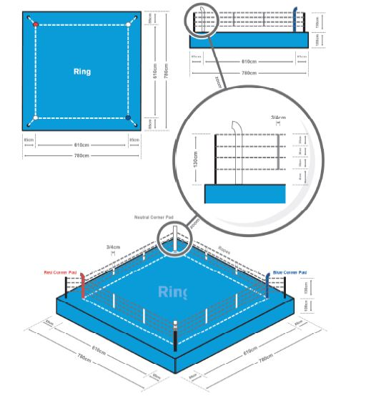

ПРАВИЛО 2. АКСЕССУАРЫ РИНГА

При проведении соревнований ринг должен быть обеспечен следующим оборудованием, которое должно быть предоставлено организаторами не позднее, чем за два часа до начала соревнований:
- Гонг (с молотком) или колокол. При использовании двух рингов на соревнованиях на одном ринге должен использоваться гонг, а на другом - колокол. Может использоваться электронный гонг.
- Два вращающихся сиденья или два табурета, соответствующих по цвету углам ринга, на которых боксеры могут сидеть в перерывах между раундами.
- Три стула для секундантов в каждом углу.
- Две пластиковые кружки, которые могут использоваться только для питья или ополаскивания рта, а, там где нет подвода воды непосредственно к рингу, - две пластиковые бутылки-пульверизатора и две небольшие пластиковые бутылки для питья. Никакие другие бутылки с водой не должны использоваться боксером и его секундантами у ринга. Также должны иметься две емкости для использованной воды.
- Один комплект судейской электронной аппаратуры системы подсчета очков.
- Столы и стулья для официальных лиц: ТД (Супервайзера), Главного судьи и заместителей Главного судьи, специалиста по оценки работы рефери, специалиста по оценке работы боковых судей, врачей, хронометриста/оператора гонга, официального информатора и судей.
2.6.1. Белые столы для боковых судей должны быть стандартными на всех соревнованиях и иметь квадратную форму шириной 80 - 100 см x 80 - 100 см и высотой 80 см.
2.7. Один электронный секундомер, соответствующий требованиям СЭА системы подсчета очков, и один ручной секундомер в качестве резервного.
2.8. Одна аптечка для оказания первой помощи.
2.9. Один микрофон, подключенный к системе громкоговорителей.
2.10. Одни носилки.
2.11. Три трафарета (синего, красного и белого цвета при ничьей) для
показа ТД (Супервайзером) рефери при объявлении победителя.
2.12. В двух нейтральных углах за пределами ринга должны быть размещены непрозрачные небольшие пластиковые пакеты.

V. ПРАВИЛА ПО ЭКИПИРОВКЕ ДЛЯ СОРЕВНОВАНИЙ

ПРАВИЛО 1. БОКСЕРСКИЕ ПЕРЧАТКИ
1.1. На соревнованиях выше областного масштаба, спортсмены должны боксировать в перчатках, разрешенные Федерацией бокса России.
1.2. Боксеры должны использовать для соревнований красные или синие перчатки – по цвету его угла на ринге.
1.3. На всех соревнованиях перчатки должны быть предоставлены Организационным комитетом и утверждены ТД (Супервайзером). Боксерам не разрешается надевать свои собственные перчатки.
1.4. Боксеры должны надеть перчатки перед выходом на ринг.
1.5. Перчатки должны быть сняты сразу после завершения боя и до объявления результата.
1.6. Мягкая подбивка не должна быть смещена или нарушена.
1.7. Допускается использование только чистых перчаток, находящихся в пригодном состоянии.
1.7.1. Все перчатки должны быть очищены 10%-ным раствором гипохлорита натрия при повторном использовании.
1.8. Спецификации.
1.8.1. Для соревнований по боксу среди мужчин:
1.8.1.1. Перчатки весом десять унций используются с категории первого наилегчайшего веса (46 - 49 кг) до категории первого полусреднего веса (64 кг).
1.8.1.2. Перчатки весом двенадцать унций используются с категории полусреднего веса (69 кг) до категории супертяжелого веса (+91 кг).
1.8.2. Во всех остальных соревнованиях по боксу используются перчатки весом десять унций.
1.8.3. Перчатки должны весить 284 грамма (10 унций) и 340 граммов (12 унций) с допуском 5%, при этом вес кожаной части должен составлять не более половины, а вес мягкой подбивки – не менее половины от их общего веса с допуском +/-5 %.
1.8.4. По своему размеру перчатки должны отвечать критериям, приведенным на рисунке ниже.
1.8.5. На всех соревнованиях по боксу должны использоваться только перчатки с застежкой типа Velcro. Застежки на манжете перчатки должны быть обмотаны лейкопластырем максимум в один слой, чтобы противник не получил травму.
1.8.6. Кожаная часть боксерских перчаток должна быть из кожи высокого качества, а именно: воловья кожа, кожа класса A, другая кожа эквивалентного качества
1.8.7. Большой палец должен быть зафиксирован на основной части боксерских перчаток верхней частью и с максимальным зазором десять мм.
1.8.8. Название турнира может быть нанесено площадью не более 50 см² на верхней части каждой перчатки:
1.8.9. Логотип официального поставщика может быть нанесен площадью не более 24 см² на большом пальце каждой перчатки.
1.8.10. Любая другая форма рекламы запрещена, в частности, логотип, дизайнерская марка, графика, название производителя и т.п.
1.8.11. Логотип AИБА ставится на внутренней части перчатки.

ПРАВИЛО 2. ШЛЕМЫ
2.1.На соревнованиях по боксу среди мужчин использование шлемов не разрешено.
2.1.1. Тренерам разрешено наносить предохраняющее от порезов средство «Cavilon» всем боксерам перед соревнованиями, на которых шлемы не используются. Средство наносится на любую область лица боксера. (См. Приложение 6).
2.2. Для всех других соревнованиях по боксу среди женщин, юниоров, девушек, юношей и девочек разных возрастов использование шлемов обязательно.
2.3. На всех соревнованиях по боксу боксеры обязаны использовать шлемы, разрешенные Федерацией бокса России.
2.4. Боксеры должны носить шлемы в соответствии с цветом угла – синий или красный.
2.5. На всех соревнованиях шлемы должны обеспечиваться Оргкомитетом по согласованию с ТД (Супервайзером). Боксерам не разрешается надевать свои шлемы.
2.6. Боксер должен надеть шлем, выйдя на ринг.
2.7. Шлем должен быть снят сразу после того, как бой закончен, и до того, как будет объявлен результат.
2.8. Все шлемы должны быть очищены 10%-ным раствором гипохлорита натрия при повторном использовании.
2.9. На всех соревнованиях, где не используются шлемы, боксеры с длинными волосами должны надевать шапочку или сетку. Секунданты должны следить за тем, чтобы волосы были в порядке.
2.10. Спецификации.
2.10.1. Шлем должен весить максимум 450 грамм (примерно 16 унций).
2.10.2. Шлем на соревнованиях разрешен в 3 обязательных размерах (S = Small, M = Medium, L = Large).
2.10.3. На всех официальных всероссийских соревнованиях, включенных в ЕКП Минспорта Российской Федерации, боксеры должны пользоваться только шлемами с застежками типа Velcro.
2.10.4. По своему размеру шлем должен отвечать критериям, приведенным на рисунке ниже.
2.10.5. Подкладка шлема должна быть толщиной минимум 2 – 3 см.
2.10.6. Кожаная часть шлемов должна быть из кожи высокого качества, а именно: воловья кожа, кожа класса A, другая кожа эквивалентного качества
2.10.7. Название турнира может быть нанесено площадью не более 50 см² в передней части шлема.
2.10.8. Логотип официального поставщика может быть нанесен с соблюдением следующих требований по размещению и размерам: не более 40 см² на задней части каждого шлема.
2.10.9. Любая другая форма рекламы запрещена, в частности, логотип, дизайнерская марка, графика, название производителя и т.п.
2.10.10. Логотип AИБА ставится на внутренней части шлема.

ПРАВИЛО 3. БИНТЫ И ПРОФЕССИОНАЛЬНОЕ БИНТОВАНИЕ

3.1 .Использование любительских бинтов.
3.1.1. На всех соревнованиях выше областного масштаба, спортсмены должны использовать бинты, разрешенные Федерацией бокса России.
3.1.2. Бинты наматываются в раздевалке в присутствии судей при участниках.
3.1.3. Бинты каждого боксера проверяет и маркирует судья при участниках.

3.2. Спецификация.
3.2.1. Бинты должны быть длиной 2.5 – 4,5 м и шириной 5,7 см.
3.2.2. Бинты выполняются из эластичного хлопкового материала с застежкой Velcro
3.3. Использование профессиональных бинтов (марли).
3.3.1. На чемпионатах России среди мужчин при бинтовании кистей рук могут использоваться профессиональные бинты (марли) соответствующие пункту ниже (3.3.3), если это определено Положением о соревнованиях.
3.3.2. Бинты (марля) предоставляются организаторами соревнований соответствующего качества, разрешенные Федерацией бокса России. Бинты накладываются в раздевалке в присутствии судей при участниках, которые их подписывают, подтверждая правильность их наложения.
3.3.3. Спецификация.
3.3.3.1. Бинты (марля) на каждую руку накладываются следующим образом:
3.3.3.1.1. Марля: лента максимальной длиной пятнадцать (15) метров и шириной пять (5) сантиметров может быть использована для бинтования кисти, и дополнительные пять (5) метров ленты шириной в десять (10) сантиметров могут использоваться для бинтования суставов кисти.
3.3.3.1.2. Хирургическая лента: максимальная длина пять (5) метров и ширина 2,5 сантиметра.
3.3.3.1.3. Хирургическая лента максимальной шириной не более пяти (5) миллиметров может накладываться между пальцев.
3.3.3.1.4. Боксер может использовать бинты по своему усмотрению, при этом не допускается покрывать хирургической лентой суставы кистей его рук.
3.3.3.1.5. Для покрытия суставов допускается использовать марлевые прокладки.
3.3.3.1.6. Запрещается использовать какие-либо вещества на бинтах.

ПРАВИЛО 4. КАПЫ
4.1. Боксер должен использовать капу во всех боях. Капа подгоняется по форме зубов и является предметом индивидуальной экипировки боксера. Запрещается использование капы красного цвета или частично красного цвета.
4.2. Намеренное выплевывание капы (назубника), не являющиеся следствием правильного удара, приведет к обязательному предупреждению боксера. Если капа выпадает у боксера в третий раз, то он также получает обязательное предупреждение.
4.3. Если у боксера выпала капа, рефери должен отвести его в его угол и проследить, чтобы капа была вымыта секундантом и возвращена боксеру. В этот момент секунданту не разрешается разговаривать с боксером.

ПРАВИЛО 5. ЗАЩИТНАЯ РАКОВИНА
5.1. Во всех боях участники мужского пола должны носить защитную паховую раковину, а также дополнительно они могут иметь защитный бандаж. Защитная раковина не должна выступать за линию пояса.
5.2. Женщины – боксеры обязаны носить защитные паховый и грудной протекторы. Защита женской груди должна быть сконструирована таким образом, чтобы предохранять мягкую, выступающую часть груди. Грудная защита не должна закрывать грудную кость. Левая и правая части защиты соединяются тонкой материей. Для поддержания грудной защиты допускается использование бюстгальтерных бретелек. Грудная защита не должна иметь металлических частей, за исключением замков на спине боксера.

ПРАВИЛО 6. СОРЕВНОВАТЕЛЬНАЯ УНИФОРМА

6.1.Боксерская униформа
6.1.1.Участники должны боксировать в легкой обуви без шипов и каблуков, в носках не выше колена, в боксерских трусах, имеющих не менее трех резинок в поясе, и в майке, закрывающей грудь и спину.
6.1.2. На соревнованиях выше областного масштаба боксеры обязаны выступать в красном или синем шлеме, красной или синей майке и трусах, в зависимости от цвета их угла. Трусы не должны быть короче середины бедра, не могут закрывать колено и не должны быть выше линии пояса. Линия пояса – это воображаемая линия от пупа до верхней части бедер, она не должна находиться на пупе. Цвета формы :красный – пантон 185, 199, 485; синий – пантон 286, 293, 661.
6.1.3. Если майка и трусы (юбка) одного цвета, необходимо четко обозначить линию пояса при помощи эластичного пояса белой расцветки шириной 6 – 10 см (линия пояса – воображаемая линия, проведенная от пупа до верхней части бедер).
6.1.4. Женщины-боксеры обязаны носить в зависимости от цвета угла ринга майку синего или красного цвета, трусы (шорты) или юбку (по выбору) не выше 2/3 бедра и не ниже колена, футболку с коротким рукавом под защитным жилетом, плотно подогнанный бюстгальтер, не влияющий на способность боксировать. Сетки для волос, резинки или прочие вспомогательные элементы могут использоваться для крепления волос под шлемом. Запрещаются заколки или любые детали из металла, пластмассы, дерева или любого другого твердого материала.
6.1.5. Боксерам запрещается использовать на майках фиксирующие ленты, лейкопластыри.
6.2. Спецификация маек и шорт/юбок:
6.2.1. Национальный флаг:
6.2.1.1. Разрешено нанесение флага национальной федерации один раз на майке и один раз на шортах и (или) юбке.
6.2.1.2. Флаг не должен содержать название производителя, рекламу, элементы дизайна спонсора и т.п.
6.2.1.3. Флаг может быть нанесен, наклеен или вышит как эмблема.
6.2.1.4. Нет никаких ограничений по форме флага, но при этом он должен быть размещен:
6.2.1.4.1. На майке площадью не более 50 см² спереди на уровне и со стороны сердца.
6.2.1.4.2. На шортах и (или) юбке площадью не более 50 см² спереди на левой ноге.
6.2.2. Логотип производителя:
6.2.2.1. Наименование производителя может быть нанесено, наклеено или вышито на майке и не должно накладываться на другие элементы, идентифицирующие национальную федерацию (например, флаг). Должны соблюдаться следующие требования по количеству, размещению и размерам:
6.2.2.1.1. На майке размещение идентификационного логотипа разрешено один раз спереди на майке на уровне груди справа и площадью не более 30 см².
6.2.2.1.2. На шортах и (или) юбке размещение идентификационного логотипа разрешено один раз спереди на правой ноге и площадью не более 30 см².
6.2.3. Аббревиатура НОК национальной федерации
6.2.3.1. Размещение аббревиатуры НОК национальной федерации разрешено один раз сзади на майке.
6.2.3.2. Буквы, используемые в аббревиатуре НОК национальной федерации, по высоте не должны превышать 10 см.
6.2.3.3. Буквы, используемые в аббревиатуре НОК национальной федерации, должны контрастировать по цвету с майкой. Для большей ясности, они могут быть нанесены на подкладку нейтрального цвета или обведены контуром.
6.2.3.4. Аббревиатура НОК национальной федерации не должна накладываться на другие элементы идентификации боксера (например, имя боксера).
6.2.4. Имя боксера:
6.2.4.1. Каждый спортсмен может быть идентифицирован по фамилии или прозвищу сзади на майке. Имя должно быть как в паспорте.
6.2.4.2. Имя должно быть в верхней части сзади на майке между лопаток. Буквы имени не должны превышать 5 см в высоту и 20 см в длину.
6.2.4.3. Буквы имени должны контрастировать по цвету с майкой. Для большей ясности, оно может быть нанесено на подкладку нейтрального цвета или обведено контуром.
6.2.4.4. Имя не должно содержать название производителя, рекламу спонсора, элементы дизайна или иные элементы.
6.2.5. Реклама спонсоров национальной федерации:
6.2.5.1. Все формы рекламы спонсоров или третьей стороны, политические, религиозные или персональные заявления или другой запрещенный класс (алкоголь табак, казино, азартные игры, ставки) запрещены на всех элементах внутри арены.
6.2.5.2. Реклама спонсора национальной федерации может быть нанесена, наклеена или вышита на майке и не должна накладываться на другие элементы, идентификации национальной федерации (например, флаг). Должны соблюдаться следующие требования по количеству, размещению и размерам:
6.2.5.2.1. На майке размещение рекламы спонсора разрешено один раз спереди на майке ниже уровня груди площадью не более 150 см².

6.3. Одежда официальных лиц (рефери и боковые судьи).
6.3.1. Рефери и боковые судьи должны носить черные брюки, черный ремень, белую рубашку с коротким или длинным рукавом, черные легкие спортивные туфли или ботинки без каблуков, черные носки, черный галстук-бабочку, но в жарких условиях от этого требования разрешается отступить с согласия ТД (Супервайзера). Боковые судьи с разрешения ТД (Супервайзера) могут надевать пиджак.
6.3.2.Во время обслуживания боя рефери могут использовать хирургические перчатки.

VI. ПРАВИЛА ПРОВЕДЕНИЯ СОРЕВНОВАНИЙ ВИДА СПОРТА «БОКС»
для спортивных дисциплин, предусмотренных приложением №2 приказа Минспорта России от 09.06.2017 №502
Настоящие Правила составлены с учётом основных требований Правил международных боксёрских организаций, санкционирующих бои за звание чемпионов мира и Европы — Всемирной боксерской ассоциации (World Boxing Association (WBA), Всемирного боксерского союза (World Boxing Council (WBC), Международной боксерской федерации (International Boxing Federation (IBF), Всемирной боксерской организации (World Boxing Organization (WBO) и Европейского боксерского союза (European Boxing Union (EBU), являются обязательными для всех соревнований, проводящихся на территории Российской Федерации под юрисдикцией Федерации бокса России.
1. Разрешенные и запрещенные удары/действия
1.1.Разрешенные (правильные) удары.
1.1.1. Правильным считается удар, нанесенный сжатым кулаком, частью перчатки, закрывающей фаланги пальцев и пястно-фаланговые суставы. Такой удар должен достичь любой точки фронтальной или боковой стороны головы или туловища выше пояса (воображаемая линия между верхней частью тела и нижней его частью по нижней границе рёбер).
1.2.Запрещённые удары/действия.
Рефери считает нарушением правил соревнований удары и действия, не отвечающих стандарту честному ведению боя и поведению боксеров.
В перечень запрещённых ударов и действий входит следующее:
1.2.1. Наносить удары по затылку, ниже пояса, в область почек, по спине.
1.2.2. Наносить удары головой, плечом, предплечьем, локтем, коленом, стопой или другой частью ноги, открытой перчаткой, тыльной стороной перчатки.
1.2.3. Наносить удары после команд "Брэк" и "Стоп", после сигнала гонга об окончании раунда (боя).
1.2.4. Наносить удары сопернику в тот момент, когда он после полученного удара находится в нокдауне или пытается подняться.
1.2.5. Наносить удары одной рукой и одновременно держаться другой рукой за канат.
1.2.6. Держать соперника одной рукой и одновременно наносить удары другой рукой.
1.2.7. Отталкивать голову соперника открытой перчаткой и бить другой.
1.2.8. Пригибать книзу голову соперника.
1.2.9. Использовать вращение руки и кулака в момент соприкосновения с точкой нанесения удара.
1.2.10. Наступать на ноги соперника, наваливаться на соперника или отталкивать его, заталкивать соперника в канаты.
1.2.11. Захватывать перчатки, руки или голову соперника, отталкивать или отгибать голову соперника, тереть перчаткой по его лицу, кусать соперника.
1.2.12. Держать соперника руками, умышленно продолжать захват, бороться, прижиматься туловищем к нему (находиться в клинче).
1.2.13. Наклонять голову ниже пояса соперника для защиты или нападения.
1.2.14. Поворачиваться к сопернику спиной или затылком, убегать от него.
1.2.15. Самовольно покидать нейтральный угол и атаковать соперника без команды рефери.
1.2.16. Преднамеренно выбрасывать капу.
1.2.17. Симулировать получение удара ниже пояса.
1.2.18. Оскорблять соперника, ругаться или использовать неприличные выражения.
2. Характер и система проведения соревнований.
2.1. В настоящих спортивных дисциплинах проводятся только личные соревнования.
2.2. Итоги поединков вносится в список результатов (рекордс) боев боксёров, доступный для сведения всем заинтересованным в стране и в мире.
2.3. Формула боя.
Бой состоит из четырёх, шести, восьми, десяти или двенадцати раундов по три минуты (по две минуты для женщин) с перерывами отдыха между ними, который составляет одну минуту.
2.4. Количество боёв, включаемых в программу одного соревнования, не лимитируется и определяется его промоутером.
2.5. По согласованию с санкционирующими боксёрскими организациями промоутер включает в свою программу (заявку) титульные бои за звание Чемпиона по соответствующим версиям. В этом случае вступают в силу Правила соответствующих санкционирующих организаций.
2.6. Санкционирующие боксёрские организации могут учреждать специальные чемпионаты для отдельных весовых категорий с разбиением на подгруппы и системой выбывания.
2.7. Все соревнования проводятся в спортивных дисциплинах (весовых категориях) согласно Всероссийскому реестру видов спорта:
Минимальный вес | до 47,627 кг | 105 lbs | Minimum weight
Первый наилегчайший | 48,988 | 108 | Light Fly weight
Наилегчайший | 50,802 | 112 | Fly weight
Первый легчайший | 52,163 | 115 | Super Fly weight
Легчайший | 53,525 | 118 | Bantam weight
Первый полулёгкий | 55,338 | 122 | Super Bantam weight
Полулёгкий | 57,152 | 126 | Feather weight
Первый лёгкий | 58,967 | 130 | Super Feather weight
Лёгкий | 61,237 | 135 | Light weight
Первый полусредний | 63,503 | 140 | Super Light weight
Полусредний | 66,678 | 147 | Welter weight
Первый средний вес | 69,853 | 154 | Super Welter weight
Средний вес | 72,574 | 160 | Middle weight
Второй средний | 76,205 | 168 | Super Middle weight
Полутяжёлый | 79,378 | 175 | Light Heavy weight
Первый тяжёлый | 90,719 | 200 | Cruiser weight
Супер-тяжёлый | св.90,719 | св.200 | Heavy weight
2.8. Вес боксёра для допуска к соревнованиям определяется Соглашением о бое.
2.9. Для титульных боёв превышение лимита веса боксеров согласно п. 2.7. не допускается.
2.10. Для боёв, в которых титул не предусмотрен, Соглашением о бое допускается отступление от лимитов веса боксеров, установленных п.2.7. Однако в целях безопасности разница в фактическом весе соперников не может превышать разницы в лимитах между категорией более тяжёлого боксёра и соседней более лёгкой категорией.
3. Место проведения соревнований, оборудование и инвентарь.
3.1. Место проведения соревнований должно обеспечивать размещение ринга, стола и стульев для Супервайзера (Технического делегата (ТД), промоутера, хронометриста и других официальных лиц, столов и стульев для судей с трёх сторон ринга, врача, раздевалок для боксёров и судей.
3.2. Ринг.
3.2.1. Ринг представляет собой квадратную площадку размером от 5,5 (минимум) до 7,3 (максимум) метров по внутренней линии канатов.
3.2.2. Основание (настил) должно быть прочным, выходить за пределы от линии канатов на 0,6 м (минимум) с каждой стороны. Основание покрыто толстым, плотным брезентом, под которым слой войлока толщиной 1,5 (минимум) - 2,5 (максимум) см. для смягчения удара при падении. Слой войлока распространяется на всю поверхность основания, включая выходящую за пределы канатов. Стойки канатов и растяжки защищены соответствующими подушками.
3.2.3. Пространство ринга обозначено четырьмя рядами прочных канатов диаметром 3 (минимум) – 5 (максимум) см., обёрнутых мягким, гладким материалом, не повреждающим тела боксеров. Канаты располагаются на расстоянии 0,3 м от стоек и равномерно распределены по высоте до 1,3 м (уровень верхнего каната). Четыре каната с каждой стороны соединяются по вертикали плоскими перемычками в двух местах на расстоянии 1/3 длины стороны.
3.2.4. Освещенность ринга должна быть не менее 1000 люксов. Ринг должен быть освещен сверху, боковое освещение при помощи прожекторов или других источников света во время боя не разрешается.
3.2.5. Подушки и канаты в двух противоположных углах ринга должны быть красного и синего цвета, в нейтральных углах белого цвета. Красный угол ринга находится, как правило, слева от стола Супервайзера (Технического делегата (ТД).
3.2.6. В красном и синем углах ринга должны быть установлены лестницы для боксеров и секундантов, а в нейтральном углу лестница для рефери и врача.
3.2.7. Углы ринга, занимаемые боксерами, оборудуются табуретками или сидениями, вмонтированными в стойки, урнами или ведрами.
3.2.8. В оборудование ринга входят: гонг, свисток, секундомеры, микрофоны, телефоны местной и городской связи, стулья для секундантов (по три для красного и синего угла ринга) и двое носилок с противоположных сторон ринга.
4. Экипировка боксёра.
4.1. Перчатки должны быть одобрены Департаментом профессионального бокса Федерации бокса России (ФБР) или международными санкционирующими организациями с прикрепленным большим пальцем и весить 8 унций для категорий от “наилегчайшего” до “первого среднего” веса включительно и 10 унций для остальных категорий (у женщин 8 унций от «наилегчайшего» до «полулёгкого» веса и 10 унций от «первого лёгкого» до «тяжёлого»). Шнурки завязываются на тыльной стороне запястья и закрепляются липкой лентой. Перчатки предоставляются Промоутером в счёт его расходов.
4.2. Для бинтования используются креп или марля. Длина бинта не ограничивается. Липкая лента наносится на бинт, но не на руки боксера непосредственно. Пястно-фаланговые суставы не должны закрываться липкой лентой.
4.3. Боксеры должны боксировать в установленной форме (трусы, обувь, носки) и выглядеть опрятно. Борода допускается только с разрешения Рефери.
4.4. Для женщин обязательна майка с нагрудным протектором под ней. Заколки и другие металлические предметы не разрешаются, волосы фиксируются с помощью резинок или мягких лент.
4.5. Боксеры должны иметь стандартный паховый протектор под трусами и назубный протектор (капу).
4.6. Обувь боксеров должна быть мягкой, подошвы гладкие, ровные, без шипов и каблуков.
4.7. Если во время раунда шнурки перчаток или обуви развязываются, Рефери должен прервать бой и дать указание завязать их. В это время соперник должен находиться в нейтральном углу.
5. Требования к участникам соревнований.
5.1. К соревнованиям допускаются боксёры не моложе 18 лет, зарегистрированные Федерацией (держатели действующих лицензий боксёров Федерации бокса России) и держателями соответствующих лицензий федераций других стран, заявленные для участия в установленном порядке Промоутером - держателем действующей лицензии Федерации бокса России.
5.2. На процедуре медицинского освидетельствования/взвешивания боксёр должен предъявить:
●Гражданский паспорт;
● Действующую лицензию боксёра ФБР или лицензию боксёрской организации другой страны;
● Оформленное в установленном порядке подтверждение об отсутствии медицинских противопоказаний для участия в бое. Для женщин обязателен тест на беременность (не ранее 14 дней до боя);
● Сертификат медицинского страхования от повреждений на ринге.
5.3. Держатель лицензии другой страны предъявляет разрешение на участие от своей федерации, выдавшей ему лицензию.
5.4. По требованию Супервайзера (Технического делегата (ТД) боксёр/его представитель предъявляет действующее соглашение о бое.
5.5. Количество секундантов, помогающих боксёру в углу не более четырёх. Только один из них может войти в ринг во время перерыва между раундами. Старший секундант должен представиться рефери перед боем.
5.6. Старший секундант должен принять на себя ответственность за решение о выходе боксёра на ринг, контроль его состояния во время боя, а также за своевременный отказ от продолжения боя в случае неудовлетворительного состояния боксёра. В случае желания отказаться от продолжения боя старший секундант должен подняться на помост (но не входить в ринг) и привлечь внимание рефери. Решение об остановке боя принимает рефери.
6. Результат боя и определение победителя соревнований.
6.1. Результат боя может быть следующим:
● победа по очкам (единогласным решением – UD или, по крайней мере, большинством судей – MD, SD)
● победа по очкам техническим решением (TD)
●победа нокаутом (КО)
● победа в связи с отказом соперника продолжать бой – TKO (RTD)
● победа техническим нокаутом – ТКО (Рефери остановил бой-RSC)
● победа в связи с остановкой боя из-за травмы соперника – TKO inj
● победа в связи с дисквалификацией соперника - DSQ
● ничья (решением, по крайней мере, большинства судей или в случае трёх различных решений) – DR
● техническая ничья - TDR
● Без решения – No Decision.
Особый вердикт «без решения» может быть принят рефери только в случае остановки матча в связи с абсолютной невозможностью продолжения (стихийное бедствие, авария в энергосети, серьезное повреждение ринга, сильный ветер при проведении боя на открытом воздухе, вторжение на ринг или иные непредсказуемые события). В этом случае статус обоих боксеров остается прежним.
6.2. Решение о победе КО, ТКО, DSQ принимает рефери, решение о победе/ничьей UD, MD, SD, TD, DR, TDR, No Decision принимает Супервайзер (Технический делегат (ТД). Только после объявления результата информатором рефери поднимает руку победителя.
7. Нокдаун («Knock Down», a Boxer Down),нокаут(“Knock Out”, a Boxer Knocked Out).
7.1. Рефери считает боксера в положении нокдауна, если в результате полученного удара, либо серии ударов:
● любая часть его тела кроме ступней ног касается покрытия ринга;
● боксёр беспомощно опирается на канаты («висит на канатах»), которые препятствуют его падению, и не может защитить себя;
● если боксер выброшен ударом за пределы ринга или он выпал из ринга и с помоста случайно.
Во всех других случаях бой не останавливается и счёт не открывается (“thereisnostandingcount”).
7.2. В случае нокдауна рефери останавливает бой и незамедлительно отсылает соперника в нейтральный угол, где он остаётся до команды продолжить бой, и начинает громкий отсчет секунд от одной до десяти, следуя ритму, заданному хронометристом, сопровождая счёт визуально пальцами, так, чтобы боксер мог его слышать и видеть. Отсчёт также ведёт и хронометрист, причем так, чтобы его слышал и видел рефери. Когда произносится «один», должна истечь одна секунда с момента, когда Боксер считается (оказался, по мнению рефери) в положении нокдауна.
7.3. Если во время отсчёта соперник боксера покидает нейтральный угол, то рефери прерывает счёт и продолжает его только после возвращения боксёра в нейтральный угол. Счёт возобновляется с той секунды, на которой он был прерван.
7.4. Отсчёт до восьми секунд обязателен даже, если боксер поднялся на ноги до их истечения (“mandatoryeightcount”).
7.5. Если рефери считает, что боксер в ходе отсчёта в опасном положении (“aconditionofdanger”), он останавливает бой до истечения отсчёта 8 секунд. В этом случае объявляется технический нокаут (“Referee stop pedcontest” “technical k.o.”).
7.6. Если боксер остается в положении нокдауна до счета «десять», он объявляется нокаутированным. Решение «нокаут» (“K.O.”) объявляется произнесением “Ten Out”, причём слово “Out” следует немедленно за словом “Ten”, или “Out” после слова “Nine” (девять).
7.7.Окончание времени раунда не прерывает счёт, гонг не звучит (The bell will not save a knocked down boxer in any round”). Если боксер остается в положении нокдауна до счета «десять», он объявляется нокаутированным. Если он готов продолжать бой до счёта «десять», звучит гонг, боксер отправляется в свой угол, а количество секунд, на которое продолжился раунд должно быть вычтено из минуты отдыха.
7.8. Если в течение 10 секунд, отсчитанных рефери, выброшенный/выпавший из ринга боксёр не будет готов продолжать бой, он объявляется нокаутированным (“counted out”).
7.9. Если Боксер выброшен с ринга и за пределы помоста разрешённым ударом, счёт ведётся до 20 секунд, прежде чем он будет объявлен нокаутированным. Боксёр должен вернуться в ринг без посторонней помощи.
7.10. Три нокдауна в одном раунде не означают автоматически технического нокаута (“thereisnothreeknockdownsrule”).
7.11. В случае одновременного счёта “count out” объявляется «Без результата» (“No Decision”).
7.12. Боксёр или его секундант может отказаться от продолжения боя, который стал односторонним (one-sided).
7.13. Если Боксёр отказывается от боя в перерыве между раундами, он объявляется проигравшим в следующем раунде, в связи с отказом (TKO rtd).
8. Решения в случае травм и/или нарушения правил.
8.1. В случае травмы и, если необходимо, в случае нарушения правил рефери может консультироваться с врачом, чтобы определить, следует ли остановить бой. Все решения полностью относятся к компетенции Рефери, и в любом случае только Рефери имеет право остановить бой.
8.2. Если травма вызвана разрешённым ударом и травмированный боксёр не может продолжать бой, он объявляется проигравшим в связи с остановкой боя из-за травмы (TKO inj).
8.3. Если травма вызвана преднамеренным нарушением правил и травмированный боксёр не может продолжать бой, виновный боксер проигрывает в связи с дисквалификацией. Если травмированный Боксер может продолжить бой, виновный Боксёр получает два штрафных очка.
8.4. Если боксёр травмирован в результате непреднамеренного нарушения правил (в т.ч. случайного столкновения головами), рефери имеет право по своему усмотрению дать штрафное очко виновному (по его мнению) боксёру.
8.5. Если боксёр травмирован в результате непреднамеренного нарушения правил (в т.ч. случайного столкновения головами) до окончания 4-го раунда и не может продолжать бой, Рефери останавливает бой и объявляется техническая ничья (TDR).
8.6. Если боксёр травмирован в результате непреднамеренного нарушения правил (в т.ч. случайного столкновения головами) после 4-го раунда или состояние той же травмы, полученной в ходе первых четырёх раундов, ухудшилось, и рефери остановил бой, Боксёр, идущий впереди по судейским запискам, включая очки за раунд, в котором бой остановлен, объявляется победителем техническим решением (TD).
Очки за раунд, в котором остановлен бой, должны быть начислены, включая все штрафные очки, даже если раунд был неполным.
8.7. Если состояние травмы, причинённой в результате нарушения правил, ухудшилось в результате последующего непреднамеренного нарушения и травмированный Боксер не может продолжать бой, рефери останавливает бой и принимается решение в соответствии с п.13.6.
8.8. Дисквалификация за непреднамеренный запрещённый удар по корпусу (ниже пояса) или за случайный удар после гонга не предусмотрена за исключением случаев, упомянутых ниже. Рефери по своему усмотрению может дать штрафное очко (очки) и предоставить пострадавшему боксеру необходимое время для восстановления, но не более 5 минут.
Если рефери после консультации с врачом считает, что пострадавший боксёр может продолжать бой, но отказывается от продолжения, ему объявляется поражение в связи с отказом от боя (TKOret).
Однако если рефери считает, что было преднамеренное нарушение правил и пострадавший боксер не может продолжать бой, виновный боксёр дисквалифицируется.
8.9. Ни при каких обстоятельствах рефери не должен допустить нанесение удара боксеру, не способному защищаться.
8.10. Непредвиденные события.
Если Боксёр травмировал себя сам или травму причинил его секундант в углу во время матча, и если рефери после консультации с врачом считает, что боксёр не может продолжать бой, рефери останавливает бой и боксеру засчитывается поражение в связи с травмой или, если он отказывается от продолжения, засчитывается поражение в связи с отказом.
9. Процедуры
9.1. Медицинское обследование проводится до или после взвешивания, когда врач должен убедиться в том, что боксеры могут быть допущены к бою по медицинским показаниям.
9.2. Объём и порядок обследований, перечень представляемых документов определяются «Медицинским регламентом».
9.3. Если боксёр по медицинским показаниям принимал какие-либо препараты, он должен сообщить об этом врачу соревнований на обследовании перед боем и представить назначение лечащего врача, оформленное надлежащим образом.
9.4. Взвешивание проводится за 30-24 часов до боя на весах, проверенных на точность не более, чем за один час до взвешивания или иначе по усмотрению Супервайзера (Технического делегата (ТД). Время взвешивания определяется Промоутером. Взвешивание проводит Супервайзер (Технический делегат (ТД).
9.5. Зафиксированный на весах вес боксеров объявляется на ринге непосредственно перед боем.

10. Численность, функции персонала, обеспечивающего проведение соревнований.
10.1. На каждое заявленное Промоутером и одобренное Департаментом профессионального бокса ФБР соревнование, назначаются: Супервайзер (Технический делегат (ТД), рефери, судьи, хронометрист, врач, инспекторы.
Супервайзер, Рефери и три судьи международного титульного боя назначаются соответствующими международными санкционирующими организациями.
10.2. Супервайзер (Технический делегат (ТД).
Назначается Департаментом профессионального бокса ФБР в качестве полномочного представителя Федерации.
10.2.1. Супервайзер (Технический делегат (ТД) должен:
●Контролировать выполнение установленных процедур и Правил соревнований, следуя Инструкции Департамента (периодически объявляется и обновляется).
●Проинструктировать и скоординировать привлеченных рефери, судей, хронометриста, врача перед началом боёв.
●Собрать и сохранить судейские записки по раундам во время боя.
●Объявить результат боя согласно решению рефери или согласно судейским карточкам по окончании боя информатору на ринге.
●По окончании боёв подготовить отчет о бое и направить его копию в Департамент в течение 3-х дней.
10.3. Рефери.
10.3.1. На каждый бой Департамент профессионального бокса ФБР или Супервайзер (Технический делегат (ТД) назначает рефери, которому поручается проведение боя.
10.3.2. В ринге непосредственно перед началом боя рефери вызывает боксеров в центр для последних инструкций, призывает пожать руки и немедленно после сигнала гонга даёт команду начать бой. Боксеры должны также пожать руки перед началом последнего раунда.
10.3.3. Только рефери уполномочен/обязан:
● Определить имело ли место нарушение правил;
● Квалифицировать нарушение (преднамеренное или непреднамеренное, одностороннее или обоюдное);
● Квалифицировать причину полученной травмы (в результате преднамеренного или непреднамеренного нарушения правил, обоюдного нарушения правил, случайного столкновения);
● Сделать замечание боксёру (не останавливая боя) или предупреждение (остановив бой) за нарушение правил;
● Наказать боксёра штрафными очками за грубые или повторяющиеся после замечаний/предупреждений нарушения правил;
● Дисквалифицировать боксёра за особо грубое нарушение правил или за повторяющиеся после наказания штрафными очками, а также за грубые нарушения правил со стороны секундантов или иные действия, которые он сочтёт неправомерными. По решению Супервайзера (Технического делегата (ТД) дисквалифицированный боксер, независимо от причины дисквалификации, может быть лишён части или всей суммы денежного вознаграждения.
● Остановить бой в любой момент по своему усмотрению.
Врач может рекомендовать остановить бой, окончательное решение принимает рефери.
10.3.4. Рефери может остановить бой и объявить технический нокаут (technical k.o.), если он считает, что один из Боксеров абсолютно уступает сопернику по мастерству (“out classed”,“mismatch”) или не в состоянии продолжать бой.
10.3.5. Во время боя рефери уполномочен интерпретировать настоящие правила или принимать любые иные решения по возникшим проблемам. Решение рефери является окончательным.
10.3.6. Для руководства поединком рефери использует следующие команды:
- «Бокс» - для начала/возобновления боя
- «Стоп» - для остановки/приостановки боя
- «Тайм» - для остановки боя с сигналом гонга, при необходимости приостановить время раунда
- «Брэк» -команда боксёрам немедленно разойтись и сделать четко обозначенный шаг назад, когда они держат друг друга или один из боксёров держит соперника и не позволяет ему боксировать.
Разделения боксёров с применением силы следует по возможности избегать.
10.3.7. Одежда рефери:
- белая или голубая рубашка (рекомендуется иметь сменную рубашку);
- чёрные брюки без пояса;
- чёрная гладкая обувь без каблуков;
- чёрный галстук - бабочка.
Хирургические перчатки обязательны, ногти коротко острижены, аккуратная причёска. Запрещаются очки, ювелирные украшения и наручные часы.
10.4. Судьи.
10.4.1. На каждый бой Департамент профессионального бокса ФБР / Супервайзер (Технический делегат (ТД) назначают трех судей.
10.4.2. Судьи определяют победителя в каждом раунде боя в соответствии с критериями, изложенными ниже, заполняют судейские записки и передают их Рефери, который в свою очередь передает их Супервайзеру (Техническому делегату (ТД) по окончании каждого раунда.
10.4.3. Подсчет очков. Победитель в раунде по очкам определяется исходя из следующих критериев:
● «атакующие действия» - чистые удары c обеих рук частью перчаток, закрывающей пястно-запястные суставы, во фронтальную или боковые части головы или по корпусу выше пояса (пояс – воображаемая линия поперек тела на уровне верхнего ребра тазовых костей);
● «защитные действия» - нырки, блоки, уклоны и уходы от ударов.
● в случае равенства по этим показателям преимущество по очкам отдается Боксеру, демонстрирующему лучший «стиль», «мастерство» и «эффективность» - успешные движения при атаке и защите.
Очки в соответствии с «Системой 10 очков» начисляются следующим образом:
● По завершении раунда лучшему боксеру начисляют максимально 10 очков и соответствующее (меньшее, но не менее шести) количество очков сопернику.
● Если раунд оценивается как равный, оба боксёра получают по 10 очков. По возможности не следует оценивать раунд как равный.
● Штрафные очки, назначенные рефери, вносятся в отдельную ячейку судейской записки и в определении судьёй победителя не учитываются (это сделает Супервайзер (Технический делегат (ТД)).
10.4.4. Начисление очков за каждый раунд должно быть сделано немедленно и внесено чернилами или нестираемым карандашом в выданной судейской записке. Никакие поправки и дополнения не допускаются.
10.4.5. Победитель боя определяется большинством решений судей в его пользу.
10.4.6. Судейские записки прилагаются к официальному отчёту Супервайзера (Технического делегата (ТД).
10.4.7. Одежда судьи:
- белая или голубая рубашка (рекомендуется иметь сменную рубашку);
- чёрные брюки без пояса;
- чёрная гладкая обувь без каблуков;
- чёрный галстук-бабочка;
- разрешается пиджак.
10.5. Судья - хронометрист.
10.5.1. Дает команду секундантам покинуть ринг перед началом боя, звуком гонга извещает о начале и конце раунда, извещает иным сигналом о 10 секундах, остающихся до конца раунда и периода отдыха между раундами. Ни при каких обстоятельствах, кроме указаний рефери, не сокращает время раунда.
10.5.2. Фиксирует время и ведет отсчёт секунд, когда боксер оказывается в положении нокдауна, так, чтобы рефери слышал и видел это. В случае нокдауна, когда рефери ведет счет, хронометрист должен подавать для него звуковые сигналы, указывая истекающие секунды.
10.5.3. Приостанавливает время раунда по команде рефери «Тайм» и возобновляет учёт времени по команде рефери.
10.5.4. Ведёт отсчет времени, предоставленного рефери для восстановления боксёра (до 5 минут).
10.5.5. Фиксирует время досрочной остановки боя по сигналу рефери.
10.6. Врач соревнований.
10.6.1. На каждое соревнование Департамент назначает дипломированного врача, имеющего подготовку по врачебному контролю спортсменов, оказанию первой медицинской помощи, включая реанимацию и искусственное дыхание. На титульные бои назначаются два врача.
10.6.2. Обязанности врача:
10.6.2.1. Накануне соревнований провести обследование боксёров, включающее:
● Контроль документов, подтверждающих готовность боксёра к бою (приложение - «Анкета участника»);
● Оценка состояния боксёра (собеседование, осмотр, измерения (приложение - «Анкета участника»);
● Заключение о допуске к бою (вносится в «Анкету участника»).
10.6.2.2. Перед началом боёв:
● Проверить подготовленность места соревнований, продумать наилучший маршрут эвакуации пострадавшего боксёра;
● Подготовить свое место у ринга и сообщить о своей готовности Супервайзеру (Техническому делегату (ТД).
10.6.2.3. Во время боёв:
● Находится постоянно на своём месте и контролирует ход боя;
● Рефери может вызвать врача для консультации или оказания помощи пострадавшему боксёру;
● Врач может по своей инициативе осмотреть боксера в углу во время минутного перерыва и сообщить Рефери о возможной опасности для здоровья боксера и/или рекомендовать рефери остановить бой. Окончательное решение остаётся за рефери;
●В случае необходимости оказать пострадавшему боксёру экстренную медицинскую помощь, организовать эвакуацию и госпитализацию.
10.6.2.4. По окончании боёв:
● Убедиться в удовлетворительном состоянии каждого боксёра. В случае необходимости оказать имеющуюся в распоряжении помощь;
● Дать травмированным боксёрам/их представителям рекомендации о дальнейшем лечении, наблюдении, реабилитации, режиме тренировок и выступлений;
● Сообщить Супервайзеру (Техническому делегату (ТД) и внести в «Анкету участника» заключение о состоянии боксёров и данных рекомендациях.
10.7. Инспекторы (судьи при участниках).
10.7.1. Назначаются Супервайзером (Техническим делегатом (ТД)
по представлению местного отделения Федерации для обеспечения титульных боёв.
10.7.2. Инспектор (судья при участниках):
●находится в раздевалке боксёра от момента его прибытия до выхода на ринг;
● препятствует входу и нахождению в раздевалке посторонних лиц (разрешено: члены команды боксёра, промоутер и матчмейкер, супервайзеры, рефери, представитель команды соперника, врач);
● контролирует бинтование рук боксёра (может делать замечания, доводить их до рефери/супервайзера, принимает к сведению замечания со стороны представителя соперника) и выполнение иных правил при подготовке боксёра;
● фиксирует действия и инструктаж рефери/супервайзера, вручение перчаток;
● сопровождает боксёра к рингу.
● перед началом боя и в перерывах между раундами находится на помосте в углу боксёра, в ринг не входит. Во время раундов – в углу боксёра вместе с секундантами. Не допускает нахождения там посторонних лиц.
● контролирует выполнение правил со стороны секундантов, не подменяя функций рефери.
● сопровождает боксёра в раздевалку и в помещение для отбора проб на допинг.
10.8. Ринг (Судья) - информатор.
10.8.1. Представляет зрителям информацию о предстоящем бое:
●Продолжительность боя (раундов);
●Титул, версия, весовая категория, если бой титульный;
●Имена рефери, судей и Супервайзера (Технического делегата (ТД);
●Имя, фамилия боксёра; гражданство, место проживания и страна лицензирования; рост и вес боксёра (результат взвешивания);
●Результаты (рекордс) боксёра;
10.8.2. По указанию Супервайзера (Технического делегата (ТД) представляет информацию о результате боя:
● Имена судей и итоговый счёт по их запискам, решение;
● Решение о досрочной победе, раунд и время остановки боя;
● Имя победителя, завоёванный/подтверждённый титул;

11. Меры предосторожности.
11.1. Промоутер должен обеспечить:
● Оборудование непосредственно у ринга места/двух мест врачей с хорошим обзором происходящего в ринге и свободным доступом в ринг;
● Наличие носилок у ринга для перемещения пострадавшего боксёра, в случае необходимости;
● Наличие медицинского кабинета с необходимым медицинским оборудованием и медикаментами на месте проведения соревнований, а также помещения для отбора проб на допинг;
● Дежурство машины скорой медицинской помощи на месте соревнований, прибывающей за один час до начала боёв и прекращающей дежурство через один час после завершения последнего боя;
● Наличие телефонной связи с ближайшими нейрохирургическим и травматологическим центрами, несущими дежурство и информированными о проведении соревнований;
● Привлечение лицензированных специалистов для отбора проб на допинг;
● Наличие расфасованных ёмкостей с водным раствором адреналина 1:1000, предоставляемых боксёрам;
11.2. Во время перерыва боксёру разрешается пить только воду и разрешённые электролитические напитки. Запрещается принимать медицинские препараты или стимуляторы.
11.3. В качестве кровеостанавливающего средства разрешается использовать только раствор адреналина 1/1000.
11.4. Разрешается нанесение белого вазелина на лицо в области глаз (в разумном количестве по усмотрению рефери). Запрещается нанесение на лицо или иные части тела веществ, могущих влиять на соперника (таких как ammonia, liniments или схожие с ними).
11.5. Нарушение требований п.п. 11.2., 11.3., 11.4. ведёт к немедленной дисквалификации.
11.6. Во время боя боксёры должны иметь во рту назубный протектор (капу). Рекомендуется использовать капу, изготовленную квалифицированным дантистом, и иметь вторую (запасную) капу в углу боксёра во время боя.
Если в ходе раунда капа выпадает изо рта боксёра, рефери останавливает бой и даёт указание немедленно восстановить её положение.
В случае умышленного выбрасывания капы или задержки времени восстановления её положения Рефери делает замечание и при повторении нарушения даёт штрафное очко. Повторные нарушения могут привести к дисквалификации боксёра.
11.7. В случае травмы, врач решает вопрос о периоде приостановки тренировок и выступлений.
Боксёр, потерпевший поражение нокаутом вследствие удара в голову, не может боксировать в течение одного месяца, после чего должен пройти медицинское обследование.
11.8. Ни при каких обстоятельствах рефери не должен допустить нанесение удара боксеру, не способному защищаться.
11.9. Если, по мнению Врача или уполномоченных официальных лиц, у боксёра проявляются явные признаки хронического сотрясения мозга во время боя, его лицензия отзывается, даже если при медицинском обследовании не обнаруживаются признаки травматической энцефалопатии.
11.10. Федерация руководствуется политикой, правилами и положениями Всемирного антидопингового Агентства (WADA).
Каждый боксёр должен быть готовым к процедуре теста на допинг, проводящегося немедленно после завершения боя (обязательно для титульных боёв и выборочно для не титульных). Тестирование осуществляется в соответствии с действующими «Общероссийскими антидопинговыми правилами».

12. Протесты, иные претензии.
12.1. Любая жалоба Боксёра, связанная с боем, должна быть заявлена Супервайзеру (Техническому делегату (ТД) непосредственно после боя или Директору Департамента профессионального бокса ФБР в течение 7 дней после боя.

VII. ПРАВИЛА ПРОВЕДЕНИЯ СОРЕВНОВАНИЙ
спортивная дисциплина «интерактивный бокс»

ПРАВИЛО № 1 - Термины
Интерактивный бокс – дисциплина бокса, представляющая собой соревнования между двумя спортсменами по основным принципам и правилам вида спорта «бокс», которые адаптируются в виртуальное пространство с помощью интерактивных технологий (программного обеспечения), а также с использованием технических средств.
Интерактивные технологии (программное обеспечение) – совокупность компьютерных программ (в т.ч. симулятор бокса), используемых для функционирования внутриигровой механики (геймплея).
Системы виртуальной реальности (VR-системы) – совокупность интерактивных технологий и технических средств, которые создают эффект присутствия спортсмена в виртуальном пространстве путем воздействия на его органы чувств и/или позволяют спортсмену управлять игровым процессом и осуществлять взаимодействие с внутриигровой механикой, используя специальные устройства управления, проецирующие движения спортсмена в реальном мире в виртуальное пространство.
Технические средства – совокупность технических устройств и методов, которые обеспечивают взаимодействие спортсмена с интерактивными технологиями для функционирования внутриигровой механики (геймплея).
Внутриигровая механика (геймплей) – игровой процесс с точки зрения спортсмена, а именно: имитация бокса, создаваемая симулятором бокса с адаптацией основных принципов и правил вида спорта «бокс» и с сохранением всех пропорций в размерах игровой площадки, виртуальных боксеров, инвентаря (относительно друг друга).
Симулятор бокса – компьютерная программа, имитирующая процесс боксерского поединка, соответствующий основным принципам и правилам вида спорта «бокс».
Устройство управления – технические средства, используемые спортсменом для управления внутриигровой механикой симулятора бокса, в том числе средства, позволяющие управлять внутриигровой механикой (геймплеем) посредством движений спортсмена.
Устройство отображения – технические средства, которые визуализируют внутриигровую механику (геймплей), в том числе средства, обеспечивающие вывод изображения в системах виртуальной реальности (VR-системах).
ПРАВИЛО № 2 – Правила оборудования места проведения соревнования
К оборудованию интерактивного бокса относится оборудование, предусмотренное правилами вида спорта «бокс», адаптированное в виртуальное пространство симулятора бокса с помощью интерактивных технологий (программного обеспечения).
Игровая площадка
Игровой площадкой признается виртуальное пространство, в которое адаптированы виртуальный спортивный объект, виртуальный боксерский ринг и его виртуальные аксессуары.
Боксерский ринг в виртуальном пространстве должен соответствовать всем требованиям, предъявляемым правилами вида спорта «бокс», включая, но не ограничиваясь, к его форме, частям, разметке и др.
Виртуальные аксессуары боксерского ринга в виртуальном пространстве должны соответствовать всем требованиям, предъявляемым правилами вида спорта «бокс».

Размеры и части боксерского ринга, установленные для вида спорта «бокс», должны быть пропорционально адаптированы в виртуальном пространстве симулятора бокса.
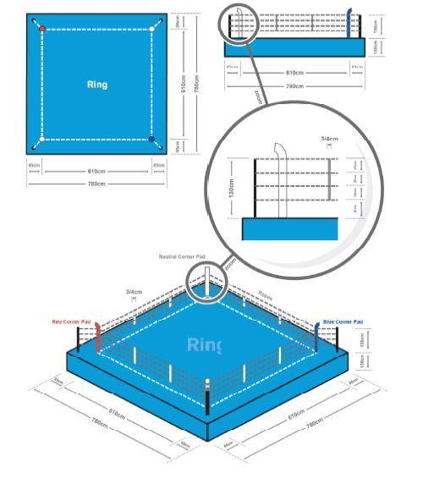
*

*Пример размеров боксерского ринга, адаптируемых симулятором бокса с сохранением пропорций.

Техническая площадка
Техническая площадка представляет собой помещение (в т.ч. открытого типа) и/или часть помещения произвольных размеров и с произвольной разметкой, на которой располагаются спортсмены, Судьи, а также Технические средства.
В случае проведения поединков с использованием VR-систем техническая площадка должна предусматривать необходимое пространство для беспрепятственных и безопасных перемещений и иных действий спортсменов (в том числе совершения ими ударов, блоков, уклонений и др.).
На технической площадке во время поединков спортсмены должны располагаться таким образом, чтобы каждый из спортсменов мог беспрепятственно наблюдать за игровым процессом (интерактивным поединком), визуализируемым устройством отображения, а также управлять им.
Спортсмены во время поединка не должны перекрывать и/или ограничивать обзор устройства отображения своему сопернику и Судьям, а также препятствовать своему сопернику осуществлять перемещение и иные действия и движения, необходимые для управления игровым процессом при использовании VR-систем.
Судьи должны располагаться во время поединка таким образом, чтобы не перекрывать и не ограничивать обзор спортсменам, а также не препятствовать спортсменам осуществлять перемещение и иные действия и движения, необходимые для управления игровым процессом при использовании VR-систем, при этом иметь возможность наблюдать за ходом поединка на технической площадке и видеть устройство отображения.
Требования, предъявляемые настоящими Правилами к технической площадке, не применяются к поединкам, проводимым в формате Онлайн.

ПРАВИЛО № 3 – Виртуальный боксер. Экипировка

Поединок в виртуальном пространстве (интерактивный поединок) проводится между двумя виртуальными боксерами одной виртуальной весовой категории.

Симулятор бокса визуализирует в виртуальное пространство, как минимум, следующие элементы экипировки виртуальных боксеров, предусмотренной правилами вида спорта «бокс»:
- боксерские перчатки;
- соревновательная униформа.

Визуализируемые симулятором бокса элементы экипировки должны быть адаптированы в виртуальное пространство с учетом правил вида спорта «бокс».

В случае визуализации симулятором бокса иных, предусмотренных правилами вида спорта «бокс» элементов экипировки, такие элементы должны быть адаптированы в виртуальное пространство с учетом правил вида спорта «бокс».

ПРАВИЛО № 4 – Технические средства

К техническим средствам интерактивного бокса относятся игровые платформы со специальным программным обеспечением, позволяющим запустить симулятор бокса, устройства управления и устройства отображения.

Игровые платформы

К игровым платформам относятся:
- персональный компьютер;
- Microsoft Xbox;
- Sony PlayStation;
- иные компьютерные устройства, способные воспроизвести симулятор бокса, соответствующий требованиям настоящих Правил.

Устройства управления

К устройствам управления относятся устройства ввода, с помощью которых спортсмен отдает команды соответствующей игровой платформе:
- клавиатура и мышь;
- геймпад Microsoft Xbox;
- геймпад Sony PlayStation;
- контроллеры и детекторы движения, используемые в VR-системах;
- иные.

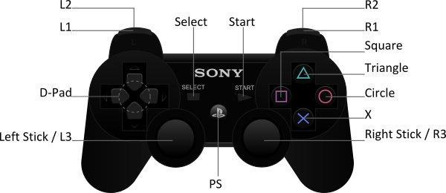
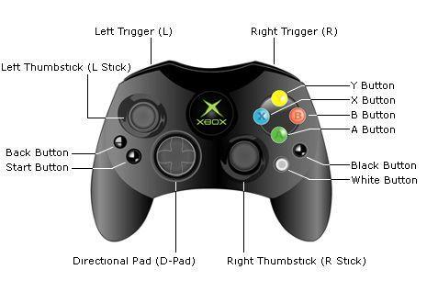
Примеры устройств управления: геймпад Microsoft Xbox (слева) и геймпад Sony PlayStation (справа)
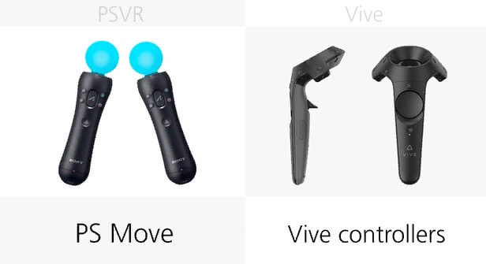

Примеры устройств управления VR-систем: контроллер Sony PlayStation VR(слева) и контроллер HTC Vive (справа)

Устройства отображения
К устройствам отображения относятся устройства вывода, с помощью которых визуализируется внутриигровая механика:
- монитор (дисплей, экран);
- проектор;
- VR-очки или VR-шлем, а также иные устройства отображения, используемые в VR-системах;
- иные.

Симулятор бокса
Внутриигровая механика симулятора бокса должна соответствовать основным принципам и правилам вида спорта «бокс» и предусматривать возможность использования спортсменом технических действий, применяемых боксерами в реальном боксе (перемещение, удар, блок и др.). Количество таких технических действий и их комбинаций должно обеспечивать максимально реалистичную имитацию боксерского поединка по правилам вида спорта «бокс». Симулятором бокса должна быть предусмотрена фиксация нарушений по правилам вида спорта «бокс», а также применение санкций за их совершение. Внутриигровая механика симулятора бокса должна соответствовать законам физики.
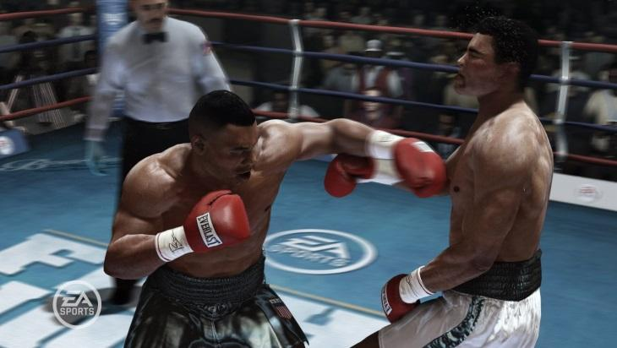

Пример внутриигровой механики симулятора бокса

ПРАВИЛО № 5 – Соревнования и Поединки
Общие правила организации соревнований
Характер проведения соревнований по спортивной дисциплине «интерактивный бокс»: личный.
На соревнованиях по спортивной дисциплине «интерактивный бокс» могут применяться следующие системы проведения:
- олимпийская система (в том числе с матчем за третье место);
- олимпийская система с выбыванием после двух поражений;
- круговая система;
- швейцарская система;
- комбинированные системы.
Швейцарская система представляет собой систему, состоящую из нескольких туров (количество определяется регламентом (положением) конкретного спортивного соревнования, исходя из количества участников), при которой спортсмены проводят поединки против других спортсменов со схожими турнирными показателями (победы-поражения). По результатам соответствующего тура спортсмены получают нового соперника на следующий тур со схожими турнирными показателями (победы-поражения). В первом туре групповой стадии, проводимой по швейцарской системе, спортсмены делятся на пары случайным образом посредством жеребьевки. В последующим турах, соперники определяются в случайном порядке среди участников со схожими турнирными показателями (победы-поражения).
Комбинированная система состоит из двух или более этапов, проводимых каждый по одной из перечисленных выше систем (круговая система – с распределением участников по группам, затем олимпийская система).
Общие правила проведения поединков
Поединки проходят между 2 (двумя) спортсменами в режиме «один на один». Поединок проходит с использованием боксерами игровых платформ одного типа.
Формат поединков
Поединки проходят в формате онлайн и оффлайн.
Формат поединка онлайн представляет собой состязание между спортсменами, которое происходит на двух игровых платформах, соединенных между собой с использованием Интернет-соединения. Формат онлайн предполагает, что спортсмены соревнуются между собой дистанционно, при этом они не находятся в непосредственной близости друг от друга.
Формат поединка оффлайн представляет собой состязание между спортсменами, которое происходит на одной игровой платформе или на двух игровых платформах, соединенных между собой соответствующим образом без использования Интернет-соединения. При проведении поединка в формате оффлайн соперники находятся в непосредственной близости друг от друга.
Продолжительность поединка и паузы
Поединок в интерактивном боксе состоит из равных по времени раундов.
Количество раундов в поединке определяется регламентом соответствующего соревнования, но не может быть менее 3 (трех) раундов и более 12 (двенадцати) раундов.
Продолжительность раунда определяется регламентом соответствующего соревнования, но не может быть менее 1 (одной) минуты и более 3 (трех) минут.
Продолжительность перерыва между раундами определяется регламентом соответствующего соревнования, и составляет не более 1 (одной) минуты.
Паузы вне перерыва между раундами могут быть осуществлены спортсменами самостоятельно, а также по указанию Главного судьи при особых обстоятельствах.
Количество пауз, их продолжительность и порядок использования определяется регламентом соревнования.
Определение победителя
Определение победителя, фиксируемое Главным судьей в протоколе боя, осуществляется симулятором бокса по правилам вида спорта «бокс» (победа нокаутом, победа по очкам и пр.). Все данные, необходимые для определения победителя в поединке, должны быть предусмотрены внутриигровой механикой симулятора бокса.
Победителем соревнования является участник, который победил в финальном поединке соревнования.
Победитель может определяться в серии поединков (до одной, до трех, до пяти побед), если такой порядок определения победителя установлен регламентом (положением) соответствующего соревнования.
В случае если в результате поединка не был выявлен его победитель (симулятором бокса была определена ничья), то порядок определения победителя в таком поединке определяется регламентом (положением) соответствующего соревнования (например, Главным судьей назначается повторный поединок (переигровка).

ПРАВИЛО № 6 – Спортсмены
Участвовать в соревнованиях по интерактивному боксу могут спортсмены обоих полов, при этом разных возрастов.
Не запрещается участие в одном поединке спортсменов разного пола и возраста.
Занятие интерактивным боксом разрешается лицам не моложе 14 лет, если возрастным ограничением симулятора бокса не предусмотрено иное.
Регламентом соревнований могут устанавливаться иные требования к возрасту участников, если они не противоречат настоящим Правилам.
В случае если к моменту участия в соревновании спортсмен не достиг возраста 18 лет, такой спортсмен в качестве условия допуска для участия в соревновании обязан предоставить письменное разрешение на такое участие от родителей или законных представителей в свободной форме.
Спортсмены допускаются к участию в соревнованиях по спортивной дисциплине «интерактивный бокс» при условии подачи соответствующей заявки в порядке и по форме, предусмотренной регламентом (положением) соответствующего спортивного соревнования, если указанный регламент (положение) соответствующего спортивного соревнования не устанавливает иной порядок допуска спортсмена для участия в таком соревновании.
Регламентом (положением) соответствующего спортивного соревнования по спортивной дисциплине «интерактивный бокс» может быть предусмотрена необходимость приложения спортсменом к заявке для участия в таком соревновании полиса обязательного медицинского страхования, подтверждения отсутствия на момент участия в соревновании заболеваний, препятствующих участию в соревновании, а также согласия на обработку персональных данных.
Спортсмены при занятии спортивной дисциплиной «интерактивный бокс», а также при участии в спортивных соревнованиях по интерактивному боксу, обязаны соблюдать Правила спортивной дисциплины «интерактивный бокс», а также регламенты и положения, утвержденные организатором соответствующего соревнования, требования действующего законодательства Российской Федерации о спорте.
Спортсменам запрещается использовать любые предметы, инвентарь или оборудование, не предусмотренные настоящими Правилами и/или регламентами соревнований, которые при этом представляют потенциальную опасность для жизни и/или здоровья окружающих и/или самого спортсмена.
Спортсменам запрещается использовать любое программное обеспечение, влияющее на внутриигровую механику симулятора бокса, в том числе предназначенное для изменения его внутриигровых параметров в целях предоставления преимущества себе и/или создания препятствий для нормального хода поединка своему оппоненту (т.е. чит-коды и др.).
Спортсменам запрещается оказывать противоправное влияние на результаты соревнований по спортивной дисциплине «интерактивный бокс».
Под противоправным влиянием подразумевается подкуп спортсменов, спортивных судей, тренеров, руководителей спортивных команд, других участников или организаторов официального спортивного соревнования (в том числе их работников), принуждение или склонение указанных лиц к оказанию такого влияния или совершение этих действий по предварительному сговору с указанными лицами, а также получение спортсменами, спортивными Судьями, тренерами, руководителями спортивных команд, другими участниками или организаторами официального спортивного соревнования (в том числе их работниками) денег, ценных бумаг, иного имущества, пользование указанными лицами услугами имущественного характера, извлечение ими других выгод и преимуществ или их предварительный сговор.
Спортсменам запрещается участвовать в азартных играх в букмекерских конторах путем заключения пари на результаты соревнований в соответствии с требованиями, установленными статьей 26.2. Федерального закона от 4 декабря 2007 года №329-ФЗ «О физической культуре и спорте в Российской Федерации».
За нарушение требований о запрете оказания противоправного влияния на результаты соревнований по спортивной дисциплине «интерактивный бокс» к нарушителям могут быть применены спортивные санкции в соответствии с Правилами спортивной дисциплины «интерактивный бокс» и регламентами (положениями) соответствующих спортивных соревнований на основании действующего законодательства Российской Федерации.
Кроме того, спортсменам запрещается вступать в сговор с другими спортсменами. Спортсмены, уличенные в сговоре на какой-либо стадии соревнования, отстраняются от соревнования и принуждаются к возврату любых компенсаций и призов, полученных ими от организаторов соревнования и в связи с их участием в соревновании.
Примеры сговора включают, кроме прочего:
● намеренный проигрыш в поединке по любой причине на любой стадии соревнования;
● проведение поединка в интересах другого спортсмена, в том числе с использованием дополнительной учетной записи для помощи этому спортсмену;
● договорные поединки в любой форме;
● проведение поединка не в полную силу, при которой спортсмен не старается противостоять сопернику;
● договоренность о разделе денежного приза.
Спортсмены обязаны соблюдать общероссийские антидопинговые правила и антидопинговые правила, утвержденные международными антидопинговыми организациями. За нарушение антидопинговых правил ФБР применяет спортивные санкции (в том числе спортивную дисквалификацию спортсменов) на основании и во исполнение решения соответствующей антидопинговой организации о нарушении антидопинговых правил спортсменами, а также тренерами, иными специалистами в области физической культуры в соответствии с действующим законодательством Российской Федерации.
ПРАВИЛО № 7 – Судьи и официальные лица
Поединки контролируются одним Главным судьей, а также одним Техническим судьей (совместно именуемые – Судьи). При проведении поединков с использованием нескольких технических площадок количество Технических судей определяется Главным судьей.
Технический судья:
- осуществляет контроль исправности игровой платформы, устройств управления и устройств отображения;
- обеспечивает настройку внутриигровых параметров симулятора бокса в соответствии с Правилами спортивной дисциплины «интерактивный бокс» и регламентом (положением) соответствующего спортивного соревнования;
- перед началом поединка обеспечивает соответствие технической площадки требованиям, установленным Правилами спортивной дисциплины «интерактивный бокс», регламентом (положением) соответствующего соревнования;
- обеспечивает порядок на технической площадке во время проведения поединка, в том числе не позволяет посторонним лицам выходить на техническую площадку.
Главный судья:
- обеспечивает соблюдение Правил спортивной дисциплины «интерактивный бокс» и требований регламента (положения) соответствующего соревнования;
- контролирует ход поединка во взаимодействии с другими официальными лицами;
- действует как хронометрист, ведет запись событий поединка и формирует протокол поединка, включающий информацию о дисциплинарных санкциях и любых других инцидентах, произошедших до, во время и после окончания поединка;
- контролирует и/или дает сигнал для начала поединка;
- применяет к спортсменам дисциплинарные санкции, предусмотренные Правилами спортивной дисциплины «интерактивный бокс» и регламентом (положением) соответствующего соревнования, за нарушение Правил спортивной дисциплины «интерактивный бокс» и/или недисциплинированное поведение;
- останавливает, прерывает или прекращает поединок при любом нарушении Правил дисциплины «интерактивный бокс» вида спорта «бокс» или в результате постороннего вмешательства, в том случае, если такое нарушение Правил или такое постороннее вмешательство мешает проведению поединка или приостанавливает проведение поединка, а также не позволяет закончить поединок.
Решения принимаются Судьями в меру их компетенции согласно Правилам спортивной дисциплины «интерактивный бокс» и принципу честного соперничества и по их усмотрению в рамках настоящих Правил.
В случае проведения поединка в формате оффлайн Судьи должны находиться на технической площадке во время поединка таким образом, чтобы не ограничивать обзор устройства отображения спортсменам и зрителям, а также не препятствовать спортсменам осуществлять перемещение и иные действия и движения (удары, блоки, уклонения и др.) и при этом иметь возможность непосредственно наблюдать за ходом поединка в режиме реального времени.
Решения Судей являются окончательными.
Если Главный судья или Технический судья не в состоянии выполнять свои функции, поединок должен быть немедленно поставлен на паузу по указанию официальных лиц и должна быть произведена замена такого Судьи.
Судьи не могут изменять решения, принятые симулятором бокса автоматически.

Инвентарь Судей

Обязательный инвентарь:
- свисток (свистки);
- часы;
- блокнот для записи (или другие предметы для записи событий поединка);
- ручка/карандаш;
- бланк протокола поединка;
- устройство коммуникации с другими официальными лицами поединка.

Особенности работы Судей в поединках, проводимых в формате онлайн

Во время проведения поединка в формате онлайн Судьи осуществляют свои полномочия дистанционно, при этом лишь те из них, которые могут быть осуществлены при таком формате поединка.

Официальные лица

Официальным лицом является уполномоченный представитель организатора соревнования и/или ФБР и/или соответствующей аккредитованной региональной спортивной федерации по виду спорта «бокс», который осуществляет общий контроль за соблюдением Правил дисциплины «интерактивный бокс» вида спорта «бокс» во время соревнования и/или поединка.
Конкретные полномочия официальных лиц могут определяться регламентом (положением) соответствующего соревнования.
Судьям и иным официальным лицам, задействованным в проведении Соревнования, запрещается участвовать в азартных играх в букмекерских конторах путем заключения пари на результаты Соревнования и иных спортивных соревнований в соответствии с требованиями, установленными пунктом 3 части 4 статьи 26.2. Федерального закона от 4 декабря 2007 года №329-ФЗ «О физической культуре и спорте в Российской Федерации»

ПРАВИЛО 8 – Нарушение правил и недисциплинированное поведение

Спортсмены обязаны придерживаться общепринятых норм поведения, проявлять уважительное отношение к официальным лицам, Судьям, зрителям, представителям прессы, а также к другим участникам соревнований.
Спортсмены обязаны воздерживаться от грубых и оскорбительных высказываний, жестов и действий.

Спортсмены обязаны соблюдать принципы спортивного поведения и принцип честного соперничества.

Спортсменам запрещено:
- применение физической силы, а также любые угрожающие действия по отношению к официальным лицам, Судьям, зрителям, представителям прессы, а также к другим участникам соревнований;
- выведение из строя и/или иное причинение вреда спортивному инвентарю и оборудованию;
- любое вмешательство в поединок, препятствующее его нормальному ходу.

Недисциплинированное поведение наказывается предупреждением или дисквалификацией по усмотрению Главного судьи в соответствии с Правилами спортивной дисциплины «интерактивный бокс» и регламентом (положением) соответствующего соревнования.

Спортивные санкции

Главный судья имеет полномочия применять к спортсменам спортивные санкции за нарушение Правил спортивной дисциплины «интерактивный бокс», а также регламентов (положений) соответствующих соревнований. Если до выхода на техническую площадку перед началом поединка спортсмен совершит нарушение, за которое его следует дисквалифицировать, Судья имеет право запретить спортсмену принимать участие в поединке.

Регламентом (положением) спортивного соревнования по спортивной дисциплине «интерактивный бокс» может быть так же предусмотрено применение спортивных санкций к спортивным Судьям, тренерам, руководителям спортивных команд и другим участникам соревнований за нарушение Правил спортивной дисциплины «интерактивный бокс», а также регламентов (положений) соответствующих спортивных соревнований.

Главный судья вносит в протокол сведения обо всех нарушениях в поединке и иных случаях недисциплинированного поведения.

Спортсмен, который совершит нарушение, заслуживающее предупреждения или дисквалификации, против соперника, официального лица, Судьи, зрителя, представителя прессы, наказывается в соответствии с характером его нарушения.

Главный судья вправе применять следующие спортивные санкции:
- предупреждение;
- дисквалификация.
Применение иных спортивных санкций за нарушение Правил спортивной дисциплины «интерактивный бокс» и регламентов (положений) спортивных соревнований может быть предусмотрено регламентом (положением) соответствующего спортивного соревнования. Полномочия по применению спортивных санкций в соответствии с регламентами (положениям) соответствующих спортивных соревнований могут быть возложены на соответствующие коллегиальные органы организатора такого соревнования.

Главный судья применяет к спортсмену предупреждение, если спортсмен:
- затягивает начало поединка;
- умышленно приостанавливает ход поединка без уважительной причины;
- затягивает возобновление поединка;
- показывает несогласие словом или действием;
- выходит, возвращается или умышленно покидает игровую площадку без разрешения Судьи;
- систематически нарушает Правила спортивной дисциплины «интерактивный бокс»;
- совершает иные действия, квалифицирующиеся Главным судьей как неспортивное поведение;
- жестикулирует в провокационной, насмешливой или подстрекательской манере;
- закрывает голову или лицо маской или другим подобным предметом;
- снимает одежду.

Предупреждение за неспортивное поведение

Главный судья применяет к спортсмену предупреждение за неспортивное поведение, в том числе, если спортсмен:
- попытался обмануть судью, например, симулируя травму, или, что против него было совершено нарушение (симуляция);
- попытался воздействовать на соперника с целью помешать сопернику полноценно вести поединок;
- показал неуважение к поединку;
- словесно провоцирует соперника во время поединка, перерыва или паузы.

Нарушения, наказуемые дисквалификацией

Главный судья применяет к спортсмену спортивную санкцию в виде дисквалификации с соревнования, если спортсмен:
- повторно после предупреждения Судьи совершает нарушение, наказуемое предупреждением;
- плюет в соперника или в любого другого человека;
- ведет себя агрессивно;
- использует оскорбительные, обидные или нецензурные слова, выражения и/или жесты;
- выводит из строя и иным образом причиняет вред спортивному инвентарю и оборудованию;
- вступил в сговор с другими спортсменами в любой форме, предусмотренной Правилами спортивной дисциплины «интерактивный бокс» и регламентом (положением) соответствующего спортивного соревнования;
- использует любое программное обеспечение, влияющее на внутриигровую механику симулятора бокса, в том числе предназначенное для изменения его внутриигровых параметров в целях предоставления преимущества себе и/или создания препятствий для нормального хода поединка своему оппоненту (т.е. чит-коды и др.).

Агрессивное поведение

Для целей Правил спортивной дисциплины «интерактивный бокс» под агрессивным поведением понимаются действия, которыми спортсмен использует или предпринимает попытки использовать силу или жестокость по отношении к сопернику или иному лицу.

Задержка возобновления поединка для решения Главного судьи

Если Главный судья решил предупредить или дисквалифицировать спортсмена, поединок должен быть приостановлен (включен режим «пауза») и не должен возобновляться до тех пор, пока спортивная санкция не будет применена.

Возобновление поединка

Возобновление поединка после нарушений и недисциплинированного поведения осуществляется по указанию Судьи.

Приложение 1. Перечень медицинских противопоказаний для занятий боксом
Нервная система: артериосклероз мозга, невриты, вегетоневрозы, неврастения, спондиолартрозы, сотрясение мозга, эпилепсия, энцефалопатия, психические заболевания.
Органы кровообращения: артериосклероз, гипертоническая болезнь, миокардиострофия, миокардит, перикардит хронический, пороки сердечных клапанов и врожденные пороки сердца, эндокардит хронический, врожденные заболевания сосудов.
Органы дыхания: астма бронхиальная, бронхиолиты с нарушением функции дыхания, бронхоэктазия, пневмосклероз легких, туберкулез легких.
Органы пищеварения: ахилия желудка, гастроптоз, язвенная болезнь, заболевания печени и желчных путей, желчнокаменная болезнь.
Мочеполовая система: блуждающая почка, нефрозы, нефрит, пиелит, камни почек, камни и опухоли мочевого пузыря с нарушением функций.
Кровь: анемии и лейкемии, Верльгофа болезнь, лимфогрануломатоз, эритремия, гемофилия, геморрагические диатезы.
Эндокринная система: Адиссонова болезнь, акромегалия, гипертериоз, микседема, инфантилизм, диабет сахарный.
Глазные болезни: астигматизм, близорукость свыше 5 диоптрий (для юношей – свыше 4 диоптрий), глаукома, катаракта, монокулярное зрение.
Заболевания уха, горла, носа: аденоиды носоглотки, глухонемота, отиты гнойные, отосклероз, острые заболевания полости рта, съемные зубные, протезы, Меньера симптомокомплекс.
Заболевания кожи: инфекционные болезни кожи, грибковые заболевания кожи.
Болезни опорно-двигательного аппарата: артрит деформирующий, артрит нейродистрофический, полиомиозит, остеохондропатии, сколиозы позвоночника третьей стадии, анкилозы, вывихи привычные, вывихи врожденные, контрактуры рубцовые, косолапость, кривошея, остеодистрофия, остеомиелит хронический.

Инфекционные заболевания, СПИД.
Временные противопоказания: травмы опорно-двигательного аппарата, повреждения лица и головы, кожные заразные заболевания, острые воспалительные заболевания с любой локализацией процесса.

Приложение 2. Примерные документы секретариата.
- Образец заявки на участие в соревнованиях
З А Я В К А
на участие в первенстве России по боксу
среди юниоров 17-18 лет (1995-1996 гг.р.)

от команды ___________________________________________

№ п\п | Ф.И.О.  спортсмена | Дата  рож-  дения | Раз-ряд | ФСО | Образователь-ное учреждение | Весо-  вая  кате-  гория | Ф.И.О  тренера | Город | Дата и виза  врача

Все боксеры в количестве ____человек прошли медицинский осмотр в надлежащем объеме и соответствуют указанным весовым категориям.

Врач ____________________________ /____________ /
Подпись Фамилия И.О.

Главный врач ВФД /__________________/
Подпись Фамилия И.О.
«___» _____________ 2013 г.
М.П.

Старший тренер _____________ /______________/
Подпись Фамилия И.О.
Руководитель (специалист)
органа управления физической
культурой и спортом ____________________ /______________/
Подпись Фамилия И.О.

«____» _________________ 2013 г.
М.П.

Требования к оформлению заявки:
- Против каждой фамилии допущенного боксера должна стоять виза врача, допустившего его к соревнованиям, заверенная печатью врачебно-физкультурного диспансера.
- Старший тренер, готовивший команду, заверяет заявку своей подписью.
- Врач, проводивший медосмотр команды, заверяет заявку личной печатью и подписью с обязательным указанием количества боксеров, прошедших медицинский осмотр.
- Главный врач врачебно-физкультурного диспансера заверяет заявку печатью врачебно-физкультурного диспансера и личной подписью.
- Руководитель организации, выставляющей команду, заверяет заявку печатью организации и своей подписью.
- При невыполнении любого из указанных требований, либо их нарушении, боксер или вся команда может быть не допущена к соревнованиям.

2. Регламент соревнований (примерный).

РЕГЛАМЕНТ СОРЕВНОВАНИЙ
СТАДИЯ | ДАТА | ПРО-ГРАМ-МА | НА-ЧА-ЛО | ВЕСОВЫЕ КАТЕГОРИИ (КГ) |  |  |  |  |  |  |  |  |  | ВСЕ-ГО
 |  |  |  | 49 | 52 | 56 | 60 | 64 | 69 | 75 | 81 | 91 | + 91 | ВСЕ-ГО
Предвари-тельные бои | день 1 | 1 | 12.00 |  | 1 | 3 | 13 | 7 |  |  |  |  |  | 24
Предвари-тельные бои | день 1 | 2 | 17.00 | 7 |  |  |  |  | 3 | 2 |  | 6 | 4 | 22
Предвари-тельные бои | день 2 | 3 | 12.00 |  | 8 | 8 |  | 8 |  |  |  |  |  | 24
Предвари-тельные бои | день 2 | 4 | 17.00 |  |  |  | 8 |  |  | 8 | 8 |  |  | 24
Четверть-  финальные бои | день 3 | 5 | 12.00 | 4 | 4 |  |  | 4 | 4 |  |  | 4 |  | 20
Четверть-  финальные бои | день 3 | 6 | 17.00 |  |  | 4 | 4 |  |  | 4 | 4 |  | 4 | 20
Полуфинал | день 5 | 7 | 12.00 | 2 |  | 2 |  | 2 |  | 2 |  | 2 |  | 10
Полуфинал | день 5 | 8 | 17.00 |  | 2 |  | 2 |  | 2 |  | 2 |  | 2 | 10
Финал | день 6 | 9 | 13.00 | 1 | 1 | 1 | 1 | 1 | 1 | 1 | 1 | 1 | 1 | 10
Количество человек в весовой категории |  |  |  | 15 | 17 | 19 | 29 | 23 | 11 | 18 | 16 | 14 | 12 | 174
Количество боев в весовой категории |  |  |  | 14 | 16 | 18 | 28 | 22 | 10 | 17 | 15 | 13 | 11 | 164
Главная судейская коллегия

Примечание: При составлении регламента соревнований следует обратить особое внимание на Правило 1.3.4. (Условия проведения соревнований ).
3. График составления пар по весовым категориям.
- При общей жеребьевке:
Четное количество участников: Нечетное количество участников:

 | 5. |  |  |  |  | 7.
 |  |  |  |  | 1.
 | 6.
1. |  |  |  |  | 2.
 |  |  |  |  | 3.
2.
 |  |  |  |  | 4.
3.
 |  |  |  |  | 5.
4.
 |  |  |  |  | 6.
б) При рассеивании сильнейших боксеров возможен следующий график:
 | 1.
2.
3.
4.
5.
 | 6. |  |  | Сильнейшие боксеры получают номера 1 и 6.
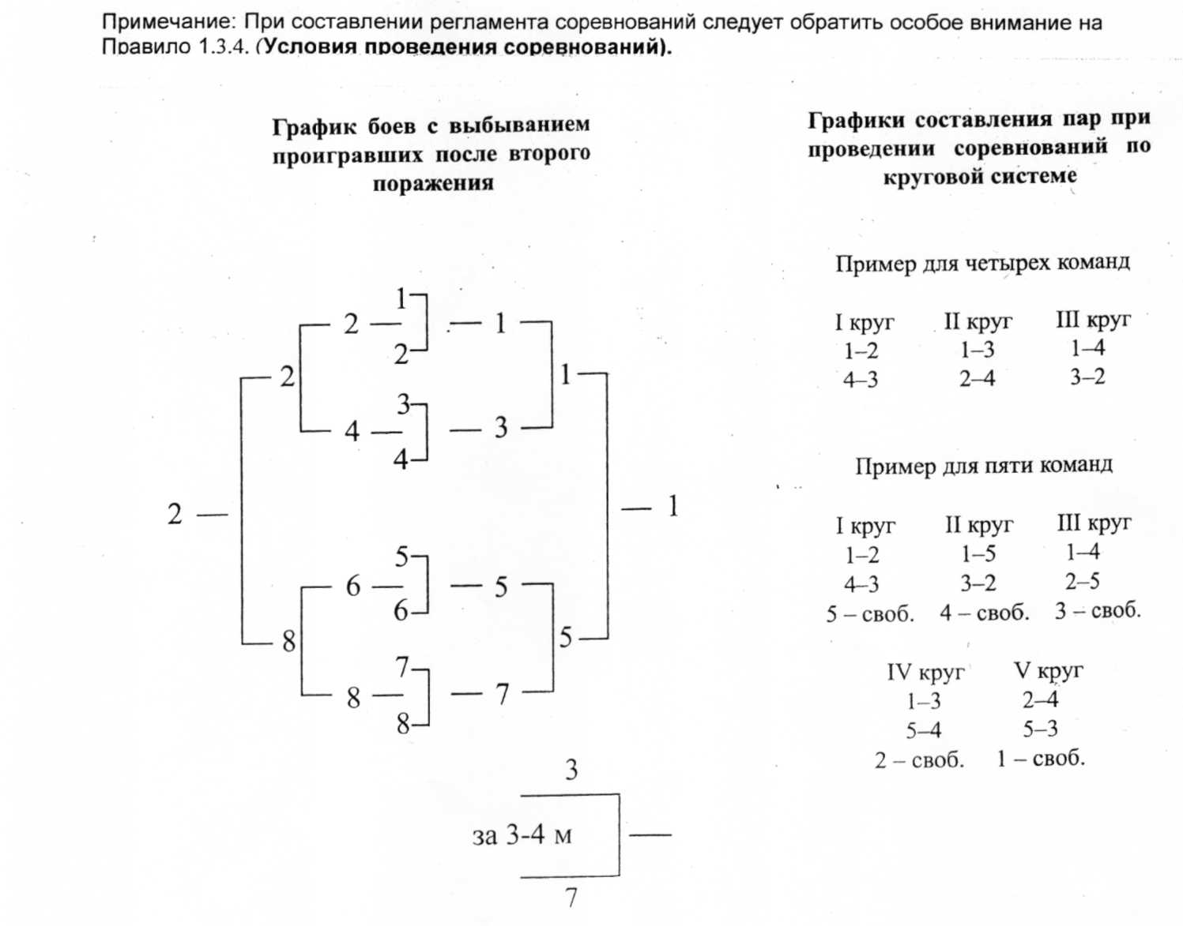

- Примерный график соревнований

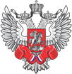
ЧЕМПИОНАТ ПРИВОЛЖСКОГО ФЕДЕРАЛЬНОГО ОКРУГА ПО БОКСУ
г. Тольятти 04-08 июля 2017 года
Самарская область с/к «Акробат»

 |  |  |  | ВЕСОВАЯ КАТЕГОРИЯ 75 кг.
 | 7 | Фоменко Сергей |  |  | 1988
 |  | Удмуртская, Ижевск, ССШОР |  |  | ДН КМС |  | Раханаев
 | 8 | Раханаев Давид |  |  | 1990 |  | 5-0
 |  | Самарская, Безенчук, СШОР |  |  | ПФ КМС
 |  |  |  |  |  |  |  |  | Федюрин
 |  |  |  |  |  |  |  |  | 5-0
 | 9 | Бызов Илья |  |  | 1998
 |  | Пензенская, Заречный, СДЮСШОР |  |  | ЮР КМС |  | Федюрин
 | 10 | Федюрин Владислав |  |  | 1993 |  | 5-0
 |  | Ульяновская, Димитровград, СДЮСШОР |  |  | ВС МС
 |  |  |  |  |  |  |  |  |  | Казиев
 |  |  |  |  |  |  |  |  |  | 4-1
 | 11 | Головетдинов Руслан |  |  | 1995
 |  | Пермский, Пермь, СДЮСШОР |  |  | ДН МС
 |  |  |  |  |  |  | Головетдинов
1 | Хчоян Гегам |  | 1996 |  |  |  | 5-0
 | Самарская, Самара, СШОР |  | ПФ КМС |  | Хчоян
2 | Еровиков Иван |  | 1997 |  | 5-0
 | Башкортостан, Уфа, СШОР |  | ДН КМС
 |  |  |  |  |  |  |  |  | Казиев
 |  |  |  |  |  |  |  |  | 4-1
3 | Салаев Ферузбек |  | 1998
 | Пензенская, Сердобск, СДЮСШОР |  | РССС КМС |  | Казиев
4 | Казиев Тамерлан |  | 1997 |  | 5-0
 | Саратовская, Саратов, СШОР |  | ДН КМС
 |  |  |  |  |  |  | Казиев
 |  |  |  |  |  |  | 5-0
5 | Камзин Денис |  | 1997
 | Башкортостан, Уфа, СШОР |  | ДН КМС |  | Камзин
6 | Бадалян Никита |  | 1998 |  | 5-0
 | Оренбургская, Оренбург, СШОР |  | РССС КМС
05 июля в 15.00 |  |  |  | 06 июля в 15.00 |  | 07 июля в 15.00 |  | 08 июля в 11.00

5. Протокол боя, заполняемый Супервайзером
ПрОТОКОЛ БОЯ №
Дата |  | Наименование соревнований
Бой№ |  | Весовая категория (кг) |  |  |  | Место проведения:

КРАСНЫЙ УГОЛ |  |  | СИНИЙ УГОЛ
(Фамилия имя боксера – город) |  |  | (Фамилия имя боксера – город)
РЕФЕРИ:
 | (Фамилия имя– город)

Судья № 1 |  |  |  | Судья № 2 |  |  |  | Судья №3 |  |  |  | Судья № 4 |  |  |  | Судья № 5
Красный угол  ОЧКИ | РАУНД | Синий угол  ОЧКИ |  | Красный угол  ОЧКИ | РАУНД | Синий угол  ОЧКИ |  | Красный угол  ОЧКИ | РАУНД | Синий угол  ОЧКИ |  | Красный угол  ОЧКИ | РАУНД | Синий угол  ОЧКИ |  | Красный угол  ОЧКИ | РАУНД | Синий угол  ОЧКИ
 | 1 |  |  |  | 1 |  |  |  | 1 |  |  |  | 1 |  |  |  | 1
 | 2 |  |  |  | 2 |  |  |  | 2 |  |  |  | 2 |  |  |  | 2
 | 3 |  |  |  | 3 |  |  |  | 3 |  |  |  | 3 |  |  |  | 3
 | Предупреждения |  |  |  | Предупреждения |  |  |  | Предупреждения |  |  |  | Предупреждения |  |  |  | Предупреждения
 | СУММА |  |  |  | СУММА |  |  |  | СУММА |  |  |  | СУММА |  |  |  | СУММА

 |  |  |  | Замечания:
 | Результат: __________________________ | Раунд: _____________ |  | Супервайзер:
Победитель (Ф.И.- город) ___________________________________________________________________________________________________ |  |  |  | (Подпись) | (Фамилия, Имя, город)
ВО – Выигрыш по очкам; ЯП – победа ввиду явного преимущества; НПБ – победа ввиду невозможности продолжения боя; НК – победа нокаутом;
НЯ - победа ввиду неявки; ДСК – победа ввиду дисквалификации; ОТК - победа ввиду отказа; ГСК – победа решением Главной судейской коллегией;

6. Записка информатору для официального объявления результата боя
ФЕДЕРАЦИЯ БОКСА РОССИИ
ЗАПИСКА ИНФОРМАТОРУ
ДЛЯ ОФИЦИАЛЬНОГО ОБЪЯВЛЕНИЯ РЕЗУЛЬТАТА БОЯ

(наименование соревнования)

Дата: |  | Бой № |  | Вес.кат. |  | КГ.

КРАСНЫЙ УГОЛ |  | СИНИЙ УГОЛ
(Фамилия, имя боксера – город) |  | (Фамилия, имя боксера – город)

 |  |  |  |  |  |  |  | РЕШЕНИЕ СУДЕЙ
 |  |  |  |  |  |  |  | КРАСНЫЙ |  |  |  | СИНИЙ
Ф., И. судьи -город
Ф., И. судьи -город
Ф., И. судьи -город
Ф., И. судьи -город
Ф., И. судьи -город
 | Результат:
 | Решение судей:
 |  |  |  | ЕДИНОГЛАСНО |  |  | РАЗНОГЛАСИЕ
 | Победитель:
 |  |  | (Фамилия, имя боксера – город)

Супервайзер:
 | (подпись) |  | (Фамилия, имя -город)
7. Протокол жеребьевки рефери и судей
ФЕДЕРАЦИЯ БОКСА РОССИИ

ПРОТОКОЛ
ЖЕРЕБЬЕВКИ РЕФЕРИ И СУДЕЙ
(наименование соревнования)

ДАТА |  |  | СЕССИЯ |  |  | БОЙ № |  | РИНГ |  | ВЕС.КАТ |  | кг.

КРАСНЫЙ УГОЛ |  | СИНИЙ УГОЛ
(Фамилия, имя боксера – город) |  | (Фамилия, имя боксера – город)

Расположение мест судей и их исправления

Рефери –(Ф.И., город) |  |  |  |  | Рефери - –(Ф.И., город)
Судья 1 - –(Ф.И., город) |  | № _________ |  |  | Судья 1 - –(Ф.И., город) |  |  | № _________
Судья 2 - –(Ф.И., город) |  | № _________ |  |  | Судья 2 - –(Ф.И., город) |  |  | № _________
Судья 3 - –(Ф.И., город) |  | № _________ |  |  | Судья 3 - –(Ф.И., город) |  |  | № _________
Судья 4 - –(Ф.И., город) |  | № _________ |  |  | Судья 4 - –(Ф.И., город) |  |  | № _________
Судья 5 - –(Ф.И., город) |  | № _________ |  |  | Судья 5 - –(Ф.И., город) |  |  | № _________

Председатель комиссии по Супервайзер:
жеребьевке рефери и судей:

________________________________________________ __________________________________________________
(Фамилия, имя ) (Фамилия, имя )

_______________________________________________ _________________________________________________
(Подпись) (Подпись)

8. Судейская записка

ФЕДЕРАЦИЯ БОКСА РОССИИ
СУДЕЙСКАЯ ЗАПИСКА

(наименование соревнования)

ДАТА |  |  | БОЙ № |  |  | РИНГ |  |  | ВЕС.КАТ. |  | кг.

СУДЬЯ:
 | (Фамилия, Имя) |  | (город)

КРАСНЫЙ УГОЛ |  | СИНИЙ УГОЛ
(Фамилия имя боксера – город) |  | (Фамилия имя боксера – город)

ОЧКИ ЗА РАУНД  КРАСНЫЙ УГОЛ | РАУНД  № | ОЧКИ ЗА РАУНД  СИНИЙ УГОЛ

В случае ничьи, мое предпочтение за бой отдано боксеру (заполняется только в конце боя):

Подпись судьи:

9. Отчет Технического делегата (Супервайзера) соревнований.
Отчет Технического делегата (Супервайзера) соревнований в обязательном порядке должен содержать следующие ведения:
A. Город, место и дата проведения соревнований. Число зрителей.
Б. Состав участников по:
a) Регионам;
б) Спортивным организациям;
в) Возрастам;
г) Спортивной классификации;
д) Весовым категориям.
В. Состав судейской коллегии с указанием судейских категорий, городов, принадлежности к спортивным организациям, выполняемой судейской должности, подписывается ТД (Супервайзером), Главным судьей и Главным секретарем соревнований.
Г. Список победителей и призеров соревнований подписывается ТД (Супервайзером), Главным судьей и Главным секретарем соревнований.
Д. Список спортсменов, выполнивших норматив звания «Мастер спорта России» по боксу, подписывается ТД (Супервайзером), Главным судьей и Главным секретарем соревнований.
Е. Список лучших судей.
Ж. Выводы и предложения по организации и проведению соревнований.
З. К отчету прилагаются:
a) Отчет Главного врача соревнований;
б) Протоколы Супервайзера по боям;
в) Графики соревнований с личными результатами, подписываются ТД (Супервайзером), Главным судьей и Главным секретарем соревнований ;
г) Результаты командного первенства (если таковое проводилось);
д) Судейские записки и протоколы Супервайзера по боям, на результат которых были поданы протесты, а также по парам, победитель в которых определен решением Главной судейской коллегии.
е) Заявки участвующих организаций - только к Отчету Технического делегата (Супервайзера) для организации, принимавшей соревнования;
ж) Анкеты (карточки) участников - только к Отчету Технического делегата (Супервайзера) для организации, принимавшей соревнования.
Отчет подписывается Техническим делегатом (Супервайзером), Главным судьей и Главным секретарем соревнований.

10. Декларация

ДЕКЛАРАЦИЯ О БЕРЕМЕННОСТИ
УЧАСТНИЦЫ СОРЕВНОВАНИЙ

1.
( Наименование спортивного мероприятия, сроки проведения, город)

2.___________________________________________________
( Проводящая организация)

3.___________________________________________________
( Фамилия, Имя, Отчество участницы)

4.___________________________________________________
( Адрес проживания участницы)

НАСТОЯШИМ ЗАЯВЛЯЮ, ЧТО ПРИНИМАЯ УЧАСТИЕ В ЭТОМ СОРЕВНОВАНИИ, Я НЕ ЯВЛЯЮСЬ БЕРЕМЕННОЙ.

____________________ подписано в присутствии
( Подпись участницы) Главного врача соревнований
__________________________
____________________ (Подпись)

Супервайзера соревнований
(Подпись родителя/опекуна девушки до 18 лет) _______________________
(Подпись)
_____________________
(Дата)

Приложение 3. Расчет количественного состава судейской коллегии и обслуживающего персонала соревнований.
Занимаемая должность | Всероссийские соревнования класса «А» |  | Остальные соревнования
Занимаемая должность | Количество рингов на соревнованиях
Занимаемая должность | Один | Два | Один | Два
Технический делегат (Супервайзер) | 1 | 1 | 1 | 1
Главный судья (Заместитель Супервайзера) | 1 | 2 | - | -
Заместитель Главного судьи | 2 | 2 | 2 | 2
Заместитель Главного судьи по медицинскому обеспечению | 1 | 1 | 1 | 1
Главный секретарь | 1 | 1 | 1 | 1
Заместитель Главного секретаря | 1 | 1 | 1 | 1
Оператор СЭА | 1 | 2 | - | -
Секретари | 2 | 3 | 1 | 2
Председатель просмотровой комиссии | 1 | 1 | - | -
Рефери и судьи | 18 | 30 | 18 | 24
Хронометристы/Операторы гонга | 2 | 4 | 2 | 2
Информаторы | 1 | 2 | 1 | 1
Судья при участниках | 2 | 2 | 2 | 2
Судьи, выдающие перчатки | 1 | 2 | 1 | 2
Судьи, выводящие боксеров | 2 | 4 | 2 | 2
Судьи, выводящие рефери и боковых судей | 1 | 2 | 1 | 2
Специалист, оценивающий работу рефери | 1 | 2 | 1 | 2
Специалист, оценивающий работу боковых судей | 1 | 2 | 1 | 2
Врач | 1 | 2 | 1 | 1
Медицинский персонал | 1 | 2 | 1 | 2
Комендант | 1 | 1 | 1 | 1
Технический персонал | 3 | 3 | 3 | 3

Приложение 4. ПРОТОКОЛЫ ОЦЕНКИ РАБОТЫ РЕФЕРИ
ФЕДЕРАЦИЯ БОКСА РОССИИ

ПРОТОКОЛ
ОЦЕНКИ РАБОТЫ РЕФЕРИ
(наименование соревнования)

Дата: |  | Бой № |  | Ринг: |  | Вес.кат. |  | кг

Рефери:
 | ^{(Фамилия, Имя)} |  | ^{(город)}

№ | Виды нарушений |  | Вычет | Нарушения
1 | Нечёткие команды и жесты |  | - 1 очко
2 | Плохое передвижение и неправильное определение позиции |  | - 2 очка
3 | Излишние остановки боя |  | - 1 очко
4 | Позволяет боксёру поворачиваться  или применять неразрешённые приемы |  | - 1 очко
5 | Преждевременное открытие счёта при нокдауне |  | - 2 очка
6 | Не дает предупреждений при явных нарушениях,  либо дает их без необходимости. |  | - 4 очка
7 | Преждевременное определение технического нокаута |  | - 4 очка
8 | Преждевременная либо запоздалая дисквалификация |  | - 4 очка
9 | Слишком позднее открытие счёта при нокдауне  или определении TKO |  | - 8 очков
10 | Позднее обращение к врачу при травме, ТКО или нокауте |  | - 8 очков
11 | На действия рефери подан обоснованный протест |  | - 10 очков
12 | При наличии неопрятного внешнего вида у рефери |  | - 4 очка
13 | Разговоры до, во время и после боя |  | - 4 очка
14 | Уровень сложности боя: ЛЕГКИЙ - 10 очков; СРЕДНИЙ- 5 очков; ТЯЖЕЛЫЙ- 0 очков.
15 | Другие нарушения, не приведенные в перечне нарушений ________________ очков
 |  | ИТОГО штрафных очков:

 | 50 | - |  | =
 | (ОБЩЕЕ ЧИСЛО ОЧКОВ) |  | (ИТОГО ШТРАФНЫХ ОЧКОВ) |  | (ОЧКИ РЕФЕРИ)
Замечания:

Специалист,
оценивающий работу рефери
 | (подпись) |  | (Фамилия, имя) |  | (город

ФЕДЕРАЦИЯ БОКСА РОССИИ

ПРОТОКОЛ
ОЦЕНКИ РАБОТЫ БОКОВЫХ СУДЕЙ

(наименование соревнования)

ДАТА |  |  | БОЙ № |  |  | РИНГ |  |  | ВЕС.КАТ. |  | кг.

КРАСНЫЙ УГОЛ |  | СИНИЙ УГОЛ
(Фамилия имя боксера – город) |  | (Фамилия имя боксера – город)

Фамилия, Имя судьи №1 |  | Город
Фамилия, Имя судьи №2 |  | Город
Фамилия, Имя судьи №3 |  | Город
Фамилия, Имя судьи №4 |  | Город
Фамилия, Имя судьи №5 |  | Город

№ | НАРУШЕНИЯ | Вычет | БОКОВЫЕ СУДЬИ
№ | НАРУШЕНИЯ | Вычет | № 1 | № 2 | № 3 | №4 | № 5
1 | Расхождение 4-1 в раунде | - 4 очка
2 | При наличии неопрятного внешнего вида у судей | - 4 очка
3 | Разговоры до, во время и после боя | - 4 очка
4 | Расхождение 4-1 в окончательном результате | - 8 очков
5 | Расхождение в общей оценке боя | - 10 очков
Общий вычет:

ОЦЕНКА СУДЕЙ
№ Судьи | № 1 | № 2 | № 3 | №4 | № 5
Общее кол-во очков | 50 | 50 | 50 | 50 | 50
-(минус штраф.очки)
ОБЩАЯ ОЦЕНКА=

Замечания:

Специалист,
оценивающий работу судей
 | (подпись) |  | (Фамилия имя) |  | (город

ПРИЛОЖЕНИЕ 5. КОДЕКС ПОВЕДЕНИЯ СУДЕЙ
Федерация бокса России (ФБР) настоящим просит Вашего согласия с приведенным ниже «Кодексом поведения», который будет применяться в течение всего турнира
________________________________________________
(Название и сроки турнира).
Принцип 1: Я не буду получать от кого бы то ни было никаких денег, и принимать никаких подарков, которые могли бы рассматриваться как подкуп, кроме тех, которые полагаются от Оргкомитета соревнований как официальные сувениры.
Принцип 2: Я не буду находиться под влиянием алкоголя в течение всего турнира __________________________________________
(указать название турнира).
Принцип 3: Я не буду нарушать норм общественного поведения в моих отношениях с представителями местной стороны и другими представителями команд - участниц.
Принцип 4: Я не буду пользоваться мобильными средствами связи, и носить их с собой внутри арены соревнований, включая ноутбук и планшет.
Принцип 5: Я буду присутствовать на ежедневных совещаниях, организуемых для рефери и судей, в течение всего турнира __________________________________________________
(указать название турнира).
Принцип 6: Я буду готов выполнить свои обязанности на соревнованиях, как того потребует Супервайзер и Главный судья соревнований.
Принцип 7: Я не буду участвовать в заговоре или сотрудничать с какой - либо стороной путем нарушения настоящих Правил соревнований.
Принцип 8: Я не буду участвовать в заговоре или сотрудничать с какой - либо стороной путем подсуживания и нарушения мной судейских обязанностей.
Принцип 9: При выполнении своих судейских обязанностей я не буду разговаривать с кем - либо по вопросам, связанными с данным турниром, на соревнованиях и в каком - либо другом месте, в течение всего турнира, особенно с лицами из моей территориальной организации и физкультурного ведомства, представителями СМИ и публикой.
Принцип 10: Я не буду вести себя непочтительно по отношению к ОСФ.
Принцип 11 Я не буду курить внутри арены соревнований.
Принцип 12: Я буду соблюдать этические нормы и не буду их нарушать.

Я согласен, что факт любого нарушения этих норм будет предметом рассмотрения дисциплинарной комиссии и Исполкома ОСФ и может привести к немедленным санкциям в отношении меня. Настоящим я выражаю свое согласие с требованиями ОСФ.
Дата: ______ / _______/ _________
___________________ _____________________ ____________________
Фамилия, Имя Должность Подпись

ПРИЛОЖЕНИЕ 6. Руководство по применению средства для предотвращения рассечений «Кавилон»
1. Описание
Кавилон – мазь для предотвращения рассечений, которая:
• защищает покрасневшие и сильно раздраженные участки кожи, образуя устойчивую пленку на коже;
• увлажняет сухую кожу;
• повышает сцепление с кожей некоторых самоклеющихся материалов, таких как медицинские ленты (пластырный кожный шов «Стери-Стрип», самоклеящиеся повязки) и (или) хирургический клей.
2. Порядок использования на соревнованиях по боксу
2.1. Порядок использования
• Каждому тренеру выдается одна двухграммовая упаковка Кавилона для незамедлительного нанесения на лицо боксера после ежедневного взвешивания.
• Боксер не допускается к бою без нанесения Кавилона под контролем официальных лиц. Для нанесения Кавилона на лицо боксера тренер в обязательном порядке должен надеть на руки медицинские перчатки.
2.2. Первое нанесение
• Для максимальной эффективности жидкого пластыря лицо боксера должно быть чистым и сухим.
• Кавилон наносится экономно на уязвимые участки лица боксера, такие как:
(1) надбровная область
(2) подглазничная область и скуловая кость
(3) надглазничная область
(4) подбровная область (избегая попадания в глаза)
(5) переносица
(6) все лицо и кожа головы
• После нанесения Кавилона, необходимо пальцем равномерно распределить его по всей поверхности лица до границы волос.
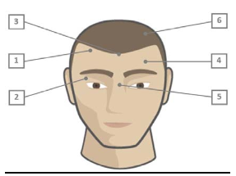

2.3. Повторное нанесение
• Как минимум за полчаса до начала боя тренер должен подойти к менеджеру по экипировке за дополнительной упаковкой Кавилона, который необходимо нанести в соответствии с вышеописанными инструкциями.
• После нанесения второго слоя Кавилона менеджер по экипировке выдает тренеру боксерскую экипировку.

3. Что СЛЕДУЕТ ДЕЛАТЬ и чего ДЕЛАТЬ НЕЛЬЗЯ
 | Необходимо | Запрещено
Перед нанесением Кавилона | надеть перчатки и тщательно вытереть лицо | наносить Кавилон без перчаток и предварительного очищения кожи
Толщина слоя Кавилона | удалить излишек Кавилона, чтобы добиться прозрачности слоя на всех участках лица | оставлять на коже создающий эффект белизны излишек Кавилона
Осушение кожи после нанесения Кавилона | тщательно удалить излишек Кавилона и помочь ему высохнуть на коже до прозрачности | допускать появления блеска на коже

ПРИЛОЖЕНИЕ 7.

Форма протокола о пересмотре боя
Название соревнования: ___________________________________________________
Область, Город: _______________________________________________________________________
Дата: _______________________________________________________________________________
Номер боя (№): ______________________________________________________________________
Номер сессии: _______________________________________________________________________
Весовая категория: ___________________________________________________________________
Мужчины/женщины: _________________________________________________________________
Имя и город боксера в красном углу: ___________________________________________
Имя и город боксера в синем углу: _____________________________________________
Описание: ___________________________________________________________________________
____________________________________________________________________________________
____________________________________________________________________________________
____________________________________________________________________________________
____________________________________________________________________________________
Изначальное решение: ________________________________________________________________
____________________________________________________________________________________
Новое и окончательное решение: _______________________________________________________
____________________________________________________________________________________
____________________________________ _______________________________________
ТД (Супервайзер) ТД (Супервайзер) (Подпись)
(Полное имя прописными буквами)

СС: обеим заинтересованным делегациям команд, в Федерацию бокса России

ПРИЛОЖЕНИЕ 8.

Заявка от региональной федерации бокса о регистрации спортсмена, участвовавшего в индивидуальном физическом спортивном единоборстве
Кому: Федерацию бокса России
От кого: ________________________________
(Наименование региональной федерации бокса)
Дата: / ______ / __________________ / _____
(День) (месяц) (год)
Настоящим мы сообщаем, что следующий спортсмен, занимающийся ____________________ (наименование спорта), желает заниматься боксом и прекратить его/ее занятия указанном видом спорта. Наша региональная федерация бокса рассмотрела конкретную ситуацию этого спортсмена и решила принять его/ее в качестве одного из наших боксеров с немедленным вступлением в силу.
- __________________________________________________(ФИО боксера),
__________ (весовая категория), __________ (классификация), _______ (пол)
Мы понимаем нижеприведенные правила AИБА и будем ждать письменного подтверждения АИБА о допуске данного спортсмена к участию в соревнованиях.
2.2.2.1.1. Любой спортсмен, который выступал на любом любительском или профессиональном уровне в индивидуальном физическом спортивном единоборстве, имеет право на участие в соревнованиях АИБА при следующих условиях:
2.2.2.1.1.1. Если национальная федерация желает зарегистрировать переход спортсмена из любого индивидуального физического спортивного единоборства в бокс, то она должна заполнить форму заявки (см. Приложение), медицинский сертификат, подписанный врачом национальной федерации и представить эти документы в АИБА на рассмотрение технической комиссии. После получения письменного подтверждения от AИБА этот спортсмен имеет право на участие в соревнованиях по боксу.
2.2.2.1.2. Любой спортсмен, зарегистрированный национальной федерацией в качестве боксера и получившем подтверждение АИБА - не должен участвовать в каких-либо соревнованиях индивидуального физического спортивного единоборства.

С уважением, ____________________________________________
Президент или Председатель региональной спортивной федерации бокса

ПРИЛОЖЕНИЕ 9.
Для спортивных дисциплин вида спорта «Бокс, предусмотренных приложением №2 приказа Минспорта России от 09.06.2017 №502

Судейская записка
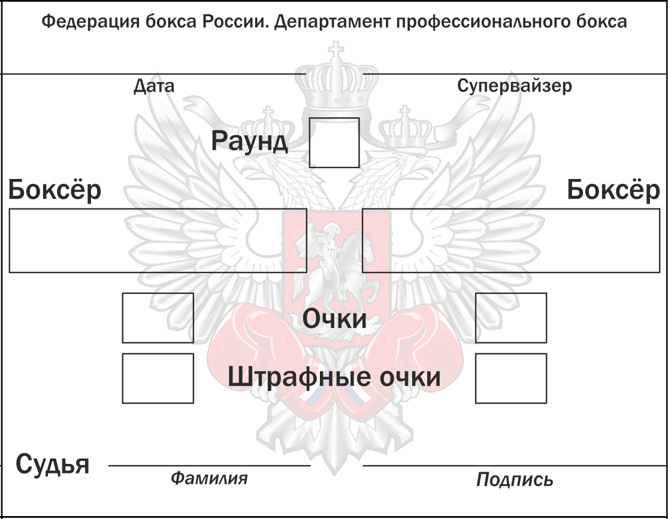

Протокол боя
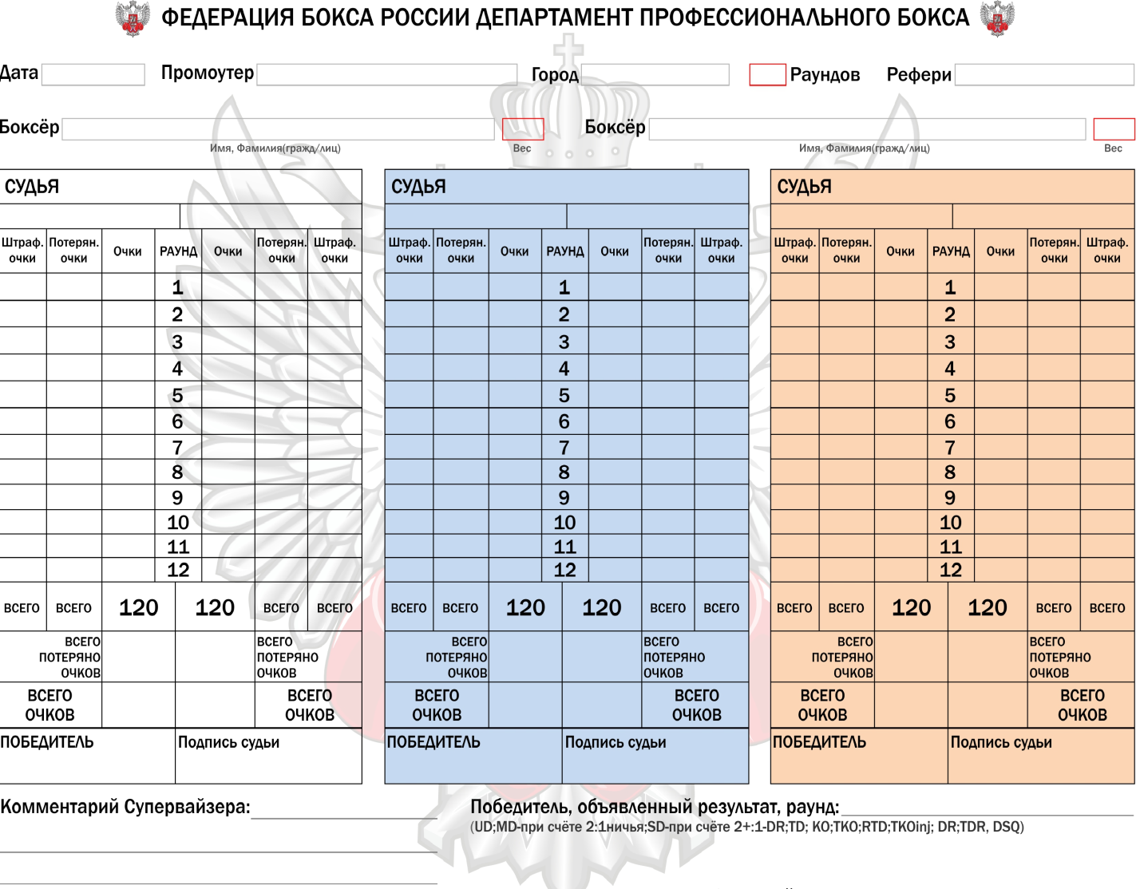

Отчет супервайзера (Технического делегата, ТД)
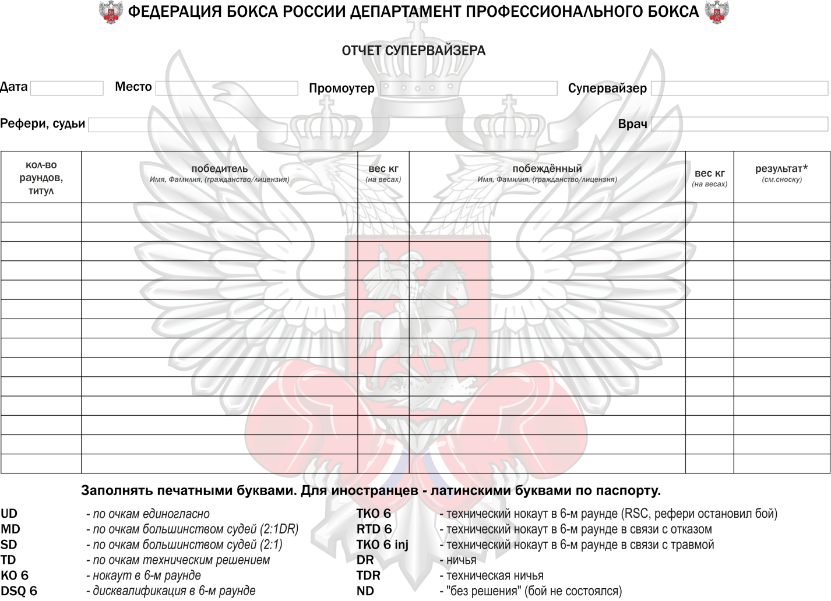
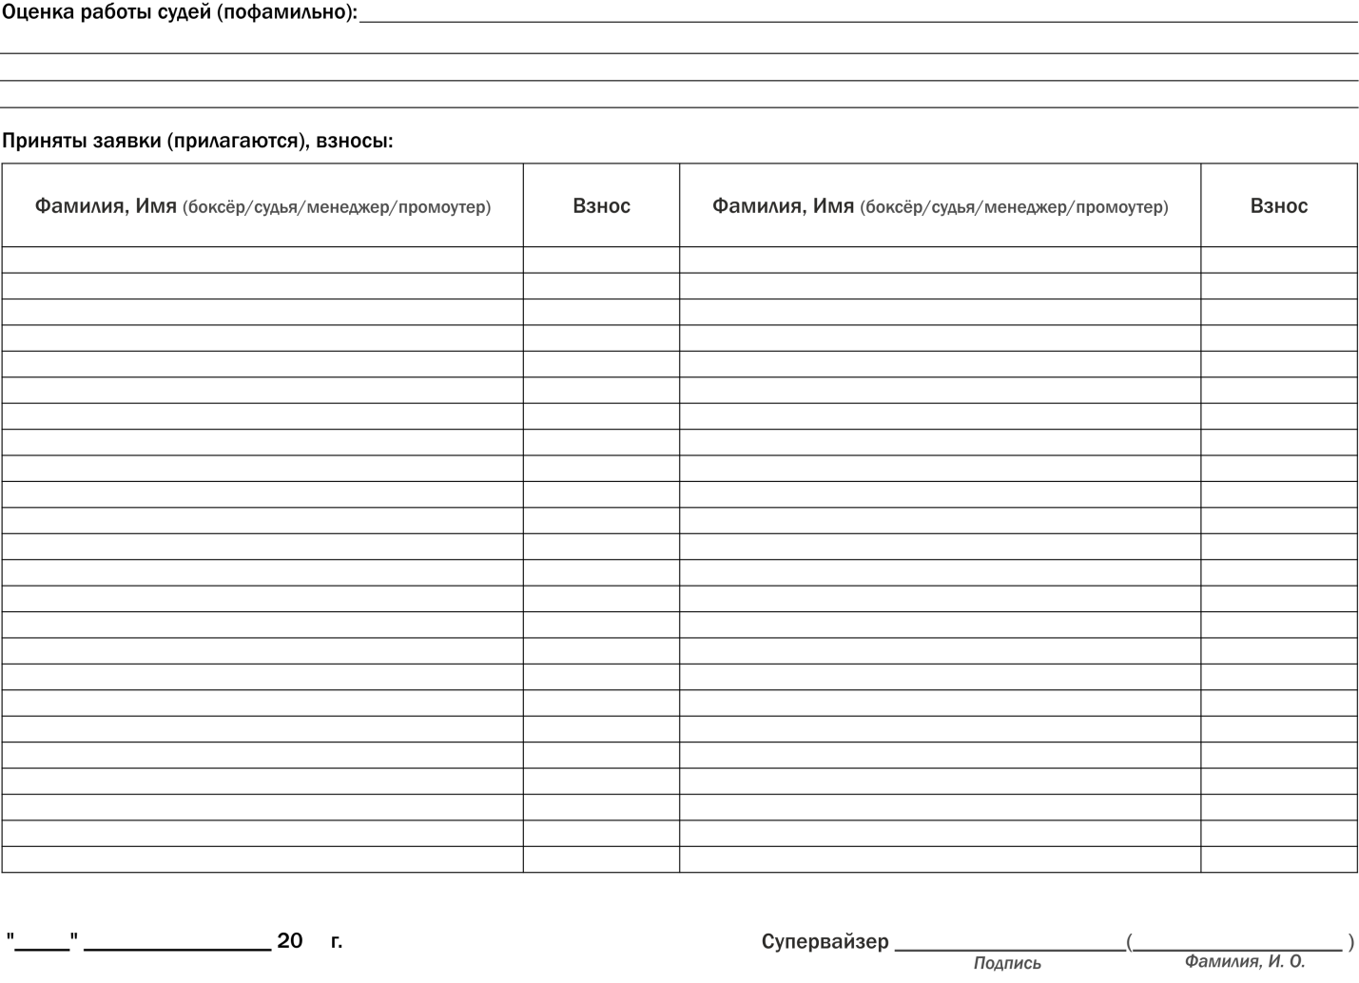

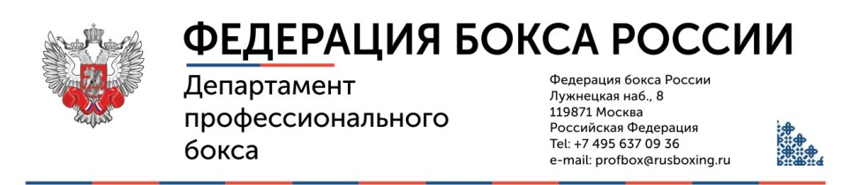

АНКЕТА УЧАСТНИКА
Фамилия, Имя, Отчество ___________________________________________________________________
Дата рожд. _____________________________________ | Менеджер ______________________________
день, месяц, год
Гражданство: ___________________________________ | Секундант ______________________________
Город _________________________________________ | Лицензия ФБР № _____________
 | (если иная, указать)
Страховое свидетельство ________________________ | Вес кг _________ Рост см __________
 | ДА/НЕТ
 | при необходимости пояснить
Дата последнего боя, результат
Беспокоит ли Вас что-либо в состоянии здоровья (головные боли
или головокружение, расстройство зрения, др.), может ли что-либо
помешать Вашему участию в матче?
Какие заболевания или травмы Вы перенесли в период 120 дней
до этого боя?
Перенесли ли Вы нокаут/нокдаун в период 120 дней до этого боя
Рекомендации врача по этому поводу.
Какие мед.препараты, витамины, средства сгонки веса
Вы применяли в период 120 дней до этого боя?
Ваш вес за 7 дней до этого боя
Дата последнего КТ/MRI головного мозга
Известно ли Вам о том, что во время боя разрешены только
чистая вода, раствор адреналина 1/1000 и белый вазелин?
Знаете ли Вы правила антидопингового контроля и
готовы ли пройти тест?
Имеете ли Вы письменные (нерасторгнутый контракт) или устные
обязательства, препятствующие Вашему участию в бое?
Я, нижеподписавшийся боксёр, понимаю степень риска и принимаю на себя ответственность за
возможное причинение ущерба здоровью в результате моего участия в матче. Подтверждаю
наличие у меня свидетельства о медицинском страховании в случае травм на ринге.
Дата _________________ Подпись ____________________
Заключение врача о допуске к бою: _____________________________________
Фамилия врача _______________________ | Подпись _________________________
Зафиксированный вес _________________ | Супервайзер _____________________
Рекомендации врача после боя: ________________________________________________________________________________________
Я __________________________________________________
старший секундант боксёра ____________________________________________________
принимаю на себя ответственность за решение о выходе боксёра на ринг, контроль состояния боксёра во время боя, а также за своевременный отказ от продолжения боя в случае неудовлетворительного состояния боксёра._______» _______________201 г.

